TỔNG LIÊN ĐOÀN LAO ĐỘNG VIỆT NAM

**TRƯỜNG ĐẠI HỌC TÔN ĐỨC THẮNG**

**KHOA CÔNG NGHỆ THÔNG TIN**



**ĐỒ ÁN CUỐI KỲ**

**MÔN PHÂN TÍCH VÀ THIẾT KẾ YÊU CẦU**

**HỆ THỐNG QUẢN LÝ KHÁCH SẠN**

*Người hướng dẫn*: **ThS. NGUYỄN TRỌNG NHÂN**

*Người thực hiện*: **Phan Trung Nhân - 51900396**

**Trần Thanh Thiên - 51403376**

**Nguyễn Thanh Nghĩa - 51900396**

**Nguyễn Tấn Lộc - 51900375**

Khoá  **: 23**

**THÀNH PHỐ HỒ CHÍ MINH, NĂM 2021**

TỔNG LIÊN ĐOÀN LAO ĐỘNG VIỆT NAM

**TRƯỜNG ĐẠI HỌC TÔN ĐỨC THẮNG**

**KHOA CÔNG NGHỆ THÔNG TIN**



**ĐỒ ÁN CUỐI KỲ**

**MÔN PHÂN TÍCH VÀ THIẾT KẾ YÊU CẦU**

**HỆ THỐNG QUẢN LÝ KHÁCH SẠN**

*Người hướng dẫn*: **ThS. NGUYỄN TRỌNG NHÂN**

*Người thực hiện*: **Phan Trung Nhân - 51900396**

**Trần Thanh Thiên - 51403376**

**Nguyễn Thanh Nghĩa - 51900396**

**Nguyễn Tấn Lộc - 51900375**

Khoá  **: 23**

**THÀNH PHỐ HỒ CHÍ MINH, NĂM 2021**

**LỜI CẢM ƠN**

Trước tiên, nhóm nghiên cứu xin gửi lời cảm ơn chân thành và lòng biết ơn sâu sắc đến ThS. Nguyễn Trọng Nhân. Thầy là người đã luôn hỗ trợ và hướng dẫn tận tình cho chúng tôi trong suốt quá trình nghiên cứu và hoàn thành bài nghiên cứu với đề tài ***“Phân tích và thiết kế hệ thống quản lý khách sạn"***.

Tiếp theo, nhóm chúng tôi xin gửi lời cảm ơn đến khoa Công Nghệ Thông Tin trường Đại học Tôn Đức Thắng vì đã tạo điều kiện cho chúng tôi được học tập và nghiên cứu môn học này. Khoa đã luôn sẵn sàng chia sẻ các kiến thức bổ ích cũng như chia sẻ các kinh nghiệm tham khảo tài liệu, giúp ích không chỉ cho việc thực hiện và hoàn thành đề tài nghiên cứu mà còn giúp ích cho việc học tập và rèn luyện trong quá trình thực hành tại trường Đại học Tôn Đức Thắng nói chung.

Cuối cùng, sau khoảng thời gian học tập trên lớp chúng tôi đã hoàn tất đề tài nghiên cứu nhờ vào sự hướng dẫn, giúp đỡ và những kiến thức học hỏi được từ Quý thầy cô. Do giới hạn về mặt kiến thức và khả năng lý luận nên nhóm vẫn còn nhiều thiếu sót và hạn chế, kính mong sự chỉ dẫn và đóng góp của Quý thầy cô giáo để bài Nghiên cứu của chúng tôi được hoàn thiện hơn. Hơn nữa, nhờ những góp ý từ thầy cô và các bạn hữu, chúng tôi sẽ hoàn thành tốt hơn ở những bài nghiên cứu trong tương lai. Nhóm chúng tôi mong Quý thầy cô và các bạn bè – những người luôn quan tâm và hỗ trợ chúng tôi – luôn tràn đầy sức khỏe và sự bình an.

TẬP THỂ NHÓM NGHIÊN CỨU XIN CHÂN THÀNH CẢM ƠN!

**ĐỒ ÁN ĐƯỢC HOÀN THÀNH**

**TẠI TRƯỜNG ĐẠI HỌC TÔN ĐỨC THẮNG**

Chúng tôi xin cam đoan đây là sản phẩm đồ án của riêng chúng tôi và được sự hướng dẫn của ThS Nguyễn Trọng Nhân. Các nội dung nghiên cứu, kết quả trong đề tài này là trung thực và chưa công bố dưới bất kỳ hình thức nào trước đây. Những số liệu trong các bảng biểu phục vụ cho việc phân tích, nhận xét, đánh giá được chính tác giả thu thập từ các nguồn khác nhau có ghi rõ trong phần tài liệu tham khảo.

Ngoài ra, trong đồ án còn sử dụng một số nhận xét, đánh giá cũng như số liệu của các tác giả khác, cơ quan tổ chức khác đều có trích dẫn và chú thích nguồn gốc.

**Nếu phát hiện có bất kỳ sự gian lận nào chúng tôi xin hoàn toàn chịu trách nhiệm về nội dung đồ án của mình.** Trường đại học Tôn Đức Thắng không liên quan đến những vi phạm tác quyền, bản quyền do chúng tôi gây ra trong quá trình thực hiện (nếu có).

*TP. Hồ Chí Minh, ngày tháng năm 2021*

*Tác giả*

*(ký tên và ghi rõ họ tên)*

Phan Trung Nhân

Trần Thanh Thiên

Nguyễn Thanh Nghĩa

Nguyễn Tấn Lộc

**PHẦN XÁC NHẬN VÀ ĐÁNH GIÁ CỦA GIẢNG VIÊN**

**Phần xác nhận của GV hướng dẫn**

_______________________________________________________________________________________________________________________________________________________________________________________________________________________________________________________________________________________________________________________________________________________________________________________________________________

Tp. Hồ Chí Minh, ngày tháng năm

(ký và ghi họ tên)

**Phần đánh giá của GV chấm bài**

_______________________________________________________________________________________________________________________________________________________________________________________________________________________________________________________________________________________________________________________________________________________________________________________________________________

Tp. Hồ Chí Minh, ngày tháng năm

(ký và ghi họ tên)

**TÓM TẮT**

Cùng với sự phát triển của nền du lịch Việt Nam và nhu cầu đi du lịch của con người ngày càng tăng nên các dịch vụ cho thuê phòng ở cũng phải ứng dụng công nghệ vào để có thể dễ dàng thu hút khách hàng cũng như tiếp cận khách hàng một cách tiện lợi nhất đồng thời có thể quản lý được mô hình kinh doanh của chính mình.

Bài toán đặt ra ở đây là làm sao để khách hàng có thể tìm kiếm phòng ở của khách sạn tốt nhất cho mình và có thể đặt phòng trước khi đi đến nơi tham quan du lịch để phòng trường hợp hết phòng hoặc bị “chặt chém” về giá đồng thời chủ khách sạn vừa có thể hỗ trợ đáp ứng nhu cầu của khách hàng online một cách nhanh chóng và có thể thực hiện công tác quản lý khách sạn được dễ dàng thuận tiện hơn.

Đi từ những vấn đề nêu trên, nhóm chúng tôi nhận thấy tầm quan trọng của việc quản lý khách sạn cho nên nhóm chúng tôi đã quyết định thực hiện đồ án này với đề tài : “ Quản lý khách sạn”

Hiện tại nhóm chúng tôi muốn phát triển một hệ thống quản lý khách sạn nhằm cải thiện hiệu suất làm việc đã cũ của các khách sạn chưa biết áp dụng công nghệ.

MỤC LỤC

**LỜI CẢM ƠN** i

**PHẦN XÁC NHẬN VÀ ĐÁNH GIÁ CỦA GIẢNG VIÊN** iii

**TÓM TẮT** iv

**DANH MỤC KÍ HIỆU VÀ CHỮ VIẾT TẮT** 4

**DANH MỤC CÁC BẢNG BIỂU, HÌNH VẼ, ĐỒ THỊ** 5

**CHƯƠNG 1 – KHẢO SÁT** 6

**1.1 Giới thiệu** 6

**1.2 Tổng quan hệ thống** 13

**1.3 Đặc tả hệ thống** 13

**CHƯƠNG 2 – PHÂN TÍCH YÊU CẦU** 15

**2.1. Đặc tả yêu cầu** 15

**2.2. Các tác nhân trong hệ thống** 15

**2.3. Các Use Case trong hệ thống** 15

**CHƯƠNG 3 – THIẾT KẾ YÊU CẦU** 19

**3.1. Sơ đồ Use Case** 19

**3.2. Đặc tả Use Case** 19

**3.3 Sơ đồ hoạt động** 48

***3.3.1 Usecase đăng nhập*** 48

***3.3.2 Usecase Đăng xuất*** 49

***3.3.3 Usecase thay đổi mật khẩu*** 50

***3.3.4 Usecase tạo tài khoản*** 51

***3.3.5 Usecase tạo hoá đơn*** 52

***3.3.6 Usecase xem hoá đơn*** 53

***3.3.7 Usecase sửa hoá đơn*** 54

***3.3.8 Usecase in hoá đơn*** 55

***3.3.9 Usecase xoá hoá đơn*** 56

***3.3.10 Usecase sửa thông tin khách hàng*** 57

***3.3.11 Usecase xem thông tin khách hàng*** 58

***3.3.12 Usecase đăng ký dịch vụ giải trí*** 59

***3.3.13 Usecase thêm dịch vụ giải trí*** 60

***3.3.14 Usecase cập nhật dịch vụ giải trí*** 61

***3.3.15 Usecase quản lý nhân viên*** 62

***3.3.16 Usecase thêm nhân viên*** 63

***3.3.17 Usecase xóa nhân viên*** 64

***3.3.18 Usecase sửa nhân viên*** 65

***3.3.19 Usecase thống kê doanh thu*** 66

***3.3.20 Usecase thống kê theo tháng*** 67

***3.3.21 Usecase thống kê theo quý*** 68

***3.3.22 Usecase thống kê theo năm*** 69

***3.3.23 Usecase thống kê dịch vụ yêu thích*** 70

***3.3.24 Usecase thống kê loại phòng yêu thích*** 71

***3.3.25 Usecase đặt phòng*** 72

***3.3.26 Usecase hủy đặt phòng*** 73

***3.3.27 Usecase sửa thông tin đặt phòng*** 74

***3.3.28 Usecase kiểm tra tình trạng phòng*** 75

**3.4 Sơ đồ tuần tự** 76

***3.4.1 Usecase đăng nhập*** 76

***3.4.2 Usecase đăng xuất*** 77

***3.4.3 Usecase đổi mật khẩu*** 77

***3.4.4 Usecase tạo tài khoản*** 78

***3.4.5 Usecase tạo hoá đơn*** 78

***3.4.6 Usecase xem hoá đơn*** 79

***3.4.7 Usecase sửa hoá đơn*** 79

***3.4.8 Usecase in hoá đơn*** 80

***3.4.9 Usecase xoá hoá đơn*** 80

***3.4.10 Usecase sửa thông tin khách hàng*** 81

***3.4.11 Usecase xem thông tin khách hàng*** 82

***3.4.12 Usecase đăng ký dịch vụ giải trí*** 82

***3.4.13 Usecase thêm dịch vụ giải trí*** 82

***3.4.14 Usecase cập nhật dịch vụ giải trí*** 83

***3.4.15 Usecase quản lý nhân viên*** 83

***3.4.16 Usecase thêm nhân viên*** 84

***3.4.17 Usecase xóa nhân viên*** 84

***3.4.18 Usecase sửa nhân viên*** 84

***3.4.19 Usecase thống kê doanh thu*** 85

***3.4.20 Usecase thống kê theo tháng*** 85

***3.4.21 Usecase thống kê theo quý*** 86

***3.4.22 Usecase thống kê theo năm*** 86

***3.4.23 Usecase thống kê dịch vụ yêu thích*** 87

***3.4.24 Usecase thống kê loại phòng yêu thích*** 87

***3.4.25 Usecase đặt phòng*** 88

***3.4.26 Usecase hủy đặt phòng*** 88

***3.4.27 Usecase sửa thông tin đặt phòng*** 89

***3.4.28 Usecase kiểm tra tình trạng phòng*** 89

**3.5 Mô hình thực thể ERD** 90

**3.6 Sơ đồ Class( Class Diagram)** 91

**3.7 Mô hình phát triển phần mềm** 91

**Phân công và đánh giá** 94

**DANH MỤC KÍ HIỆU VÀ CHỮ VIẾT TẮT**

**DANH MỤC CÁC BẢNG BIỂU, HÌNH VẼ, ĐỒ THỊ**

**CHƯƠNG 1 – KHẢO SÁT**

**1.1 Giới thiệu**

Lấy ý tưởng từ việc tìm kiếm chỗ ở khi đã đi đến địa điểm du lịch rất khó khăn và tốn thời gian cùng với việc tham khảo các mô hình khách sạn lớn như Mường Thanh, OYO,... nhóm chúng em đã cho ra đời ứng dụng “ Quản lý khách sạn” nhằm đảm bảo nhu cầu đó.

Ứng dụng hướng đến việc đem đến cho người dùng có một trải nghiệm tốt nhất, giúp người dùng tiết kiệm được thời gian cũng như chi phí cho việc lựa chọn một phòng ở thích hợp.

Khách sạn Victory Vũng Tàu là thành viên của hệ thống khách sạn Victory, nhiều năm liền được Tổng cục Du Lịch Việt Nam bình chọn và tặng danh hiệu “khách sạn 3 sao hàng đầu Việt Nam” - thương hiệu danh tiếng, nổi tiếng Việt Nam xin gửi đến Quý khách lời chào trân trọng, lời chúc sức khoẻ, hạnh phúc và thành đạt.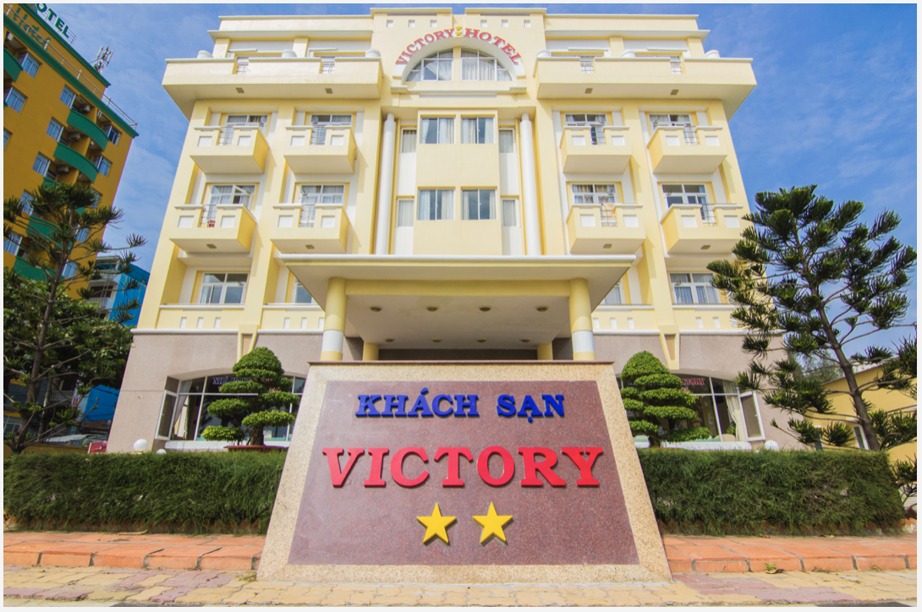

Đến với khách sạn VICTORY Vũng tàu, Quý khách có thể nhìn ra biển từ ba hướng, phía trước là bãi tắm Thuỳ Vân với những dải cát trắng dài thơ mộng, thật thú vị khi được hòa mình vào dòng nước biển trong xanh, mát rượi và ngả mình phơi nắng nghe sóng biển sẽ giúp Quý khách xua tan đi những tâm lý căng thẳng, lo toan trong công việc lẫn cuộc sống đời thường, tạo tâm trạng vui vẻ, thoải mái, sôi động. Thưởng thức ẩm thực hải sản miền biển và các món ăn đặc trưng mang hương vị biển Vũng tàu, cũng sẽ là một trải nghiệm thú vị trong chuyến du lịch của Quý khách.

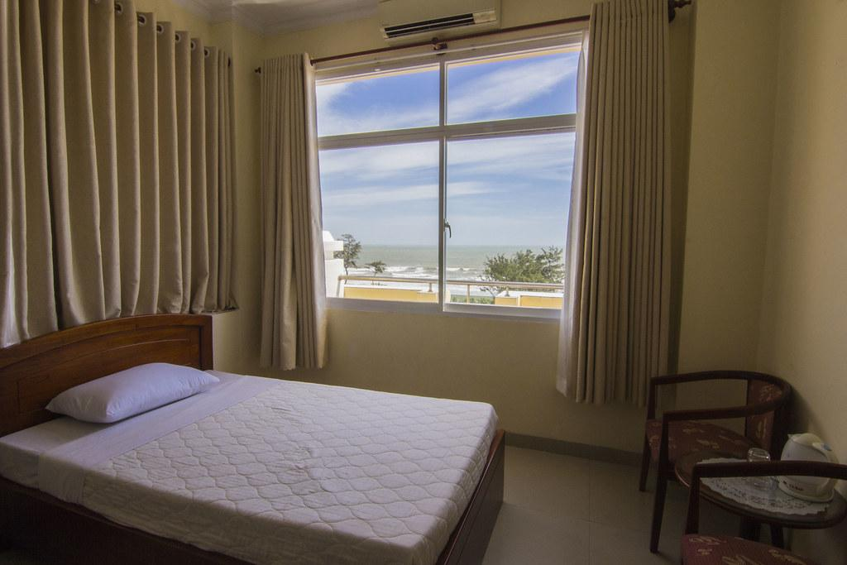

Khách sạn sẽ cố gắng làm hài lòng khách hàng một cách tốt nhất, với đội ngũ nhân viên chuyên nghiệp và thân thiện cùng với chất lượng phòng ở cũng như dịch vụ được đánh giá cao nhiều năm, được đánh giá 4.8/5 sao theo yêu thích của khách hàng.

***1.1.2 Khảo sát***

|  |  |  |  |  |
| --- | --- | --- | --- | --- |
| ***Người phỏng vấn*** | ***Người được phỏng vấn*** | ***Câu hỏi phỏng vấn*** | ***Câu trả lời*** | ***Địa điểm*** |
| ***Nguyễn Thanh Nghĩa*** | ***Anh Nhân*** | ***Em chào anh, đầu tiên cảm ơn anh đã đồng ý nhận lời mời phỏng vấn và trong quá trình tư vấn về quy trình nghiệp vụ, em có thể ghi âm lại cuộc phỏng vấn này lại được không ạ?*** | ***Được em nhé, bộ phận hỗ trợ sẽ luôn giải đáp các thắc mắc và tư vấn nhiệt tình về hệ thống quản lý khách sạn cũng như tư vấn bên anh.*** | ***Khách sạn Victory*** |
| ***Nguyễn Thanh Nghĩa*** | ***Anh Nhân*** | ***Trước hết về phía khách hàng, họ có cần đăng nhập vào hệ thống không thưa anh?*** | ***Tùy vào nhu cầu của khách hàng, họ có thể đăng ký tài khoản nếu cần. Họ có thể tự tạo tài khoản để đăng nhập vào hệ thống.*** |
| ***Nguyễn Thanh Nghĩa*** | ***Anh Nhân*** | ***Thưa anh, nếu khách hàng không biết đăng ký trên hệ thống vậy sẽ làm thế nào ạ ?*** | ***Trường hợp họ không biết đăng ký thì sau khi làm thủ tục tại quầy lễ tân nếu họ có nhu cầu, khách hàng sẽ được nhân viên hổ trợ đăng ký cho một tài khoản để có thể đăng nhập vào hệ thống.*** |
| ***Nguyễn Thanh Nghĩa*** | ***Anh Nhân*** | ***Dạ, khách hàng sẽ thực hiện thanh toán bằng các phương thức như thế nào. Bên cạnh đó gồm các hình thức đặt phòng nào thưa chị.*** | ***Khách sạn của anh có thể thanh toán bằng tiền mặt hoặc thẻ tín dụng paypal. Bên cạnh đó còn có hình thức đặt phòng như đặt phòng trực tiếp tại quầy hoặc trực tuyến thông qua tài khoản người dùng ở mục “Đặt phòng”.*** |
| ***Nguyễn Thanh Nghĩa*** | ***Anh Nhân*** | ***Dạ cho em hỏi là trả phòng, nhân viên khách sạn sẽ in hóa đơn chi tiết cho khách luôn ạ?*** | ***Đúng rồi em, nhân viên cửa hàng sẽ in hóa đơn cho khách hàng. Khách có thể thanh toán bằng tiền mặt hoặc thẻ tín dụng đều được.*** |
| ***Nguyễn Thanh Nghĩa*** | ***Anh Nhân*** | ***Thưa anh, khách sạn mình có bao nhiêu loại phòng ạ ?*** | ***Hiện tại, bên anh gồm có 4 loại phòng chính. Dựa vào tiêu chí - chất lượng, loại phòng lần lượt phân cấp như sau: Phòng Standard , Phòng Superior, Phòng Deluxe và cuối cùng loại phòng sang trọng cũng như bậc nhất của khách sạn anh là Phòng Suite.*** |
| ***Nguyễn Thanh Nghĩa*** | ***Anh Nhân*** | ***Quy trình đặt phòng, nhận phòng, trả phòng của khách sạn mình như thế nào thưa anh ?*** | ***Đầu tiên, khách hàng sẽ đặt phòng thông qua hai cách là trực tuyến trên hệ thống và trực tiếp tại khách sạn và chờ phản hồi. Sau đó, lễ tân sẽ kiểm tra phòng trống, nếu còn thì sẽ xác nhận cho khách hàng đặt phòng. Sau khi đến hạn trả phòng, khách hàng sẽ điền đơn trả phòng và tiến hành thanh toán tại quầy lễ tân.*** |
| ***Nguyễn Thanh Nghĩa*** | ***Anh Nhân*** | ***Trong quá trình xác nhận đặt phòng, khách hàng có thể hủy đặt phòng được không ạ. ?*** | ***Khách hàng có thể hủy đặt phòng trên hệ thống nha em. Có một lưu ý là, khi khách hàng xác nhận đặt phòng, khách hàng chỉ có thể trả phòng chứ không thể hủy phòng. Khách hàng sẽ nên cân nhắc trước khi đặt phòng.*** |
| ***Nguyễn Thanh Nghĩa*** | ***Anh Nhân*** | ***Theo em thấy, bên anh có kinh doanh cả dịch vụ giải trí. Vậy cho em hỏi mình đã có bao nhiêu loại dịch vụ giải trí thưa anh ?*** | ***Hiện tại, bên anh chỉ mới mở dịch vụ spa, massage và hồ bơi. Trong tương lai, bên khách sạn của anh sẽ có thêm sân golf để phục vụ nhu cầu của khách hàng.*** |
| ***Nguyễn Thanh Nghĩa*** | ***Anh Nhân*** | ***Quá trình tổng kết doanh thu bên anh sẽ diễn ra như thế nào ạ ?*** | ***Cuối tháng, bộ phận kế toán sẽ lập báo cáo thống kê về thu, chi của cửa hàng bao gồm thống kê doanh thu theo tháng, quý và năm. Ngoài ra, cửa hàng sẽ thống dịch vụ yêu thích góp phần cải thiện các dịch vụ của khách sạn. Ngoài ra còn có thống kê loại phòng được ưa chuộng để hiểu được nhu cầu tâm lý của khách hàng trong việc lựa chọn phòng, từ đó có thể đưa ra những loại phòng với chất lượng tốt hơn để phục vụ nhiều loại khách hàng hơn nữa.*** |
| ***Nguyễn Thanh Nghĩa*** | ***Anh Nhân*** | ***Em cảm ơn anh đã trả lời phỏng vấn ạ.*** | ***Không có chi em.*** |

**1.2 Tổng quan hệ thống**

Quy trình nghiệp vụ

-Khách hàng đăng ký đặt phòng trên trang chủ website, điền đầy đủ thông tin cá nhân để để phòng hoặc đến trực tiếp khách sạn cung cấp thông tin và trao đổi với lễ tân để làm thủ tục đặt phòng.

-Lễ tân kiểm tra thông tin phòng và làm thủ tục đặt phòng, điền đầy đủ thông tin của khách hàng.

-Khách hàng sau khi đăng ký đặt phòng thì sẽ được lưu lại thông tin.

-Phòng sau khi đặt có thể huỷ hoặc làm thủ tục nhận phòng.

-Phòng sau khi nhận có thể làm thủ tục trả phòng.

-Trong quá trình sử dụng phòng, khách hàng có thể sử dụng các dịch vụ giải trí, nhân viên sẽ ghi nhận lại.

-Sau khi trả phòng, lễ tân sẽ tiến hành in hoá đơn bao gồm thông tin phòng, danh sách dịch vụ mà khách hàng đã sử dụng để khách hàng tiến hành thanh toán.

**1.3 Đặc tả hệ thống**

Hệ thống quản lý khách sạn sẽ bao gồm 6 đối tượng chính: Admin, lễ tân, khách hàng, quản lý dịch vụ và kế toán.

Hệ thống cung cấp các chức năng bao gồm quản lý nhân viên cho phép Admin quản lý nhân viên, thông tin nhân viên bao gồm mã nhân họ tên, số điện thoại, chứng minh nhân dân, email, giới tính, ngày sinh, địa chỉ, chức vụ nhân viên.

Admin cũng có quyền quản lý phòng, loại phòng. Loại phòng có mã loại, tên, giá và mô tả. Phòng bao gồm mã phòng, tên phòng, mã loại phòng, mô tả.

Nhân viên quản lý dịch vụ sẽ quản lý các loại dịch vụ bao gồm mã dịch vụ, tên dịch vụ, đơn giá, mô tả.

Khách hàng có thể đăng ký đặt phòng trực tiếp trên website của khách sạn hoặc đến trực tiếp đăng ký trực tiếp tại quầy lễ tân, sau khi đăng ký thông tin khách hàng sẽ được lưu lại bao gồm mã khách hàng, họ tên, số điện thoại, chứng minh nhân dân, giới tính, ngày sinh, địa chỉ. Thông tin đặt phòng bao gồm mã đặt phòng, mã phòng, mã khách hàng, ngày nhận, ngày trả.

Trong quá trình sử dụng phòng, khách hàng có thể sử dụng thêm các loại dịch vụ, thông tin dịch vụ sử dụng sẽ có mã đặt phòng, mã dịch vụ, số lượng, thành tiền.

Khi trả phòng, lễ tân sẽ tiến hành in hoá đơn cho khách hàng, thông tin hoá đơn sẽ lưu trữ mã khách hàng, mã đặt phòng, danh sách dịch vụ, thành tiền và thông tin nhân viên lập hoá đơn.

Ngoài ra hệ thống còn cung cấp cho người sử dụng chức năng thống kê doanh thu theo tháng, quý, năm, thống kê dịch vụ ưa thích và loại phòng ưa thích

**CHƯƠNG 2 – PHÂN TÍCH YÊU CẦU**

**2.1. Đặc tả yêu cầu**

Hệ thống quản lý phòng khách được xây dựng với các yêu cầu sau:

- Xây dựng hệ thống phần mềm quản lý cần có những chức năng:

+Tạo tài khoản, đăng nhập, đăng xuất

+Quản lý nhân viên

+Quản lý thông tin phòng

+Quản lý thông tin đặt phòng

+Quản lý dịch vụ

+Quản lý hoá đơn đặt phòng

+Thống kê

- Các ràng buộc về thực thi và thiết kế của hệ thống quản lý:

+Giao diện chương trình được thiết kế đúng theo yêu cầu, đầy đủ chức

năng, dễ nhìn, dễ dùng, dễ nhớ, thân thiện với người dùng.

+Có thể triển khai trên nhiều hệ điều hành, dễ dàng di chuyển và mở rộng

+Hệ thống hoạt động ổn định

**2.2. Các tác nhân trong hệ thống**

|  |  |  |
| --- | --- | --- |
| STT | Actor | Mô tả |
| 1 | Admin | (Chủ) là người có quyền lực cao nhất, có quyền quản lý nhân viên và quản lý hệ thống) |
| 2 | Khách hàng | là người có nhu cầu đặt phòng và có nhu cầu muốn tạo tài khoản |
| 3 | Lễ tân | người có nhiệm vụ hỗ trợ khách hàng, kiểm tra tình trạng phòng và xuất hoá đơn cho khách hàng |
| 4 | Quản lý DV | là người có nhiệm vụ quản lý các dịch vụ giải trí đi kèm với khách sạn ví dụ như karaoke, quán bar hay hồ bơi… và đồng thời kiểm tra việc đăng ký dịch vụ của khách hàng |
| 5 | Kế toán | là người phụ trách nhiệm vụ kiểm tra hoá đơn, báo cáo thu chi từ hằng tháng, hằng quý hay hằng năm lên cấp trên và đồng thời thống kế các dịch vụ hay loại phòng được khách hàng lựa chọn nhiều |

**2.3. Các Use Case trong hệ thống**

|  |  |  |
| --- | --- | --- |
| **ID** | **Tên Use Case** | **Mô tả** |
| UC01 | Đăng nhập | Các tác nhân thực hiện việc đăng nhập để hệ thống cấp quyền hạn của tác nhân đó |
| UC02 | Đăng xuất | Chỉ các tác nhân đã thực hiện việc đăng nhập mới có thể đăng xuất ra khỏi hệ thống |
| UC03 | Thay đổi mật khẩu | Chỉ các tác nhân đã thực hiện việc đăng nhập mới có thể thay đổi mật khẩu của tài khoản đó |
| UC04 | Tạo tài khoản | Lễ tân thực hiện quyền tạo tài khoản mới cho khách hàng. |
| UC05 | Tạo hoá đơn | Tạo hoá đơn mới khi bệnh nhân sử dụng dịch vụ hoặc thanh toán ở khách sạn. |
| UC06 | Xem hoá đơn | Được cấp quyền truy cập vào hệ thống xem thông tin chi tiết của từng hóa đơn của các khách hàng đến khách sạn. |
| UC07 | Sửa hoá đơn | Hệ thống cấp quyền hạn cho phép chỉnh sửa thông tin hoá đơn dựa trên việc sử dụng các dịch vụ, thuê hoặc đặt phòng của khách sạn. |
| UC08 | In hoá đơn | Sử dụng quyền được hệ thống cung cấp, truy cập vào hệ thống lấy dữ liệu trên hoá đơn của khách hàng và in ra giấy. |
| UC09 | Xóa hóa đơn | Hệ thống cấp quyền cho phép xóa hóa đơn đã tồn tại trong hệ thống. |
| UC10 | Sửa thông tin khách hàng | Khách hàng điều chỉnh thay đổi thông tin của mình |
| UC11 | Xem thông tin khách hàng | Khách hàng xem thông tin cá nhân của mình. |
| UC12 | Đăng ký dịch vụ giải trí | Khách hàng thực hiện chức năng đăng ký dịch vụ giải trí sau khi đã đăng nhập vào hệ thống. |
| UC13 | Thêm dịch vụ giải trí | Thêm dịch vụ giải trí mới vào hệ thống. |
| UC14 | Cập nhật dịch vụ giải trí | Cập nhật dữ liệu của dịch vụ giải trí trong hệ thống. |
| UC15 | Quản lý nhân viên | Quản lý thông tin nhân viên cũng như quản lý toàn bộ nhân viên trong khách sạn |
| UC16 | Thêm nhân viên | Hệ thống cấp quyền cho phép thêm dữ liệu của một nhân viên mới. |
| UC17 | Xóa nhân viên | Hệ thống cấp quyền cho phép xóa dữ liệu của một nhân viên đã tồn tại trong hệ thống. |
| UC18 | Sửa nhân viên | Hệ thống cấp quyền cho phép chỉnh sửa dữ liệu của một nhân viên trong hệ thống. |
| UC19 | Thống kê doanh thu | Hệ thống thống kê doanh thu từ các hóa đơn được thanh toán |
| UC20 | Thống kê theo tháng | Tổng doanh thu được thống kê và gửi về theo tháng |
| UC21 | Thống kê theo quý | Tổng doanh thu được thống kê và gửi về theo quý |
| UC22 | Thống kê theo năm | Tổng doanh thu được thống kê và gửi về theo năm |
| UC23 | Thống kê dịch vụ yêu thích | Hệ thống thống kê doanh từ các hóa đơn được thanh toán theo dịch vụ được thường xuyên sử dụng nhất. |
| UC24 | Thống kê loại phòng yêu thích | Hệ thống thống kê doanh từ các hóa đơn được thanh toán theo loại phòng được thường xuyên sử dụng nhất. |
| UC25 | Đặt phòng | Khách hàng thực hiện chức năng đặt phòng sau khi đã đăng nhập vào hệ thống. |
| UC26 | Hủy đặt phòng | Nếu khách hàng có nguyện vọng huỷ phòng mới vừa đặt trước khi nhận phòng 12h thì khách sạn sẽ hỗ trợ và cho phép khách hàng huỷ thông tin đã đặt phòng. |
| UC27 | Sửa thông tin đặt phòng | Nếu khách hàng có nguyện vọng sửa thông tin đặt phòng như số lượng phòng, số người, loại phòng... thì khách sạn sẽ hỗ trợ và cho phép khách hàng sửa thông tin đã đặt phòng. |
| UC28 | Kiểm tra tình trạng phòng | Khách hàng và lễ tân có thể truy cập vào hệ thống để kiểm tra phòng đấy còn trống hay đã có người đặt. |

**CHƯƠNG 3 – THIẾT KẾ YÊU CẦU**

**3.1. Sơ đồ Use Case**

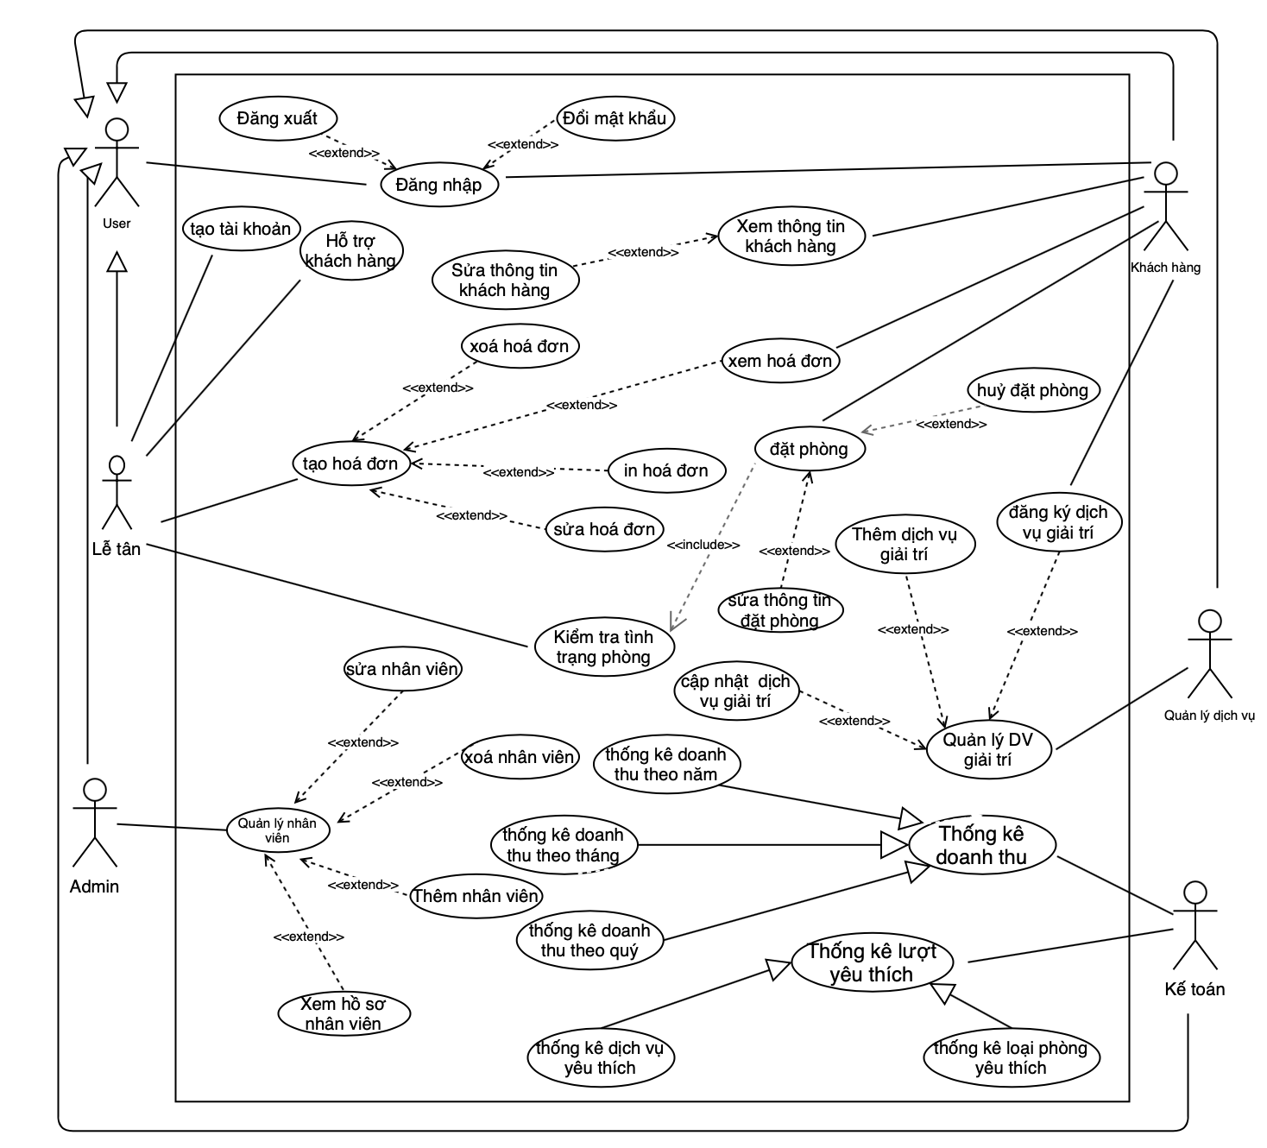

Hình 1: Sơ đồ usecase tổng quát

**3.2. Đặc tả Use Case**

Bảng 4 Đặc tả usecase đăng nhập

|  |  |  |
| --- | --- | --- |
| Mã Use Case | UC01 | |
| Use Case | Đăng nhập | |
| Sự kiện kích hoạt | Chuyển đến trang đăng nhập | |
| Điều kiện tiên quyết | Người dùng đã có tài khoản còn kích hoạt trong hệ thống | |
| Kết quả  Luồng sự kiện | Đăng nhập thành công | |
| Actor | System |
| Đến trang đăng nhập | Hiển thị màn hình đăng nhập |
| Nhập tài khoản, mật khẩu và nhấn nút “Đăng nhập” | Hệ thống kiểm tra thông tin đăng nhập của người dùng |
|  | Đăng nhập thành công, chuyển đến màn hình làm việc chính. |
| Ngoại lệ | Người dùng nhập sai tài khoản hoặc mật khẩu, hiển thị thông báo lỗi “Sai tài khoản hoặc mật khẩu” | |

Bảng 5 Đặc tả usecase đăng xuất

|  |  |  |
| --- | --- | --- |
| Mã Use Case | UC02 | |
| Use Case | Đăng xuất | |
| Sự kiện kích hoạt | Trên giao diện màn hình, nhấn nút “Đăng xuất” | |
| Điều kiện tiên quyết | Người dùng đã đăng nhập trước đó và phiên đăng nhập vẫn chưa hết hạn | |
| Kết quả | Đăng xuất thành công | |
| Luồng sự kiện | Actor | System |
| Nhấn nút đăng xuất | Thực hiện đăng xuất, xoá phiên đăng nhập của người dùng, trả về màn hình đăng nhập |
| Ngoại lệ | Không | |

Bảng 6 Đặc tả usecase Thay đổi mật khẩu

|  |  |  |
| --- | --- | --- |
| Mã Use Case | UC03 | |
| Use Case | Thay đổi mật khẩu | |
| Sự kiện kích hoạt | Trong thông tin người dùng, nhấn nút “Đổi mật khẩu” | |
| Điều kiện tiên quyết | Người dùng đã đăng nhập vào hệ thống | |
| Kết quả  Luồng sự kiện | Tạo tài khoản thành công | |
| Actor | System |
| Nhấn nút “Đổi mật khẩu” | Hiển thị màn hình đổi mật khẩu |
| Nhập các thông tin tài khoản bao gồm mật khẩu hiện tại, mật khẩu mới, xác nhận mật khẩu, và nhấn nút “Đổi mật khẩu” | Hệ thống kiểm tra thông tin mật khẩu cũ và mới của người dùng hiện tại, thực hiện thay đổi mật khẩu |
|  | Đổi mật khẩu thành công, thực hiện đăng xuất, trả về trang Đăng nhập |
| Ngoại lệ | -Mật khẩu hiện tại không chính xác, hiển thị thông báo “Mật khẩu hiện tại không chính xác”.  -Trường mật khẩu và nhập lại mật khẩu không khớp, hiển thị thông báo “Mật khẩu và xác nhận mật khẩu không khớp”. | |

Bảng 7 Đặc tả usecase tạo tài khoản

|  |  |  |
| --- | --- | --- |
| Mã Use Case | UC04 | |
| Use Case | Tạo tài khoản | |
| Sự kiện kích hoạt | Tại màn hình đăng nhập, nhấn nút “Tạo tài khoản” | |
| Điều kiện tiên quyết |  | |
| Kết quả  Luồng sự kiện | Tạo tài khoản thành công | |
| Actor | System |
| Nhấn nút “Tạo tài khoản” | Hiển thị màn hình tạo tài khoản |
| Nhập các thông tin tài khoản bao gồm tài khoản, mật khẩu, xác nhận mật khẩu, thông tin người dùng và nhấn nút “Đăng ký” | Hệ thống kiểm tra thông tin đăng ký của người dùng. Ghi nhận vào cơ sở dữ liệu |
|  | Đăng nhập ký thành công, chuyển đến trang đăng nhập |
| Ngoại lệ | -Tên đăng nhập đã có người sử dụng, hiển thị thông báo “Tên đăng nhập đã có người sử dụng”.  -Trường mật khẩu và nhập lại mật khẩu không khớp, hiển thị thông báo “Mật khẩu và xác nhận mật khẩu không khớp”. | |

Bảng 8 Đặc tả usecase tạo hoá đơn

|  |  |  |
| --- | --- | --- |
| **Mã use case** | UC05 | |
| **Use Case** | Tạo hóa đơn. | |
| **Ngữ cảnh** | Tạo hóa đơn thuê phòng, sử dụng dịch vụ khách sạn. | |
| **Mô tả** | Tạo mới hóa khi khách hàng thuê phòng hoặc sử dụng các dịch vụ. | |
| **Tác nhân** | Lễ tân. | |
| **Sự kiện kích hoạt** | Tạo hóa đơn. | |
| **Điều kiện tiên quyết** | + Lễ tân đăng nhập vào hệ thống | |
| **Kết quả** | Nhân viên lễ tân tạo hóa đơn thành công. | |
| **Luồng sự kiện** | **Actor** | **System** |
| 1. Lễ tân chọn mục “Tạo hóa đơn”. | 1.1. Hệ thống hiển thị giao diện tạo hóa đơn. |
| 2. Lễ tân thao tác nhập thông tin của khách hàng vào hệ thống |  |
| 3. Lễ tân nhấn nút “Tạo hóa đơn” | 3.1. Thông tin hóa đơn mới tạo lưu vào hệ thống. |
| **Ngoại lệ** | Nhân viên nhập thiếu thông tin hoặc thông tin không hợp lệ  => Hệ thống báo lỗi và yêu cầu nhập lại | |

Bảng 9 Đặc tả usecase xem hoá đơn

|  |  |  |
| --- | --- | --- |
| **Mã use case** | UC06 | |
| **Use Case** | Xem hóa đơn. | |
| **Ngữ cảnh** | Xem hóa đơn. | |
| **Mô tả** | Xem thông tin chi tiết hóa đơn của khách hàng. | |
| **Tác nhân** | Lễ tân, khách hàng | |
| **Sự kiện kích hoạt** | Xem hóa đơn. | |
| **Điều kiện tiên quyết** | + Đăng nhập vào hệ thống | |
| **Kết quả** | Xem hóa đơn thành công | |
| **Luồng sự kiện** | **Actor** | **System** |
| 1. Chọn mục “Hóa đơn”. | 1.1. Hệ thống hiển thị danh sách các hóa đơn và thanh tìm kiếm. |
| 2.a Lễ tân nhập từ khóa trên thanh tìm kiếm trên thanh tìm kiếm và nhấn biểu tượng “Tìm kiếm”. (Nếu muốn sử dụng công cụ tìm kiếm).    2.b Khách hàng chọn mục hóa đơn trong giao diện tài khoản.        2. Chọn hóa đơn cần xem. | 2.a.1 Hiển thị danh sách kết quả tìm kiếm hóa đơn.      2.b.1 Hệ thống hiển thị danh sách các hóa đơn của khách hàng đó đã thanh toán.    2.1 Hệ thống hiển thị thông tin chi tiết của hóa đơn. |
| **Ngoại lệ** | Không. | |

Bảng 10 Đặc tả usecase sửa hoá đơn

|  |  |  |
| --- | --- | --- |
| **Mã use case** | UC07 | |
| **Use Case** | Sửa hóa đơn. | |
| **Ngữ cảnh** | Sửa hóa đơn. | |
| **Mô tả** | Nhân viên chỉnh sửa thông tin hoá đơn khi khách hàng sử dụng thêm dịch vụ của khách sạn | |
| **Tác nhân** | Lễ tân. | |
| **Sự kiện kích hoạt** | Sửa hóa đơn. | |
| **Điều kiện tiên quyết** | Lễ tân đã đăng nhập vào hệ thống. | |
| **Kết quả** | Lễ tân cập nhật hóa đơn thành công. | |
| **Luồng sự kiện** | **Actor** | **System** |
| 1. Lễ tân chọn mục “Hóa đơn”. | 1.1. Hệ thống hiển thị danh sách các hóa đơn. |
| 2. Lễ tân chọn hóa đơn cần cập nhật và nhấn nút “Cập nhật hóa đơn” | 2.1. Hệ thống hiển thị giao diện cập nhật hóa đơn. |
| 3. Lễ tân chỉnh sửa các thông tin, thêm thông tin |  |
| 4. Lễ tân nhấn nút “Cập nhật” | 4.1. Thông tin của hóa đơn được lưu vào hệ thống. |
| **Ngoại lệ** | Lễ tân nhập thiếu thông tin hoặc thông tin không hợp lệ  => Hệ thống báo lỗi và yêu cầu nhập lại | |

Bảng 11 Đặc tả usecase in hoá đơn

|  |  |  |
| --- | --- | --- |
| **Mã use case** | UC08 | |
| **Use Case** | In hóa đơn. | |
| **Ngữ cảnh** | In hóa đơn. | |
| **Mô tả** | Lễ tân in hóa đơn ra giấy. | |
| **Tác nhân** | Lễ tân. | |
| **Sự kiện kích hoạt** | In hóa đơn. | |
| **Điều kiện tiên quyết** | Lễ tân đã đăng nhập vào hệ thống. | |
| **Kết quả** | Lễ tân in hóa đơn thành công. | |
| **Luồng sự kiện** | **Actor** | **System** |
| 1. Lễ tân chọn mục “Hóa đơn”. | 1.1. Hệ thống hiển thị danh sách các hóa đơn. |
| 2. Lễ tân chọn hóa đơn cần in. |  |
| 3. Lễ tân nhấn nút “In” | 3.1. Hóa đơn được in thành công. |
| **Ngoại lệ** | Không. | |

Bảng 12 Đặc tả usecase xóa hoá đơn

|  |  |  |
| --- | --- | --- |
| **Mã use case** | UC09 | |
| **Use Case** | Xóa hóa đơn. | |
| **Ngữ cảnh** | Xóa hóa đơn. | |
| **Mô tả** | Lễ tân thực hiện xóa hóa đơn. | |
| **Tác nhân** | Lễ tân. | |
| **Sự kiện kích hoạt** | Xóa hóa đơn | |
| **Điều kiện tiên quyết** | Lễ tân đã đăng nhập vào hệ thống. | |
| **Kết quả** | Lễ tân xóa hóa đơn thành công. | |
| **Luồng sự kiện** | **Actor** | **System** |
| 1. Lễ tân chọn mục “Hóa đơn”. | 1.1. Hệ thống hiển thị danh sách các hóa đơn. |
| 2. Lễ tân chọn hóa đơn cần xóa. |  |
| 3. Lễ tân nhấn nút “Xóa” | 3.1 Hệ thống hiện thông báo xác nhận. |
| 4. Lễ tân | 4.1. Xóa hóa đơn thành công. |
| **Ngoại lệ** | Không. | |

Bảng 13 Đặc tả usecase sửa thông tin khách hàng

|  |  |  |
| --- | --- | --- |
| **Mã use case** | UC10 | |
| **Use Case** | Sửa thông tin khách hàng. | |
| **Ngữ cảnh** | Sửa thông tin khách hàng. | |
| **Mô tả** | Khách hàng điều chỉnh thay đổi thông tin của mình | |
| **Tác nhân** | Khách hàng | |
| **Sự kiện kích hoạt** | Sửa thông tin khách hàng. | |
| **Điều kiện tiên quyết** | đã đăng nhập vào hệ thống. | |
| **Kết quả** | sửa thông tin khách hàng thành công. | |
| **Luồng sự kiện** | **Actor** | **System** |
| 1. Khách hàng chọn mục “quản lý thông tin”. | 1.1 Hệ thống hiển thị giao diện quản lý khách hàng. |
| 2. Khách hàng chọn mục “Sửa thông tin khách hàng”. | 2.1. Hệ thống hiển thị giao diện điều chỉnh thông tin thông tin khách hàng. |
| 3. Khách hàng thay đổi các thông tin cần điều chỉnh. |  |
| 4. Khách hàng ấn nút “Cập nhật”. | 4.1. Thông tin của khách hàng được cập nhật vào hệ thống. |
| **Ngoại lệ** | Nhập sai hoặc thiếu thông tin thông tin khách hàng  => Hệ thống báo lỗi và yêu cầu nhập lại. | |

Bảng 14 Đặc tả usecase xem thông tin khách hàng

|  |  |  |
| --- | --- | --- |
| **Mã use case** | UC11 | |
| **Use Case** | Xem thông tin khách hàng. | |
| **Ngữ cảnh** | Xem thông tin của khách hàng. | |
| **Mô tả** | Khách hàng xem thông tin của khách hàng. | |
| **Tác nhân** | Khách hàng | |
| **Sự kiện kích hoạt** | Xem thông tin khách hàng. | |
| **Điều kiện tiên quyết** | Nhân viên đã đăng nhập vào hệ thống. | |
| **Kết quả** | Nhân viên xem thông tin khách hàng thành công. | |
| **Luồng sự kiện** | **Actor** | **System** |
| 1. Khách hàng chọn mục “quản lý thông tin” | 1. 1. Hệ thống hiển thị thông tin khách hàng. |
| **Ngoại lệ** | Không. | |

Bảng 15 Đặc tả usecase đăng ký dịch vụ giải trí

|  |  |  |
| --- | --- | --- |
| Mã use case | UC12 | |
| Use Case | Đăng ký dịch vụ giải trí. | |
| Ngữ cảnh | Trên website khi khách hàng đã đăng nhập vào hệ thống. | |
| Mô tả | Khách hàng thực hiện chức năng đăng ký dịch vụ giải trí sau khi đã đăng nhập vào hệ thống. | |
| Tác nhân | Quản lý dịch vụ, khách hàng. | |
| Sự kiện kích hoạt | Đăng ký dịch vụ giải trí. | |
| Điều kiện tiên quyết | + Khách hàng có kết nối mạng.  + Khách hàng vào được website.  + Khách hàng đã đăng nhập vào hệ thống. | |
| Kết quả | Khách hàng đăng ký dịch vụ giải trí thành công. | |
| Luồng sự kiện | Actor | System |
|  | 1.Khách hàng chọn mục “Đăng ký dịch vụ”. | 1.1. Hệ thống hiển thị giao diện đăng ký dịch vụ. |
|  | 2. Khách hàng nhập các thông vào giao diện đăng ký dịch vụ. |  |
|  | 3. Khách hàng ấn nút “Đăng ký”. | 3.1. Dữ liệu đăng ký của khách hàng được lưu vào hệ thống. |
| Ngoại lệ | 3.1.a Nhân viên cửa hàng nhập sai hoặc thiếu thông tin khách hàng => Hệ thống báo lỗi và yêu cầu nhập lại. | |

Bảng 16 Đặc tả usecase thêm dịch vụ giải trí

|  |  |  |
| --- | --- | --- |
| Mã use case | UC13 | |
| Use Case | Thêm dịch vụ giải trí | |
| Ngữ cảnh | Thêm dịch vụ giải trí | |
| Mô tả | Thêm dịch vụ giải trí mới vào hệ thống. | |
| Tác nhân | Quản lý dịch vụ. | |
| Sự kiện kích hoạt | Quản lý dịch vụ chọn “Thêm dịch vụ giải trí”. | |
| Điều kiện tiên quyết | + Quản lý dịch vụ có kết nối mạng.  + Quản lý dịch vụ truy cập vào được website.  + Quản lý dịch vụ đã đăng nhập vào hệ thống. | |
| Kết quả | Quản lý dịch vụ thêm dịch vụ mới thành công. | |
| Luồng sự kiện | Actor | System |
|  | 1. Quản lý dịch vụ chọn mục “Quản lý dịch vụ” | 1.1 Hệ thống hiển thị danh sách dịch vụ. |
|  | 2. Quản lý dịch vụ chọn mục “Thêm dịch vụ giải trí”. | 2.1. Hệ thống hiển thị giao diện thêm dịch vụ giải trí. |
|  | 3. Quản lý dịch vụ nhập các thông tin của dịch vụ cần thêm. |  |
|  | 4. Quản lý dịch vụ nhấn nút “Xác nhận”. | 4.1. Thông tin của dịch vụ giải trí mới được thêm vào hệ thống. |
| Ngoại lệ | 4.2. Chủ cửa hàng nhập sai hoặc thiếu thông tin nhân viên hoặc thông tin nhân viên đã tồn tại trong hệ thống => Hệ thống báo lỗi và yêu cầu nhập lại.  4.3 Dịch vụ đã tồn tại trong hệ thống => Hệ thống báo lỗi đã tồn tại dịch vụ và yêu cầu nhập lại. | |

Bảng 17 Đặc tả usecase cập nhật dịch vụ giải trí

|  |  |  |
| --- | --- | --- |
| Mã use case | UC14 | |
| Use Case | Cập nhật dịch vụ giải trí. | |
| Ngữ cảnh | Cập nhật dịch vụ giải trí. | |
| Mô tả | Cập nhật dữ liệu của dịch vụ giải trí trong hệ thống. | |
| Tác nhân | Quản lý dịch vụ. | |
| Sự kiện kích hoạt | Quản lý dịch vụ chọn “Cập nhật dịch vụ giải trí”. | |
| Điều kiện tiên quyết | + Quản lý dịch vụ có kết nối mạng.  + Quản lý dịch vụ truy cập vào được website.  + Quản lý dịch vụ đã đăng nhập vào hệ thống. | |
| Kết quả | Quản lý dịch vụ cập nhật dữ liệu dịch vụ giải trí thành công. | |
| Luồng sự kiện | Actor | System |
|  | 1. Quản lý dịch vụ chọn mục “Quản lý dịch vụ” | 1.1 Hệ thống hiển thị danh sách dịch vụ. |
|  | 2. Quản lý dịch vụ tìm kiếm dịch vụ và chọn dịch vụ cần sửa. |  |
|  | 3. Quản lý dịch vụ chọn nút “Cập nhật dịch vụ giải trí”. | 3.1. Hệ thống hiển thị giao diện sửa thông tin dịch vụ giải trí. |
|  | 4. Quản lý dịch vụ nhập các thông tin cần sửa vào giao diện. |  |
|  | 5.a. Quản lý dịch vụ nhấn nút “Cập nhật” để xác nhận thao tác cập nhật.  5.b. Quản lý dịch vụ nhấn nút “Khôi phục” để xác nhận hủy cập nhật. | 5.a.1 Thông tin dịch vụ được cập nhật trong hệ thống.    5.b.1 Thông tin dịch vụ được khôi phục mặc định trước đó. |
| Ngoại lệ | 2.1. Quản lý dịch vụ nhập sai hoặc thiếu thông tin dịch vụ cần tìm => Hệ thống báo lỗi không tìm thấy dịch vụ và yêu cầu nhập lại.  5.a.2. Quản lý dịch vụ nhập sai hoặc thiếu thông tin dịch vụ => Hệ thống báo lỗi và yêu cầu nhập lại. | |

Bảng 18 Đặc tả usecase quản lý nhân viên

|  |  |  |
| --- | --- | --- |
| Mã Use Case | UC15 | |
| Use Case | Quản lý nhân viên | |
| Sự kiện kích hoạt | Người dùng nhấn vào nút “Quản lý nhân viên” trên màn hình làm việc | |
| Điều kiện tiên quyết | Người dùng đã đăng nhập vào hệ thống | |
| Kết quả  Luồng sự kiện | Chuyển đến trang quản lý nhân viên | |
| Actor | System |
| Tại màn hình làm việc người dùng nhấn nút “Quản lý nhân viên” | Hệ thống thực hiện truy vấn lấy ra danh sách nhân viên |
|  | Trả ra màn hình danh sách nhân viên hiển thị dạng bảng, có phân trang, mỗi dòng là thông tin cơ bản một nhân viên và các nút chỉnh sửa, xoá |
| Ngoại lệ | Không | |

Bảng 19 Đặc tả usecase thêm nhân viên

|  |  |  |
| --- | --- | --- |
| Mã Use Case | UC16 | |
| Use Case | Thêm nhân viên | |
| Sự kiện kích hoạt | Tại màn hình quản lý nhân viên, người dùng nhấn nút “Thêm nhân viên” | |
| Điều kiện tiên quyết | Người dùng đã đăng nhập vào hệ thống | |
| Kết quả  Luồng sự kiện | Thêm nhân viên thành công | |
| Actor | System |
| Tại màn hình quản lý nhân viên, người dùng nhấn nút “Thêm nhân viên” | Hiển thị màn hình thêm nhân viên |
| Người dùng thực hiện nhập thông tin nhân viên, sau đó nhấn nút thêm | Hệ thống thực hiện lưu dữ liệu nhân viên. Hiển thị thông báo “Thêm nhân viên thành công”. |
|  | Làm mới form thêm thông tin nhân viên |
| Ngoại lệ |  | |

Bảng 20 Đặc tả usecase xóa nhân viên

|  |  |  |
| --- | --- | --- |
| Mã Use Case | UC17 | |
| Use Case | Xóa nhân viên | |
| Sự kiện kích hoạt | Tại màn hình quản lý nhân viên, người dùng nhấn nút “Xoá” trên dòng dữ liệu của nhân viên | |
| Điều kiện tiên quyết | -Người dùng đã đăng nhập vào hệ thống  -Nhân viên đã tồn tại trong hệ thống | |
| Kết quả  Luồng sự kiện | Xoá thành công nhân viên ra khỏi hệ thống | |
| Actor | System |
| Tại màn hình quản lý nhân viên, chọn nhân viên cần xóa và ấn nút xoá. | Hệ thống hiển thị popup thông báo “Bạn có chắc chắn muốn xóa nhân viên ra khỏi hệ thống?”. |
| Người dùng chọn “Có” tại thông báo của hệ thống. | Hệ thống thực hiện xóa dữ liệu nhân viên. Hiển thị thông báo “Xóa nhân viên thành công”. |
|  | Cập nhật lại danh sách nhân viên |
| Ngoại lệ | Người dùng chọn “Không” khi hệ thống xác nhận xóa nhân viên, tắt popup và không có gì xảy ra. | |

Bảng 21 Đặc tả usecase sửa nhân viên

|  |  |  |
| --- | --- | --- |
| Mã Use Case | UC18 | |
| Use Case | Sửa nhân viên | |
| Sự kiện kích hoạt | Tại màn hình quản lý nhân viên, người dùng nhấn nút “Chỉnh sửa” trên dòng dữ liệu của nhân viên | |
| Điều kiện tiên quyết | -Người dùng đã đăng nhập vào hệ thống  -Nhân viên đã tồn tại trong hệ thống | |
| Kết quả  Luồng sự kiện | Chỉnh sửa thành công thông tin nhân viên | |
| Actor | System |
| Tại màn hình quản lý nhân viên, chọn nhân viên cần chỉnh sửa và ấn nút “Chỉnh sửa”. | Hệ thống chuyển đến trang thông tin chi tiết nhân viên. Thông tin nhân viên hiển thị giá trị trong có input có thể chỉnh sửa. |
| Người dùng thay đổi các thông tin cần chỉnh sửa của nhân viên. Nhấn nút “Cập nhật” | Hệ thống thực hiện cập nhật dữ liệu nhân viên. Hiển thị thông báo “Cập nhật thông tin nhân viên thành công”. |
|  | Cập nhật lại thông tin chi tiết nhân viên. |
| Ngoại lệ | Không | |

Bảng 22 Đặc tả usecase thống kê doanh thu

|  |  |  |
| --- | --- | --- |
| **Mã use case** | UC19 | |
| **Use Case** | Thống kê doanh thu. | |
| **Ngữ cảnh** | Thống kê doanh thu. | |
| **Mô tả** | Hệ thống thống kê doanh thu dựa vào các hóa đơn. | |
| **Tác nhân** | Kế toán | |
| **Sự kiện kích hoạt** | Thống kê doanh thu. | |
| **Điều kiện tiên quyết** | Kế toán đã đăng nhập vào hệ thống. | |
| **Kết quả** | Thống kê doanh thu thành công. | |
| **Luồng sự kiện** | **Actor** | **System** |
| 1. Kế toán chọn mục “doanh thu”. | 1.1. Hệ thống hiển thị giao diện thống kê doanh thu. |
| 2. Kế toán chọn mục “Thống kê toàn bộ danh thu”. | 2.1 Hệ thống xuất kết quả doanh thu. |
| **Ngoại lệ** | Không. | |

Bảng 23 Đặc tả usecase thống kê doanh thu theo tháng

|  |  |  |
| --- | --- | --- |
| **Mã use case** | UC20 | |
| **Use Case** | Thống kê theo tháng. | |
| **Ngữ cảnh** | Thống kê theo tháng. | |
| **Mô tả** | Hệ thống thống kê doanh thu theo tháng từ hóa đơn | |
| **Tác nhân** | Kế toán. | |
| **Sự kiện kích hoạt** | Thống kê theo tháng. | |
| **Điều kiện tiên quyết** | Kế toán đã đăng nhập vào hệ thống. | |
| **Kết quả** | Thống kê doanh thu theo tháng thành công. | |
| **Luồng sự kiện** | **Actor** | **System** |
| 1. Kế toán chọn mục “doanh thu”. | 1.1. Hệ thống hiển thị giao diện thống kê doanh thu. |
| 2. Admin chọn mục “Thống kê theo tháng”. | 2.1. Hệ thống hiển thị thông tin doanh thu thống kê theo tháng. |
| **Ngoại lệ** | Không. | |

Bảng 24 Đặc tả usecase thống kê doanh thu theo quý

|  |  |  |
| --- | --- | --- |
| **Mã use case** | UC21 | |
| **Use Case** | Thống kê theo quý. | |
| **Ngữ cảnh** | Thống kê theo quý. | |
| **Mô tả** | Hệ thống thống kê doanh thu theo quý từ hóa đơn | |
| **Tác nhân** | Kế toán. | |
| **Sự kiện kích hoạt** | Thống kê theo quý. | |
| **Điều kiện tiên quyết** | Kế toán đã đăng nhập vào hệ thống. | |
| **Kết quả** | Thống kê doanh thu theo quý thành công. | |
| **Luồng sự kiện** | **Actor** | **System** |
| 1. Kế toán chọn mục “doanh thu”. | 1.1. Hệ thống hiển thị giao diện thống kê doanh thu. |
| 2. Admin chọn mục “Thống kê theo quý”. | 2.1. Hệ thống hiển thị thông tin doanh thu thống kê theo quý. |
| **Ngoại lệ** | Không. | |

Bảng 25 Đặc tả usecase thống kê doanh thu theo năm

|  |  |  |
| --- | --- | --- |
| **Mã use case** | UC22 | |
| **Use Case** | Thống kê theo năm. | |
| **Ngữ cảnh** | Thống kê theo năm. | |
| **Mô tả** | Hệ thống thống kê doanh thu theo năm từ hóa đơn | |
| **Tác nhân** | Kế toán. | |
| **Sự kiện kích hoạt** | Thống kê theo năm. | |
| **Điều kiện tiên quyết** | Kế toán đã đăng nhập vào hệ thống. | |
| **Kết quả** | Thống kê doanh thu theo năm thành công. | |
| **Luồng sự kiện** | **Actor** | **System** |
| 1. Kế toán chọn mục “doanh thu”. | 1.1. Hệ thống hiển thị giao diện thống kê doanh thu. |
| 2. Admin chọn mục “Thống kê theo năm”. | 2.1. Hệ thống hiển thị thông tin doanh thu thống kê theo năm. |
| **Ngoại lệ** | Không. | |

Bảng 26 Đặc tả usecase thống kê dịch vụ yêu thích

|  |  |  |
| --- | --- | --- |
| **Mã use case** | UC23 | |
| **Use Case** | Thống kê dịch vụ yêu thích | |
| **Ngữ cảnh** | Thống kê dịch vụ yêu thích | |
| **Mô tả** | Hệ thống thống kê các dịch vụ mà được khách hàng sử dụng nhiều. | |
| **Tác nhân** | Kế toán. | |
| **Sự kiện kích hoạt** | Thống kê dịch vụ yêu thích | |
| **Điều kiện tiên quyết** | Kế toán đã đăng nhập vào hệ thống. | |
| **Kết quả** | Thống kê doanh thu theo quý thành công. | |
| **Luồng sự kiện** | **Actor** | **System** |
| 1. Kế toán chọn mục “dịch vụ”. | 1.1. Hệ thống hiển thị giao diện các dịch vụ. |
| 2. Kế toán chọn mục “Thống kê các dịch vụ yêu thích”. | 2.1. Hệ thống hiển thị thông tin các dịch vụ được sử dụng nhiều. |
| **Ngoại lệ** | Không. | |

Bảng 27 Đặc tả usecase thống kê loại phòng yêu thích

|  |  |  |
| --- | --- | --- |
| **Mã use case** | UC24 | |
| **Use Case** | Thống kê loại phòng yêu thích | |
| **Ngữ cảnh** | Thống kê loại phòng yêu thích | |
| **Mô tả** | Hệ thống thống kê các loại phòng mà được khách hàng sử dụng nhiều. | |
| **Tác nhân** | Kế toán. | |
| **Sự kiện kích hoạt** | Thống kê loại phòng yêu thích | |
| **Điều kiện tiên quyết** | Kế toán đã đăng nhập vào hệ thống. | |
| **Kết quả** | Thống kê doanh thu theo quý thành công. | |
| **Luồng sự kiện** | **Actor** | **System** |
| 1. Kế toán chọn mục “loại phòng”. | 1.1. Hệ thống hiển thị giao diện các loại phòng. |
| 2. Kế toán chọn mục “Thống kê các loại phòng yêu thích”. | 2.1. Hệ thống hiển thị thông tin các loại phòng được sử dụng nhiều. |
| **Ngoại lệ** | Không. | |

Bảng 28 Đặc tả usecase đặt phòng

|  |  |  |
| --- | --- | --- |
| Mã Use Case | UC25 | |
| Use Case | Đặt phòng | |
| Ngữ cảnh | Trên website khi khách hàng đã đăng nhập vào hệ thống. | |
| Mô tả | Khách hàng thực hiện chức năng đặt phòng sau khi đã đăng nhập vào hệ thống | |
| Tác nhân | Khách hàng và lễ tân | |
| Sự kiện kích hoạt | Khách hàng chọn phòng, nhấn nút “Đặt phòng” | |
| Điều kiện tiên quyết | Khách hàng đã đăng nhập vào hệ thống | |
| Kết quả  Luồng sự kiện | Khách hàng đặt phòng thành công | |
| Actor | System |
| Khách hàng chọn phòng và nhấn nút “Đặt phòng” | Hệ thống thực hiện “Kiểm tra thông tin phòng” |
|  | Thay đổi trạng thái phòng sang “Đang được đặt”. |
|  | Thông báo đặt phòng thành công. |
| Ngoại lệ | Trạng thái thông tin phòng không phải “Trống”, thông báo “Phòng này đã được sử dụng” | |

Bảng 29 Đặc tả usecase Sửa thông tin đặt phòng

|  |  |  |
| --- | --- | --- |
| Mã Use Case | UC26 | |
| Use Case | Sửa thông tin đặt phòng | |
| Ngữ cảnh | Ở website khi đã đăng nhập vào hệ thống | |
| Mô tả | Khách hàng thực hiện chức năng sửa thông tin đặt phòng sau khi đã đăng nhập vào hệ thống và đã đặt phòng | |
| Tác nhân | Khách hàng | |
| Sự kiện kích hoạt | Trong thông tin đặt phòng, chọn “Chỉnh sửa” | |
| Điều kiện tiên quyết | Khách hàng đã đăng nhập vào hệ thống  Phòng đã được đặt | |
| Kết quả  Luồng sự kiện | Khách hàng chỉnh sửa thông tin đặt phòng thành công | |
| Actor | System |
| Khách hàng chọn chỉnh sửa thông tin đặt phòng | Hiển thị thông tin chi tiết đặt phòng |
| Nhập thông tin chỉnh sửa đặt phòng, nhấn “Lưu” | Thực hiện cập nhật thông tin đặt phòng |
|  | Thông báo chỉnh sửa thông tin đặt phòng thành công. |
| Ngoại lệ |  | |

Bảng 30 Đặc tả usecase huỷ đặt phòng

|  |  |  |
| --- | --- | --- |
| Mã Use Case | UC27 | |
| Use Case | Huỷ đặt phòng | |
| Ngữ cảnh | Ở trên website khi khách hàng đã đăng nhập vào hệ thống | |
| Mô tả | Khách hàng thực hiện chức năng sửa thông tin đặt phòng sau khi đã đăng nhập vào hệ thống và đã đặt phòng | |
| Tác nhân | Khách hàng | |
| Sự kiện kích hoạt | Trong thông tin đặt phòng, chọn “Huỷ” | |
| Điều kiện tiên quyết | Khách hàng đã đăng nhập vào hệ thống  Phòng đã được đặt và huỷ trước khi nhận phòng 12 tiếng | |
| Kết quả  Luồng sự kiện | Người dùng huỷ đặt phòng thành công | |
| Actor | System |
| Khách hàng chọn huỷ thông tin đặt phòng | Kiểm tra yêu cầu huỷ thông tin đặt phòng có hợp lệ hay không. Hiển thị thông báo “Bạn có chắc chắn muốn huỷ” |
| Khách hàng chọn “Có” | Thực hiện huỷ thông tin đặt phòng |
|  | Thông báo huỷ thông tin đặt phòng thành công. |
| Ngoại lệ | -Thông tin đặt phòng không cho phép thay đổi, hiển thị thông báo “Không cho phép huỷ đặt phòng”  -Người dùng chọn “Không” khi xác nhận huỷ đặt phòng. Không có gì xảy ra | |

Bảng 31 Đặc tả usecase kiểm tra thông tin phòng

|  |  |  |
| --- | --- | --- |
| Mã Use Case | UC28 | |
| Use Case | Kiểm tra thông tin phòng | |
| Ngữ cảnh | Ở trên website khi khách hàng đã đăng nhập vào hệ thống | |
| Mô tả | Tác nhân thực hiện chức năng kiểm tra thông tin đặt phòng sau khi đã đăng nhập vào hệ thống | |
| Tác nhân | Khách hàng và lễ tân | |
| Sự kiện kích hoạt | -Nhân viên xem thông tin phòng  -Người dùng đặt phòng | |
| Điều kiện tiên quyết | Tác nhân đã đăng nhập vào hệ thống  Phòng đã tồn tại trong hệ thống | |
| Kết quả  Luồng sự kiện | Chỉnh sửa thành công thông tin nhân viên | |
| Actor | System |
| -Nhân viên chọn phòng để kiểm tra thông tin  -Khách hàng thao tác đặt phòng | Thực hiện truy vấn tìm phòng tương ứng. |
|  | Trả ra thông tin, trạng thái phòng |
| Ngoại lệ | Không | |

**3.3 Sơ đồ hoạt động**

***3.3.1 Usecase đăng nhập***

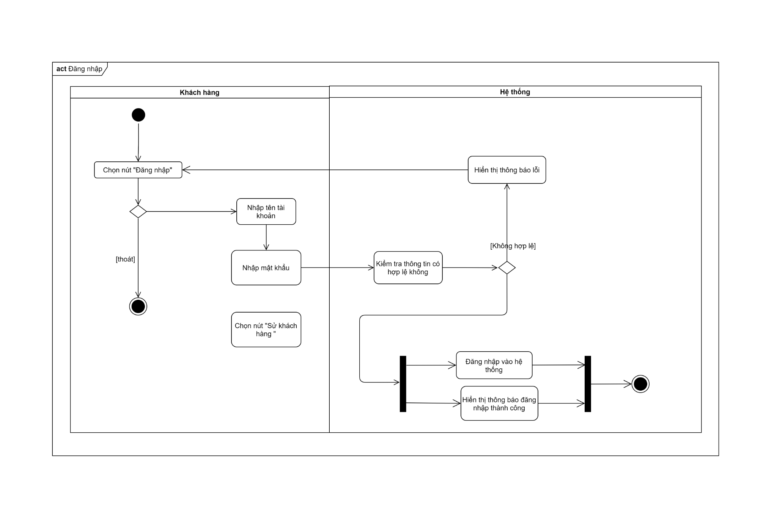

Hình 4 Sơ đồ hoạt động use case đăng nhập

***3.3.2 Usecase Đăng xuất***

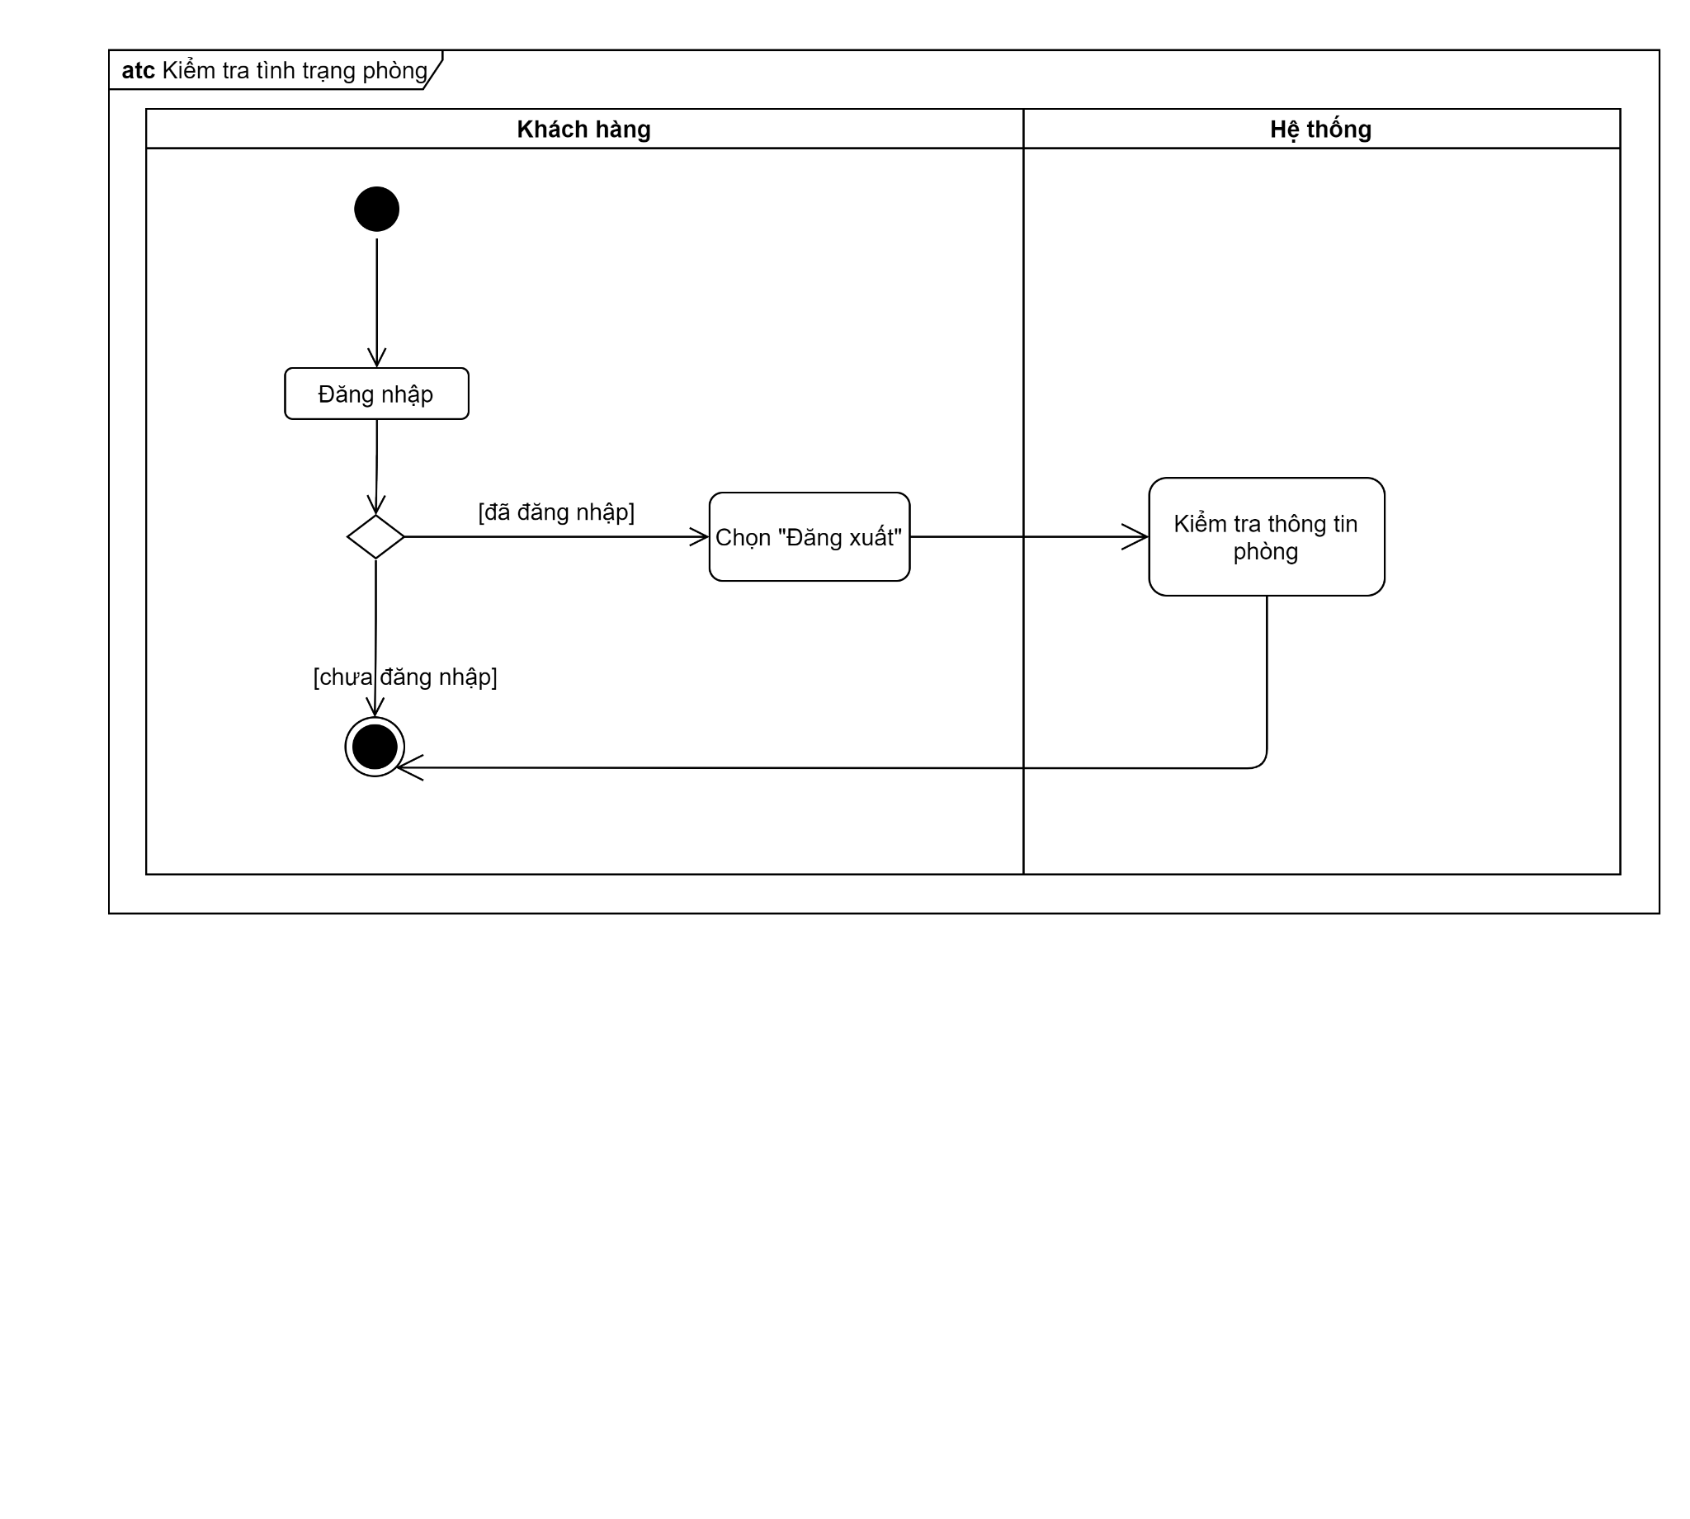

***3.3.3 Usecase thay đổi mật khẩu***

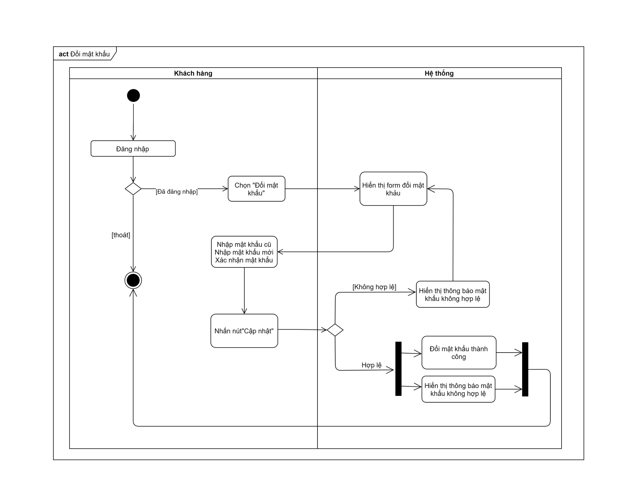

Hình 5 Sơ đồ hoạt động của use case đổi mật khẩu

***3.3.4 Usecase tạo tài khoản***

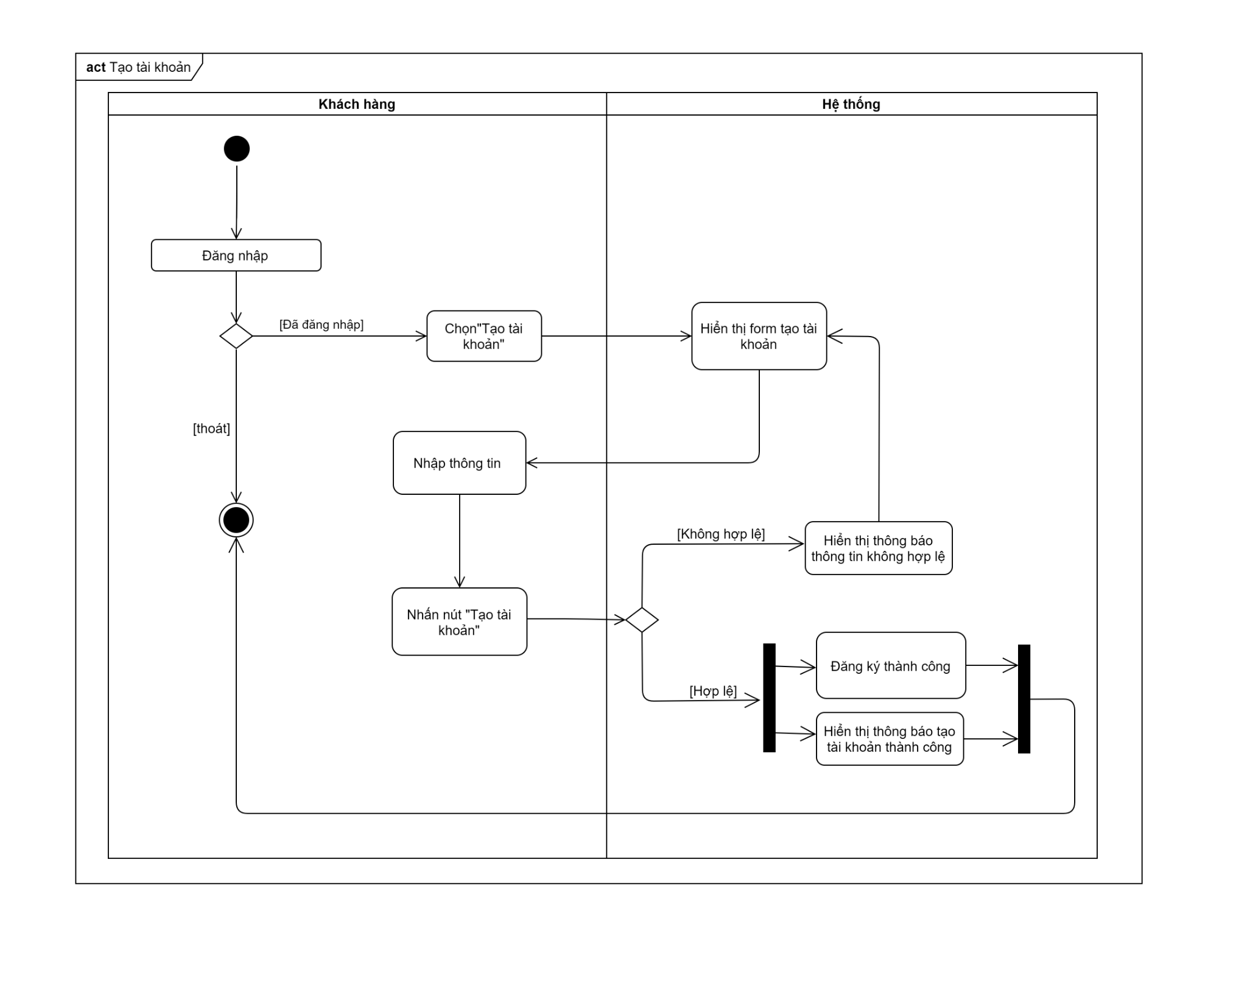

Hình 6 Sơ đồ hoạt động của use case đổi mật khẩu

***3.3.5 Usecase tạo hoá đơn***

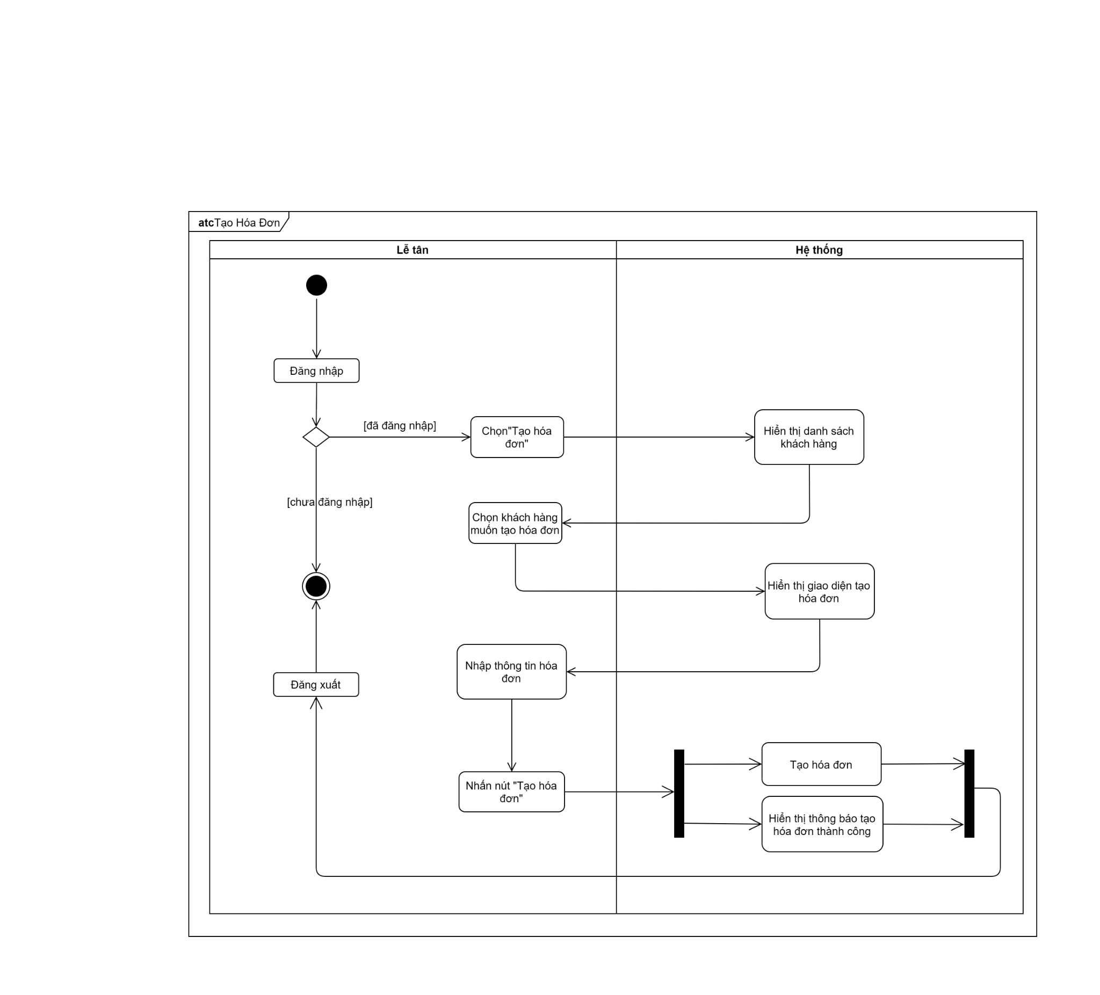

Hình 7 Sơ đồ hoạt động use case tạo hóa đơn

***3.3.6 Usecase xem hoá đơn***

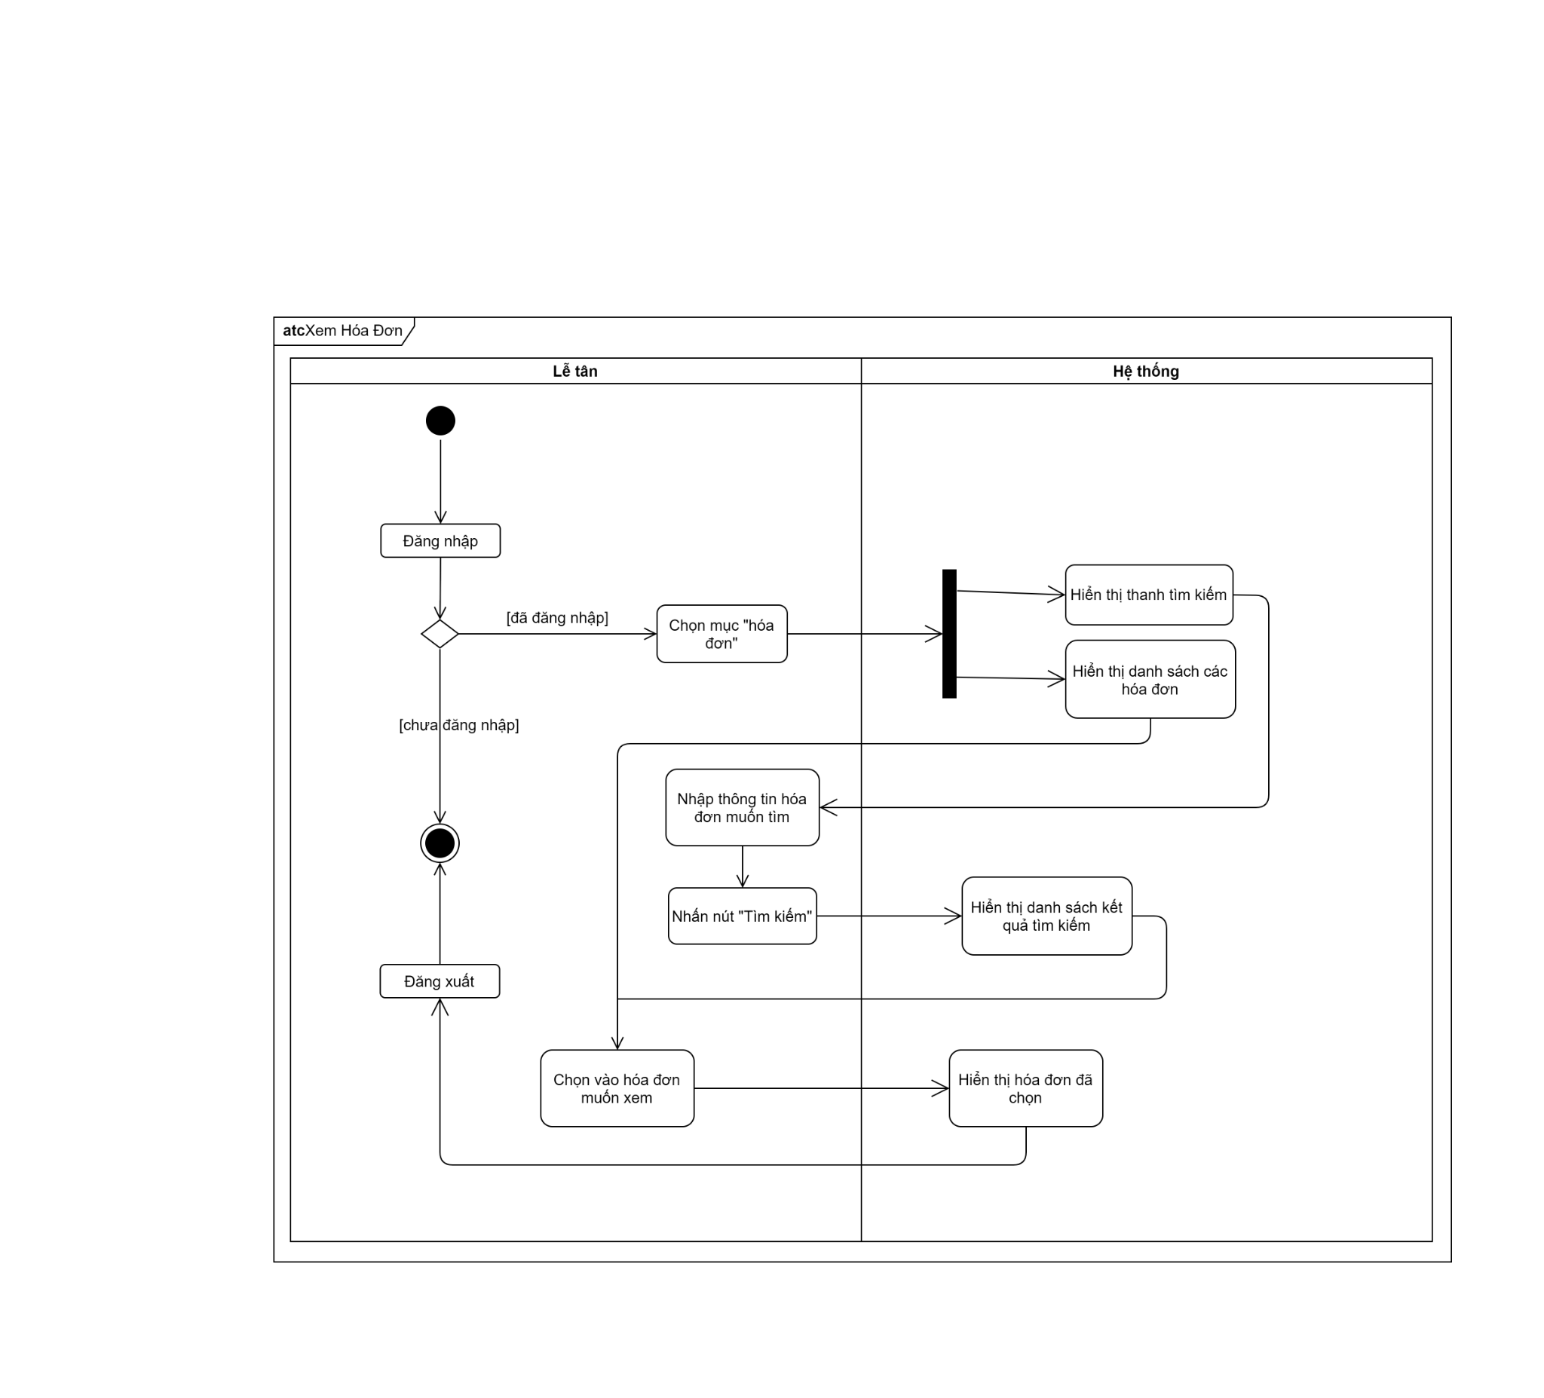

Hình 8 Sơ đồ hoạt động use case xem hóa đơn

***3.3.7 Usecase sửa hoá đơn***

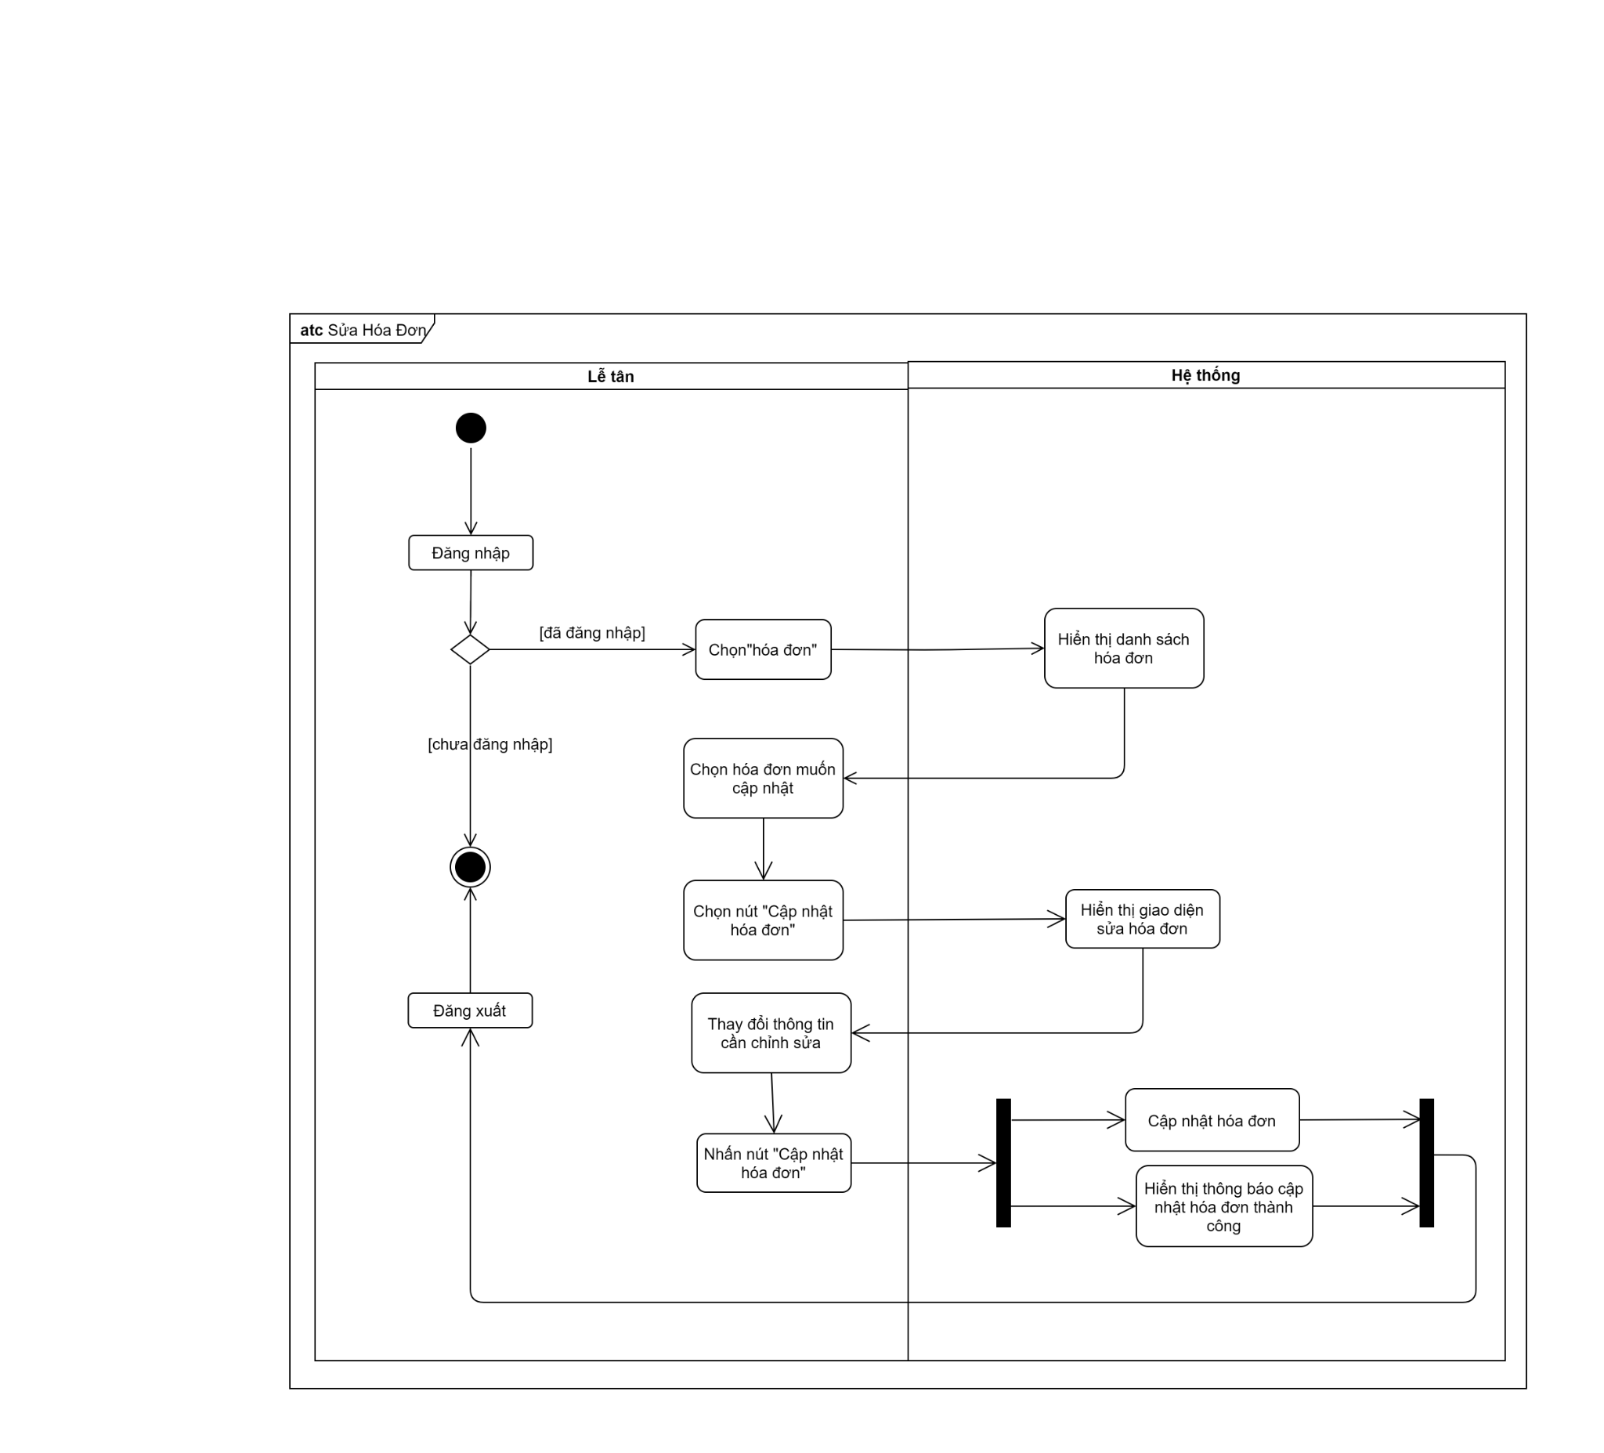

Hình 9 Sơ đồ hoạt động use case sửa hóa đơn

***3.3.8 Usecase in hoá đơn***

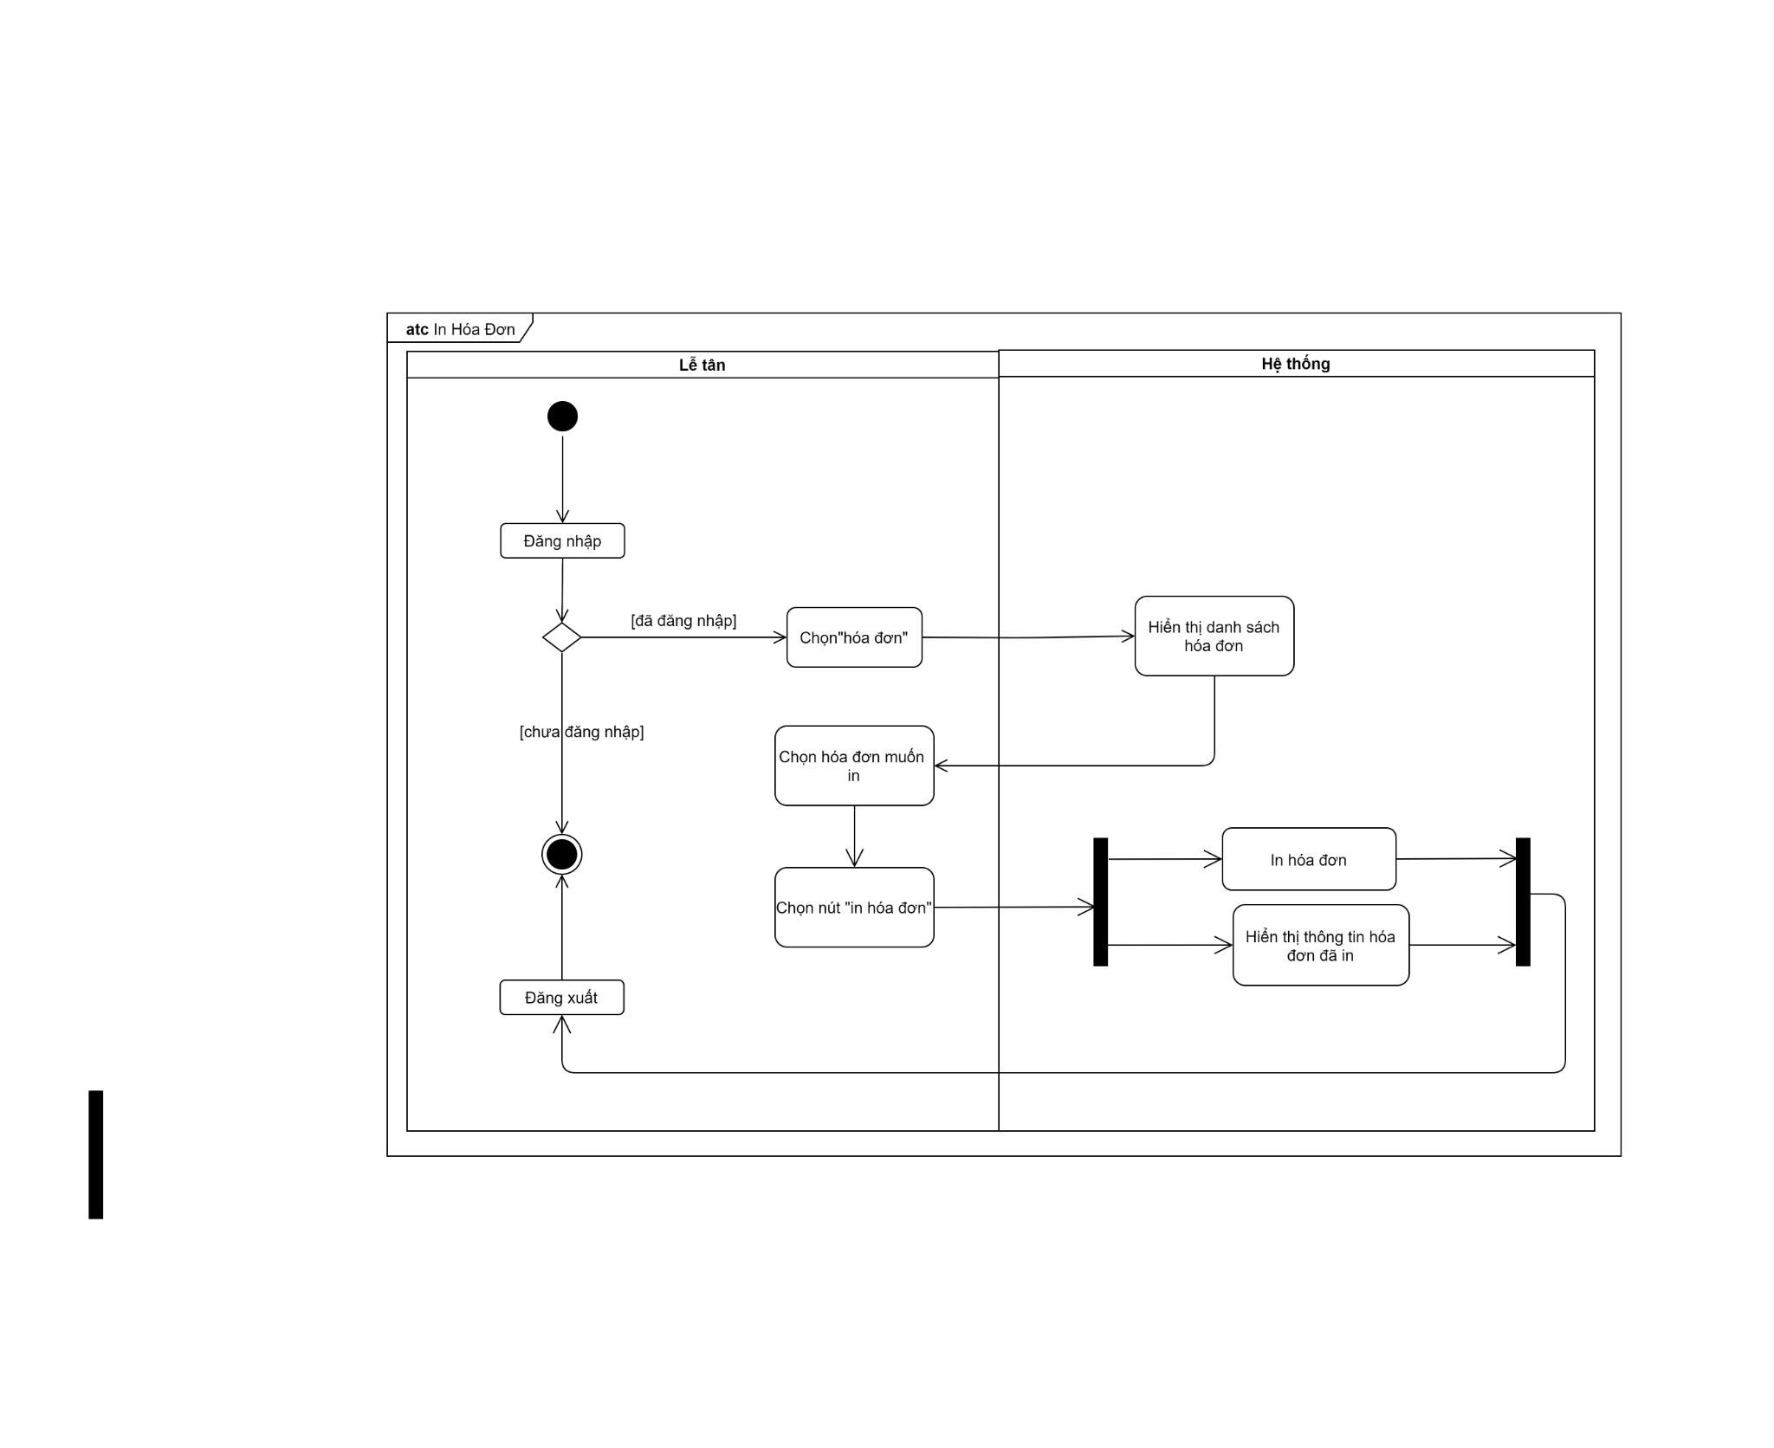

Hình 10 Sơ đồ hoạt động use case in hóa đơn

***3.3.9 Usecase xoá hoá đơn***

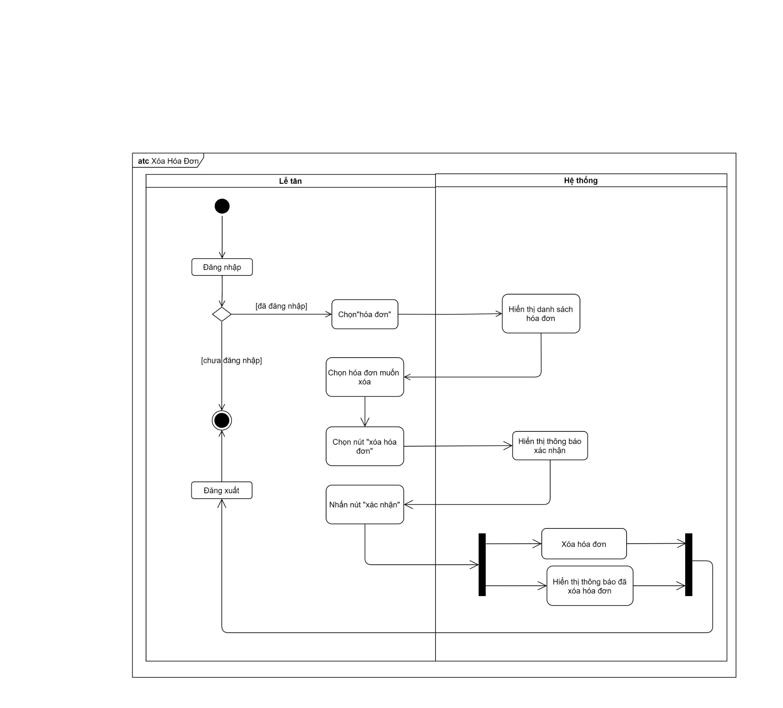

Hình 11 Sơ đồ hoạt động use case xóa hóa đơn

***3.3.10 Usecase sửa thông tin khách hàng***

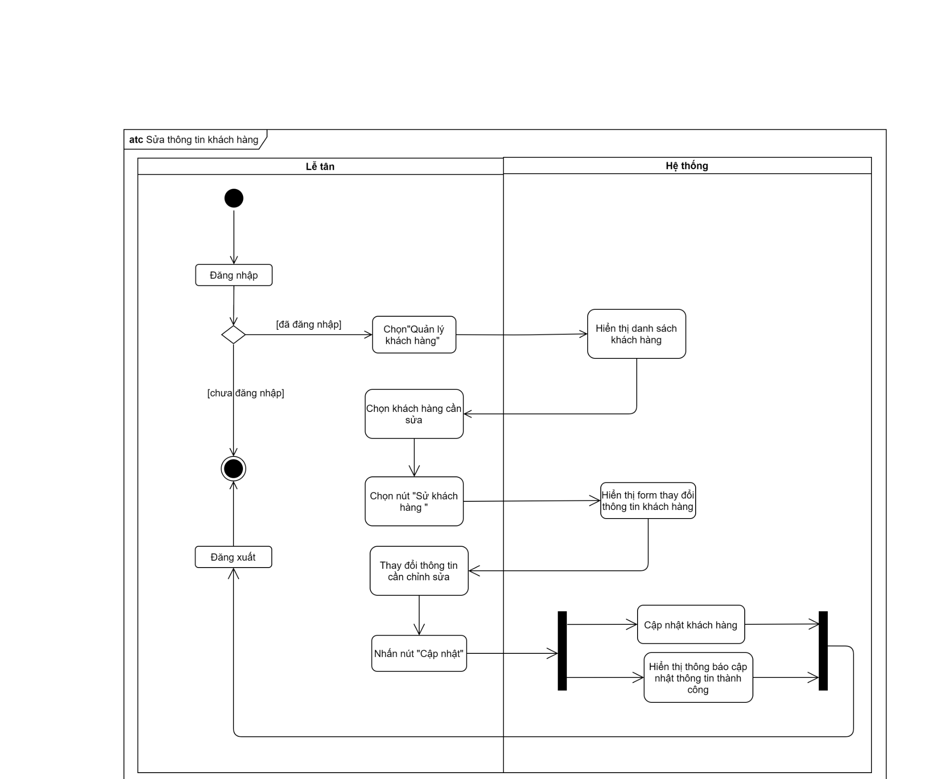

Hình 12 Sơ đồ hoạt động use case sửa thông tin khách hàng

***3.3.11 Usecase xem thông tin khách hàng***

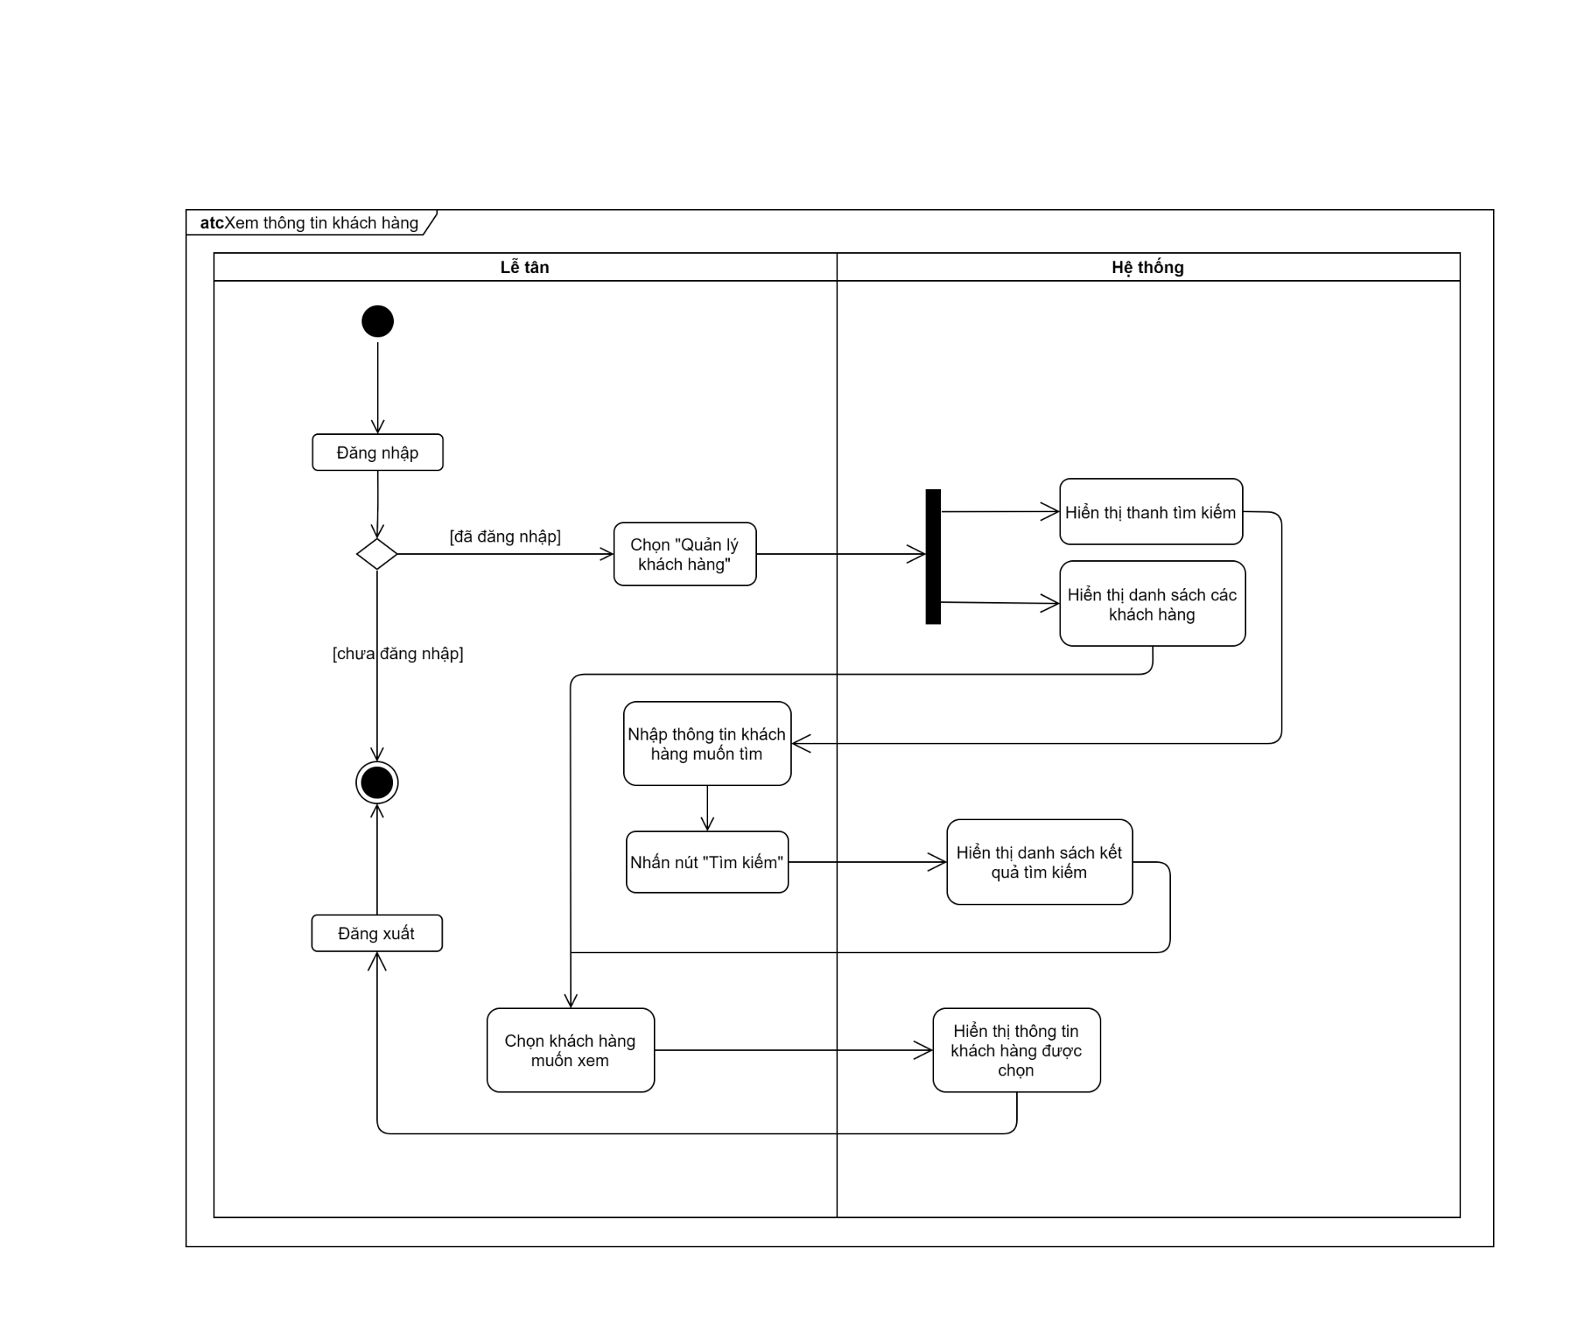

Hình 13 Sơ đồ hoạt động use case xem thông tin khách hàng

***3.3.12 Usecase đăng ký dịch vụ giải trí***

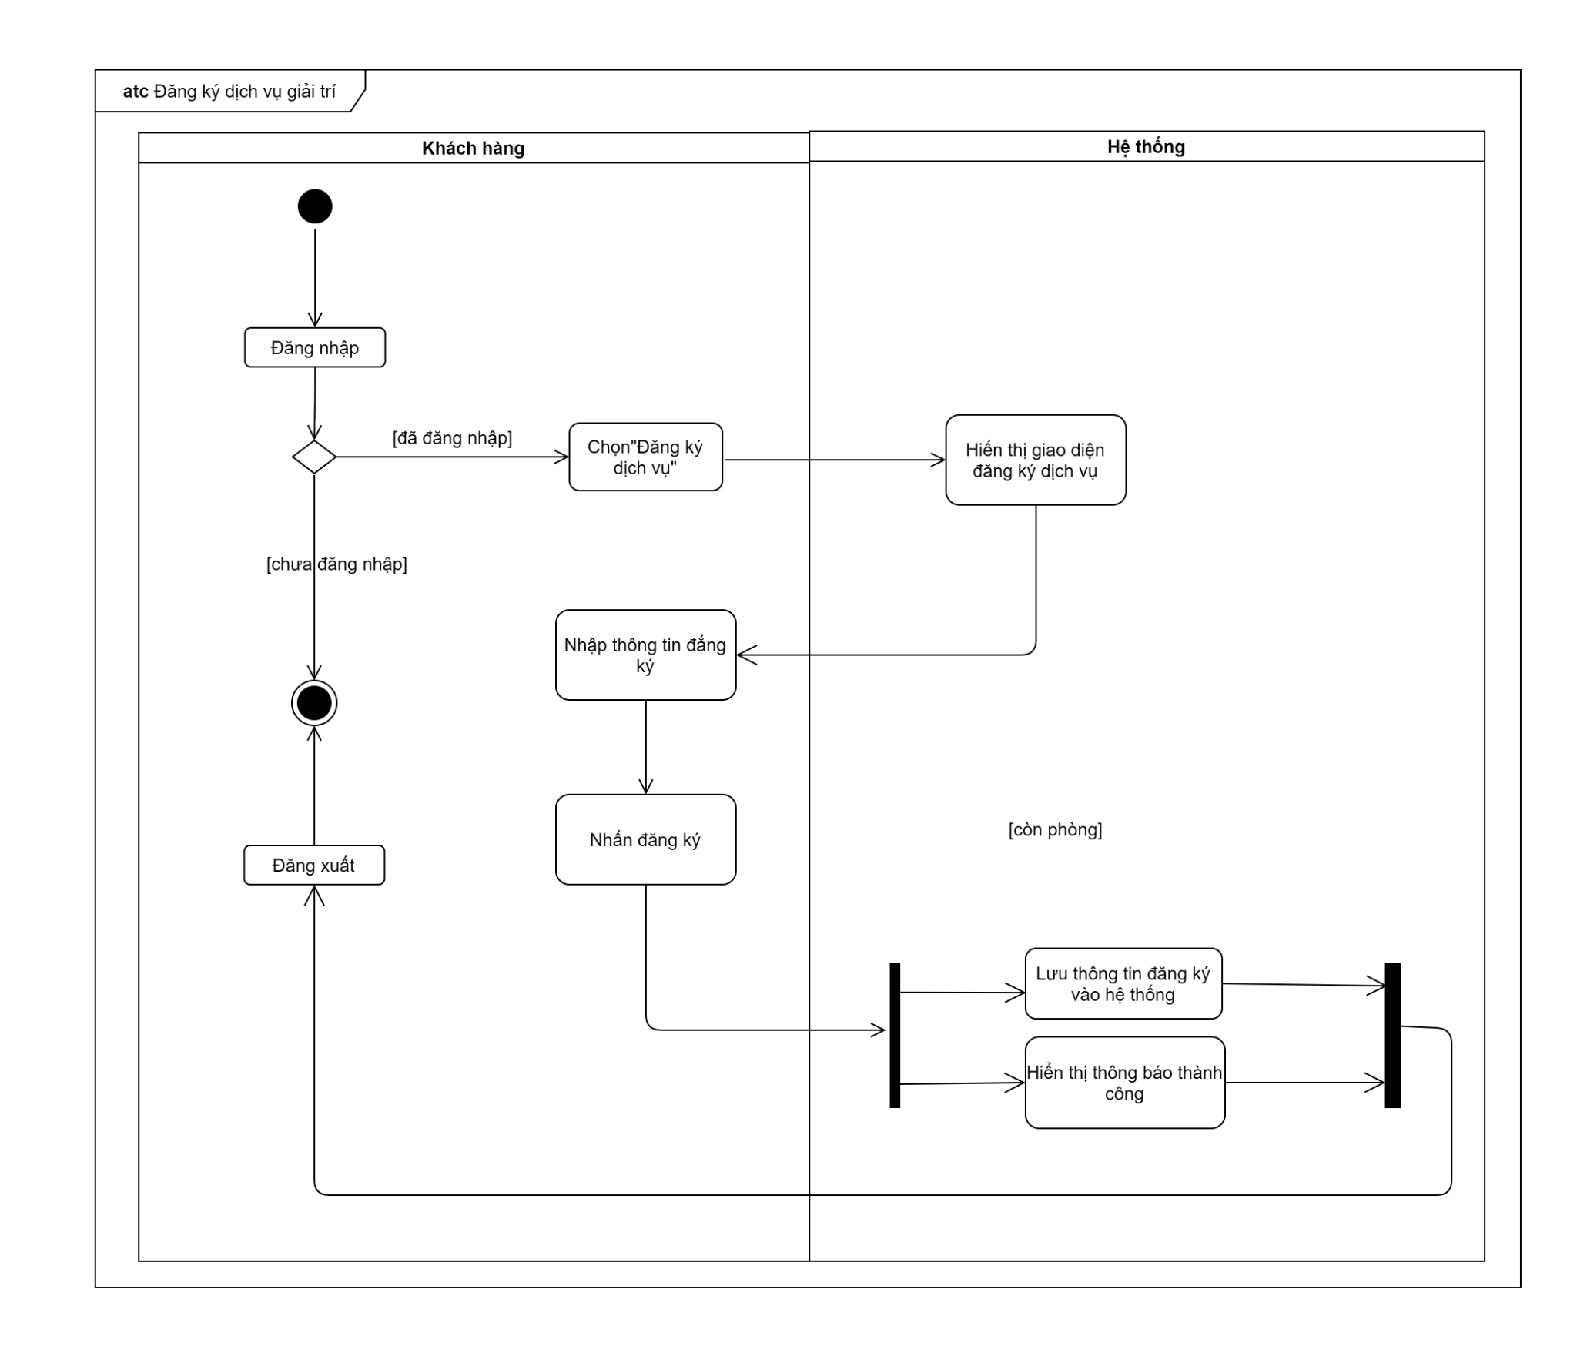

Hình 14 Sơ đồ hoạt động use case đăng ký dịch vụ giải trí

***3.3.13 Usecase thêm dịch vụ giải trí***

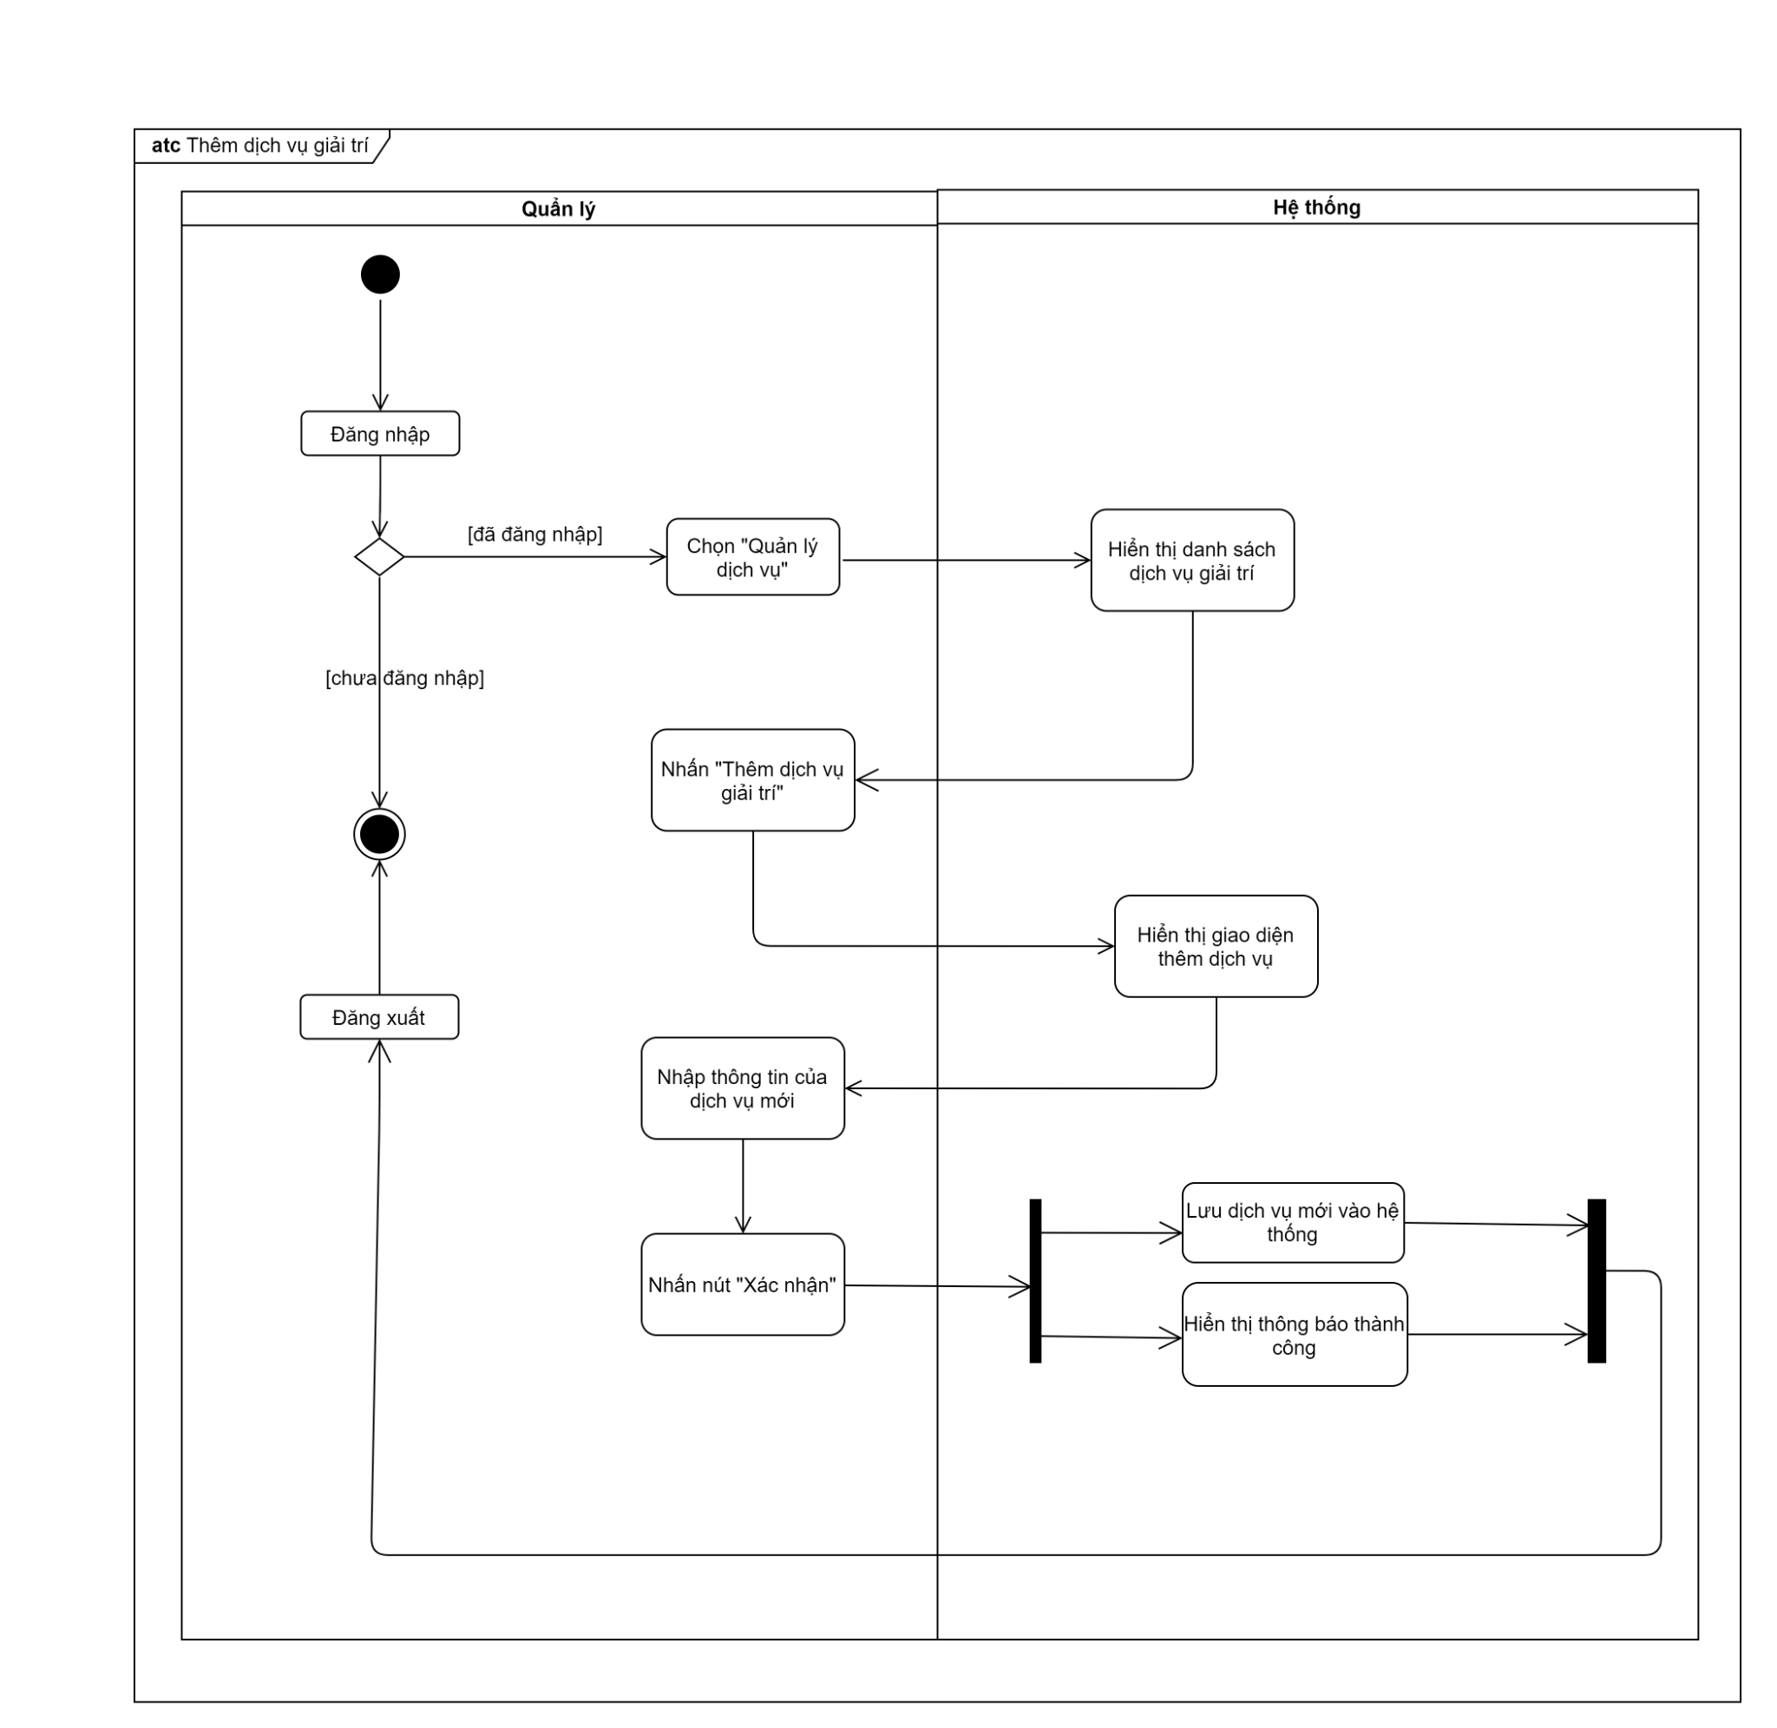

Hình 15 Sơ đồ hoạt động use case thêm dịch vụ giải trí

***3.3.14 Usecase cập nhật dịch vụ giải trí***

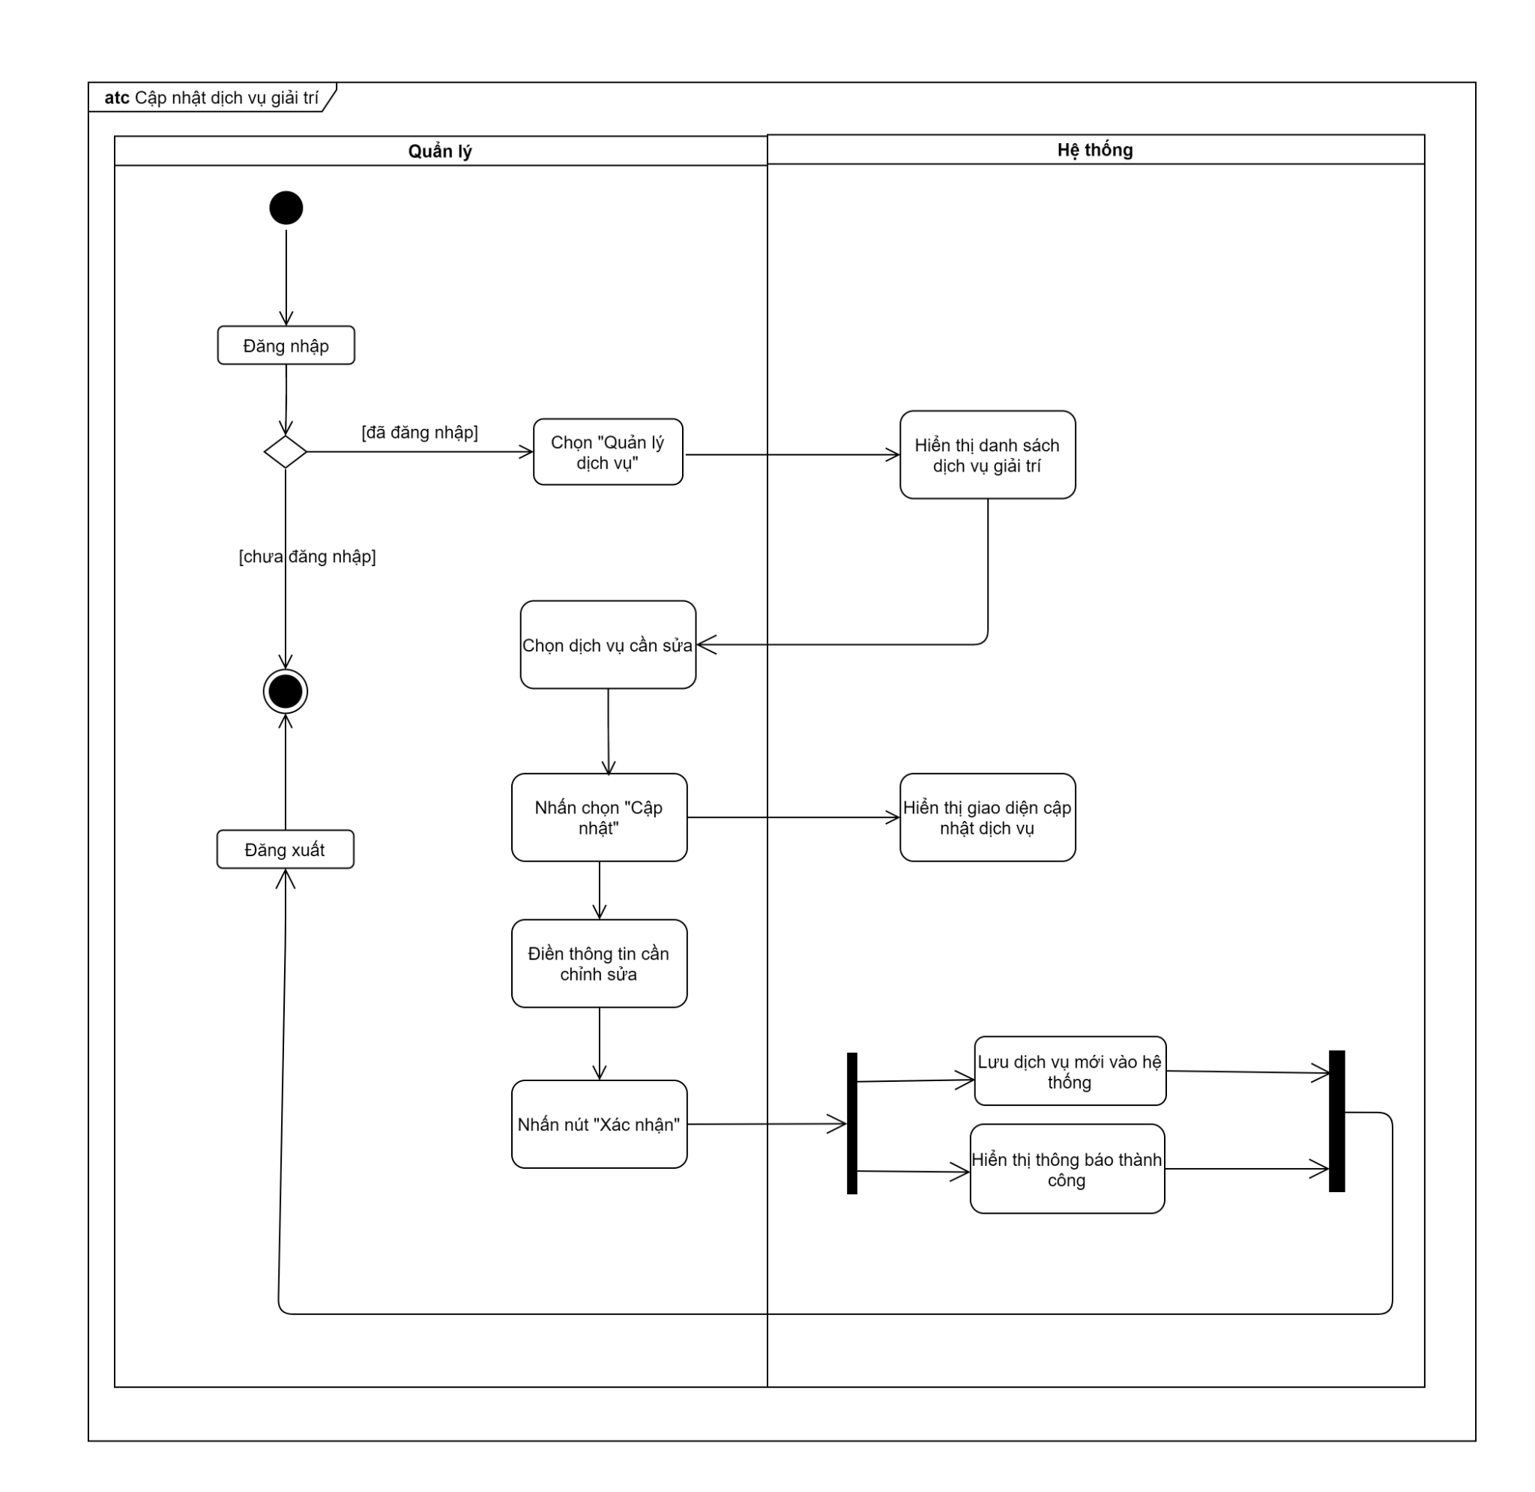

Hình 16 Sơ đồ hoạt động use case cập nhật dịch vụ giải trí

***3.3.15 Usecase quản lý nhân viên***

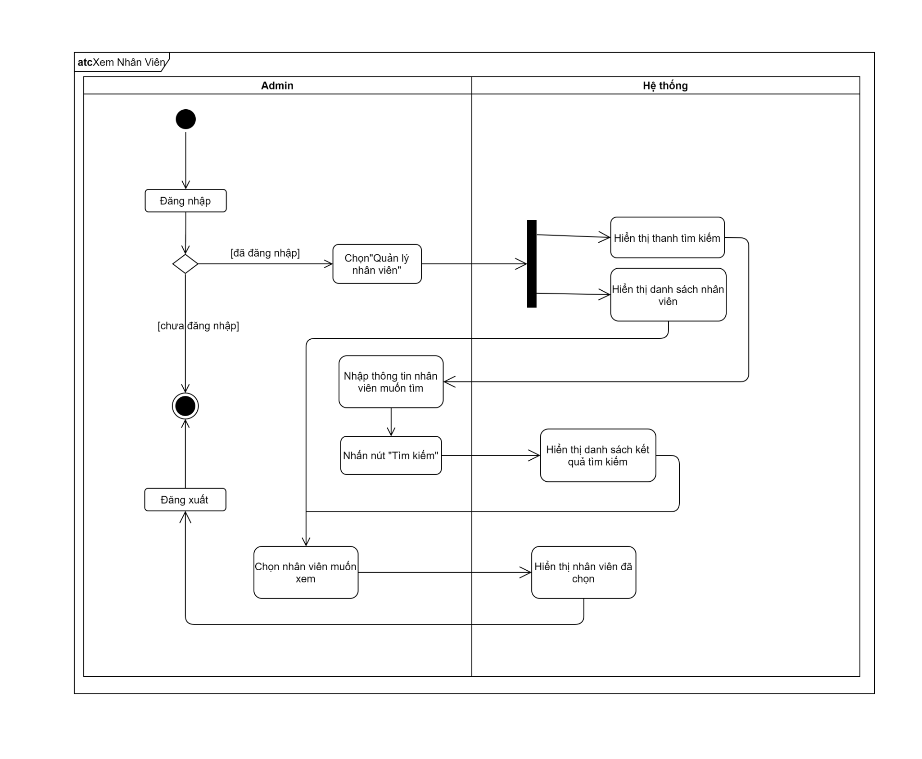

Hình 17 Sơ đồ hoạt động use case quản lý nhân viên

***3.3.16 Usecase thêm nhân viên***

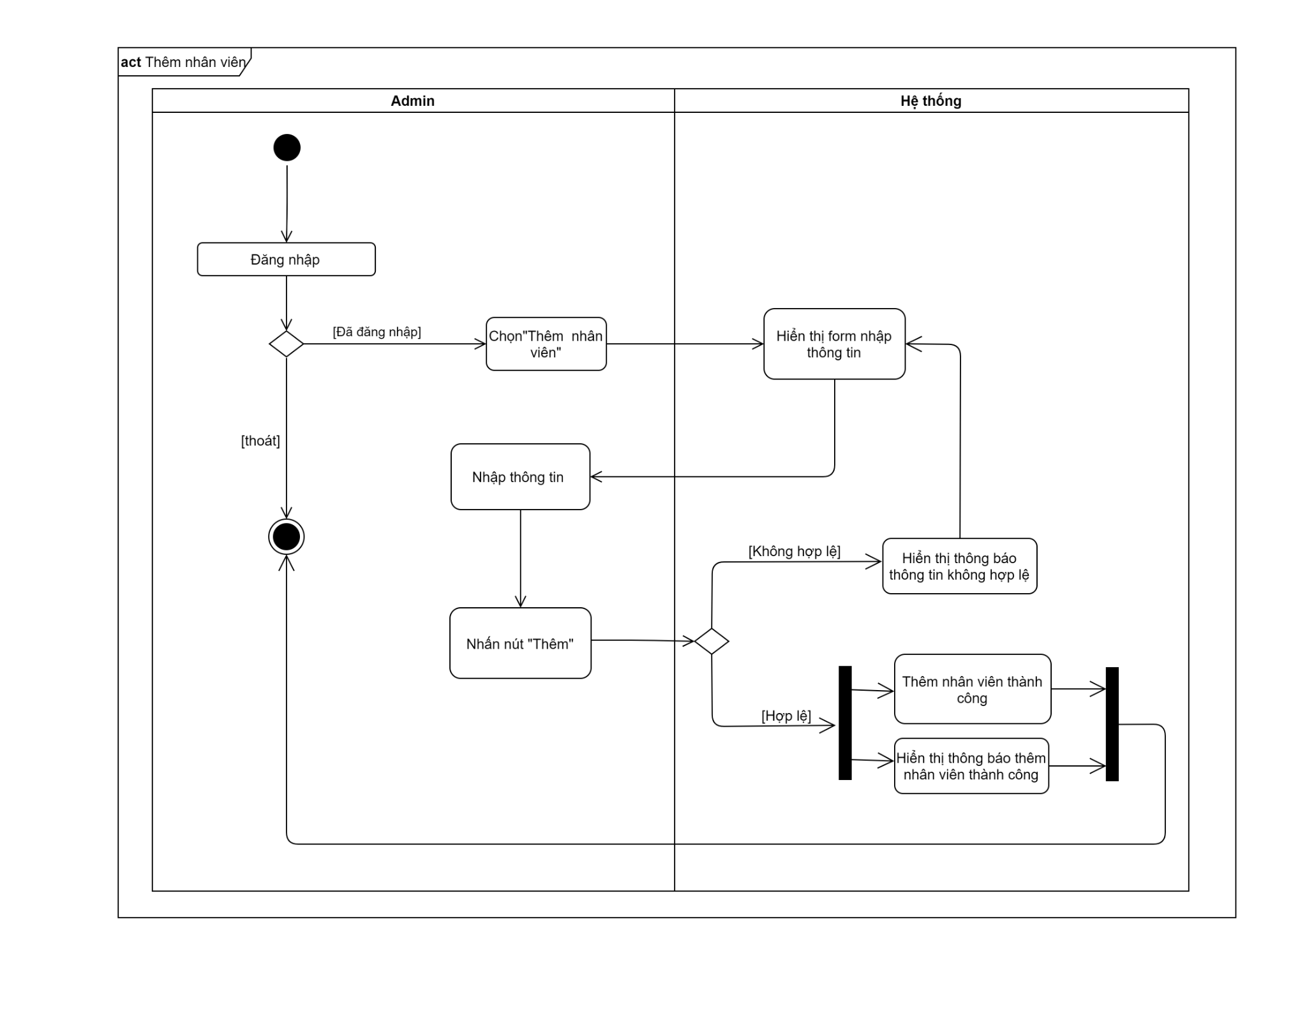

Hình 18 Sơ đồ hoạt động use case thêm nhân viên

***3.3.17 Usecase xóa nhân viên***

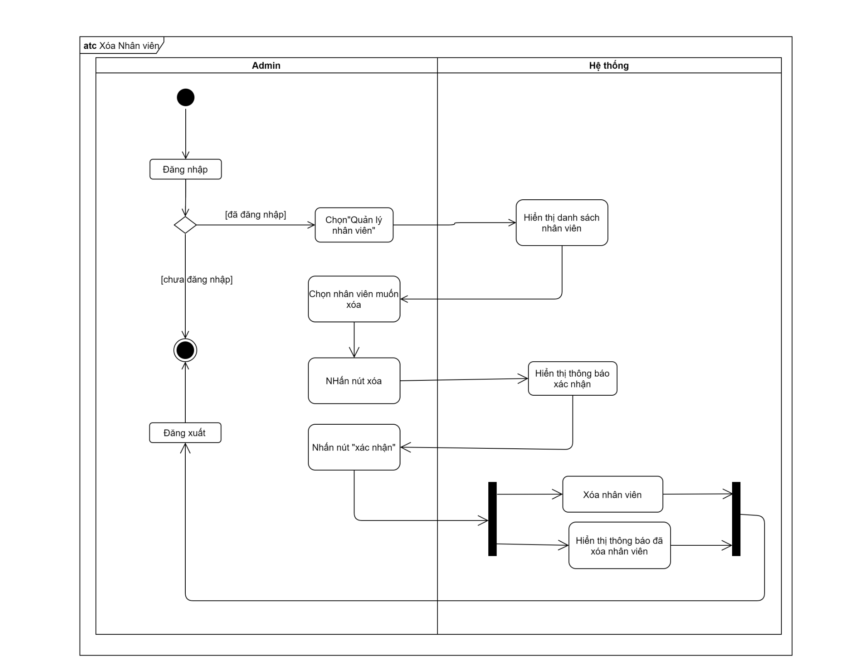

Hình 19 Sơ đồ hoạt động use case xóa nhân viên

***3.3.18 Usecase sửa nhân viên***

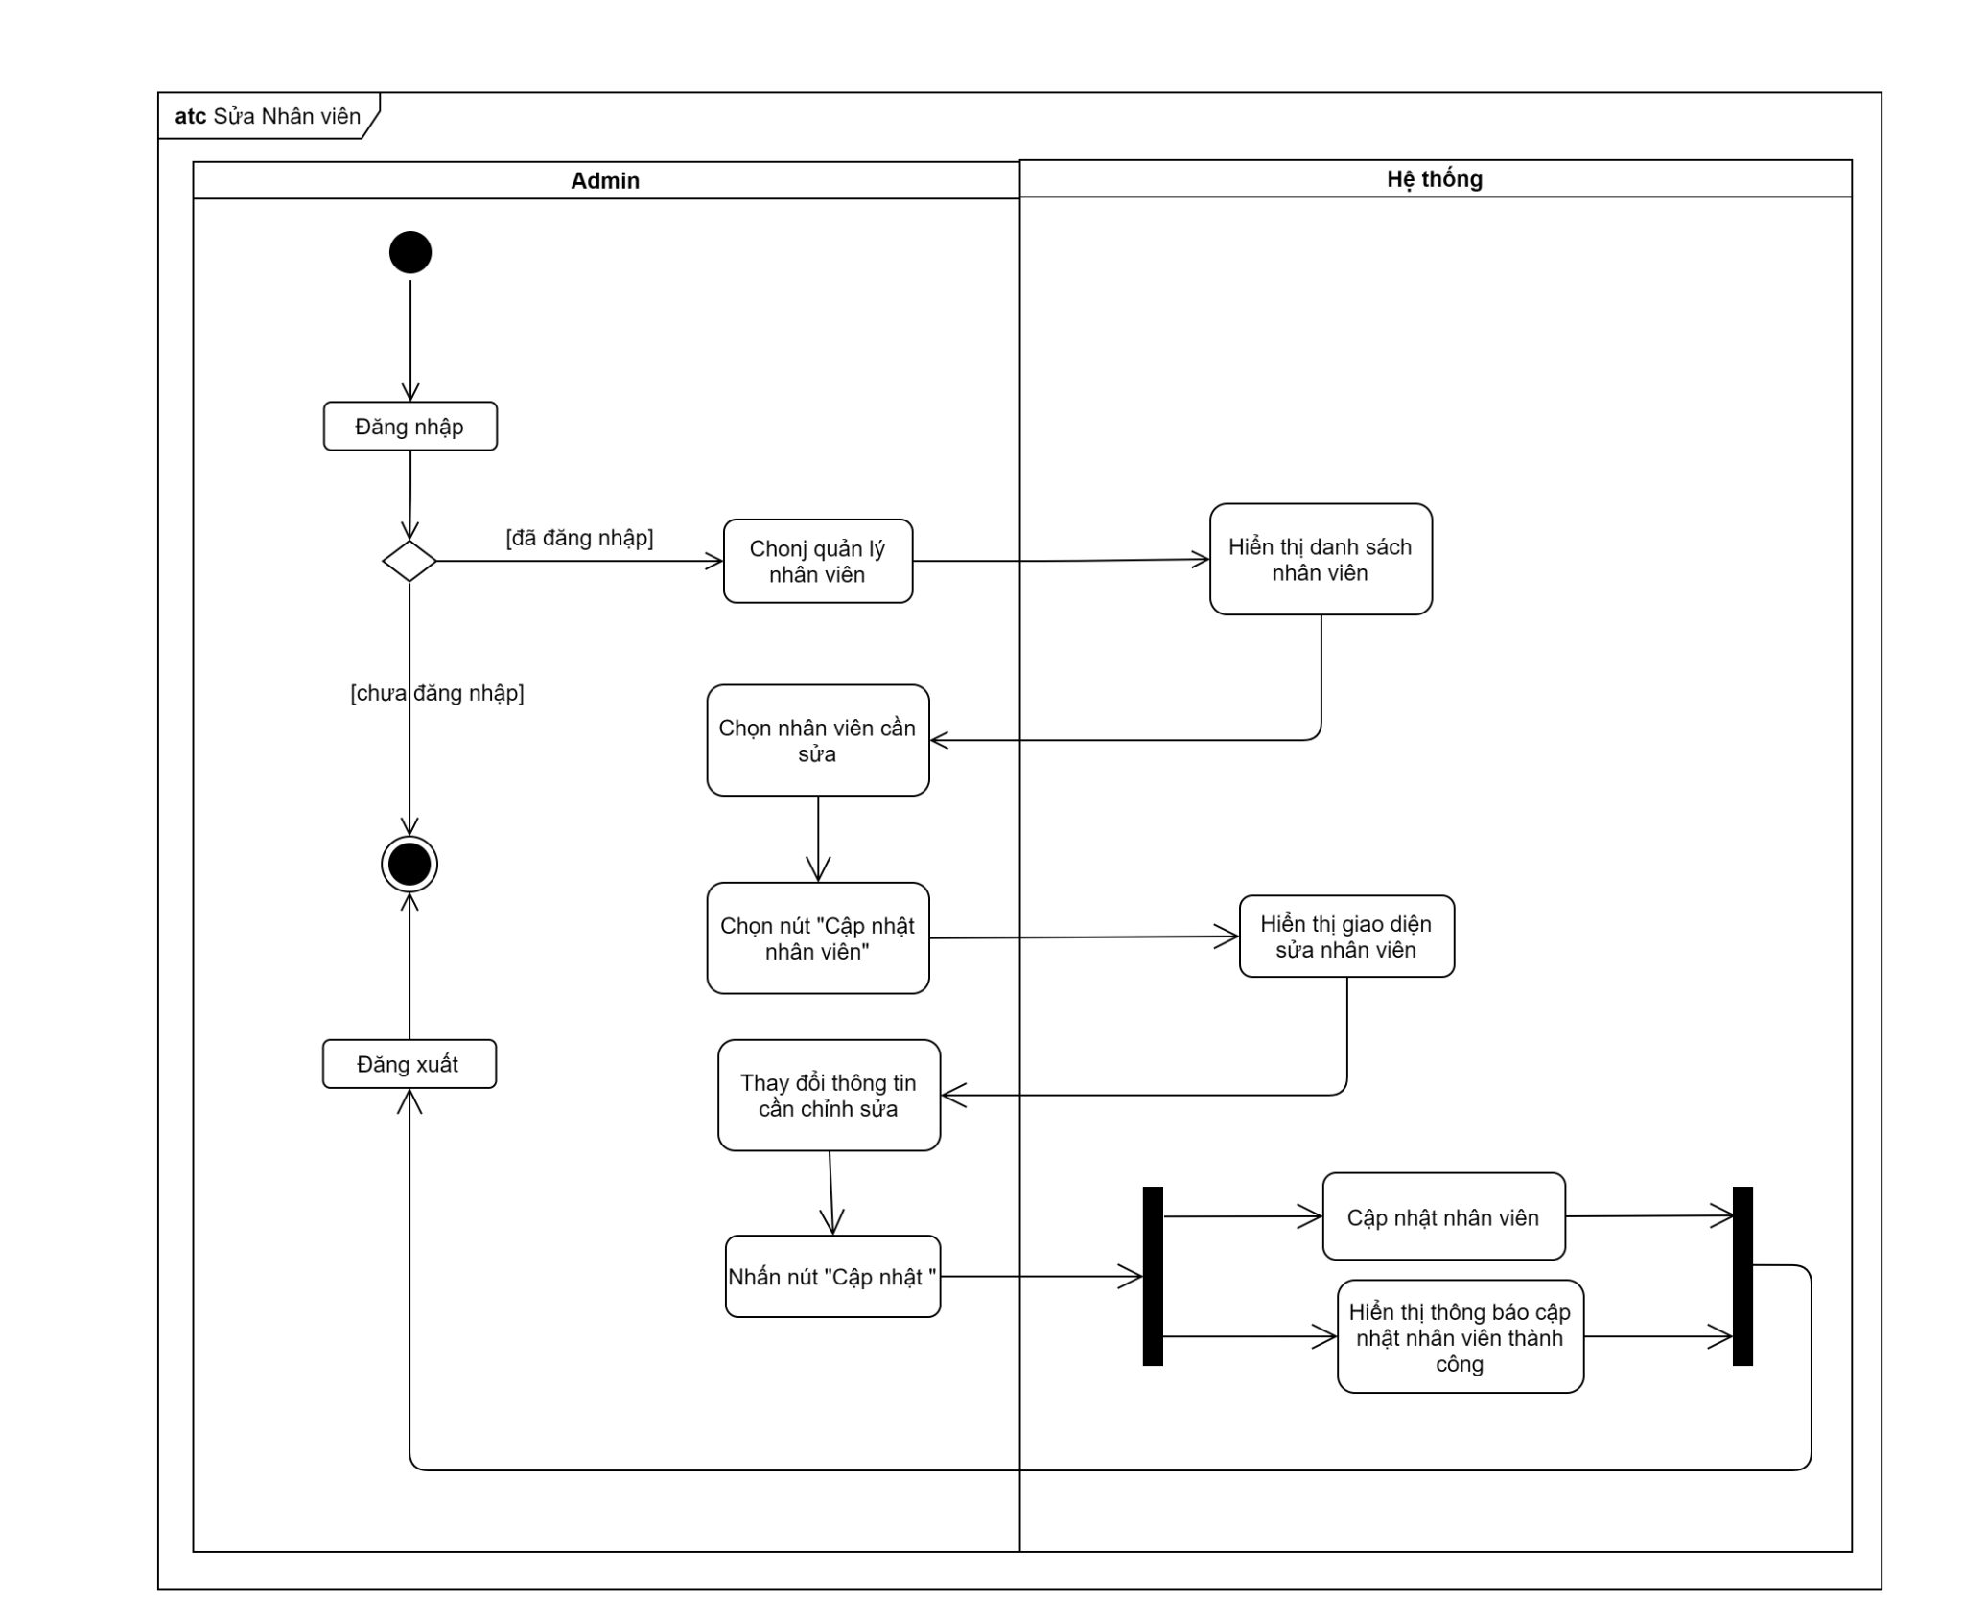

Hình 20 Sơ đồ hoạt động use case sửa nhân viên

***3.3.19 Usecase thống kê doanh thu***

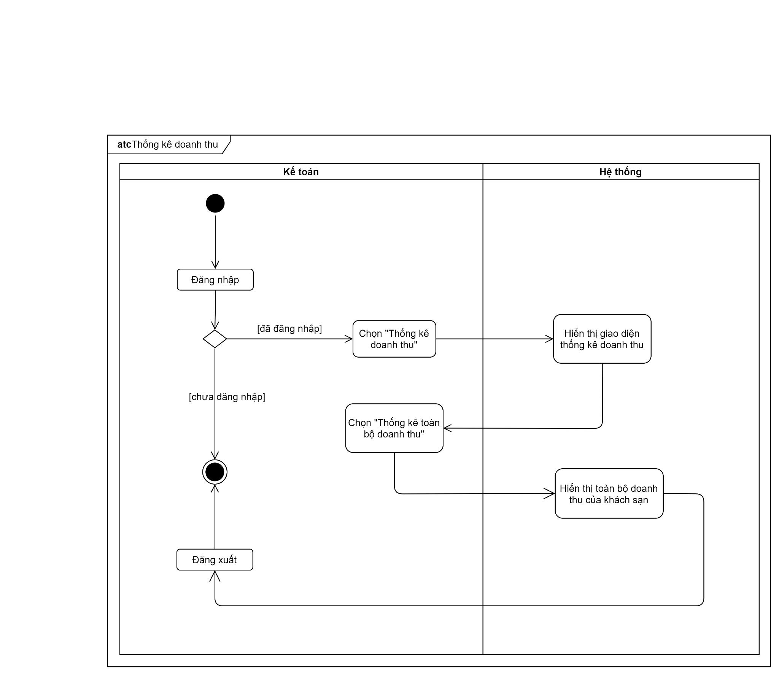

Hình 21 Sơ đồ hoạt động use case thống kê doanh thu

***3.3.20 Usecase thống kê theo tháng***

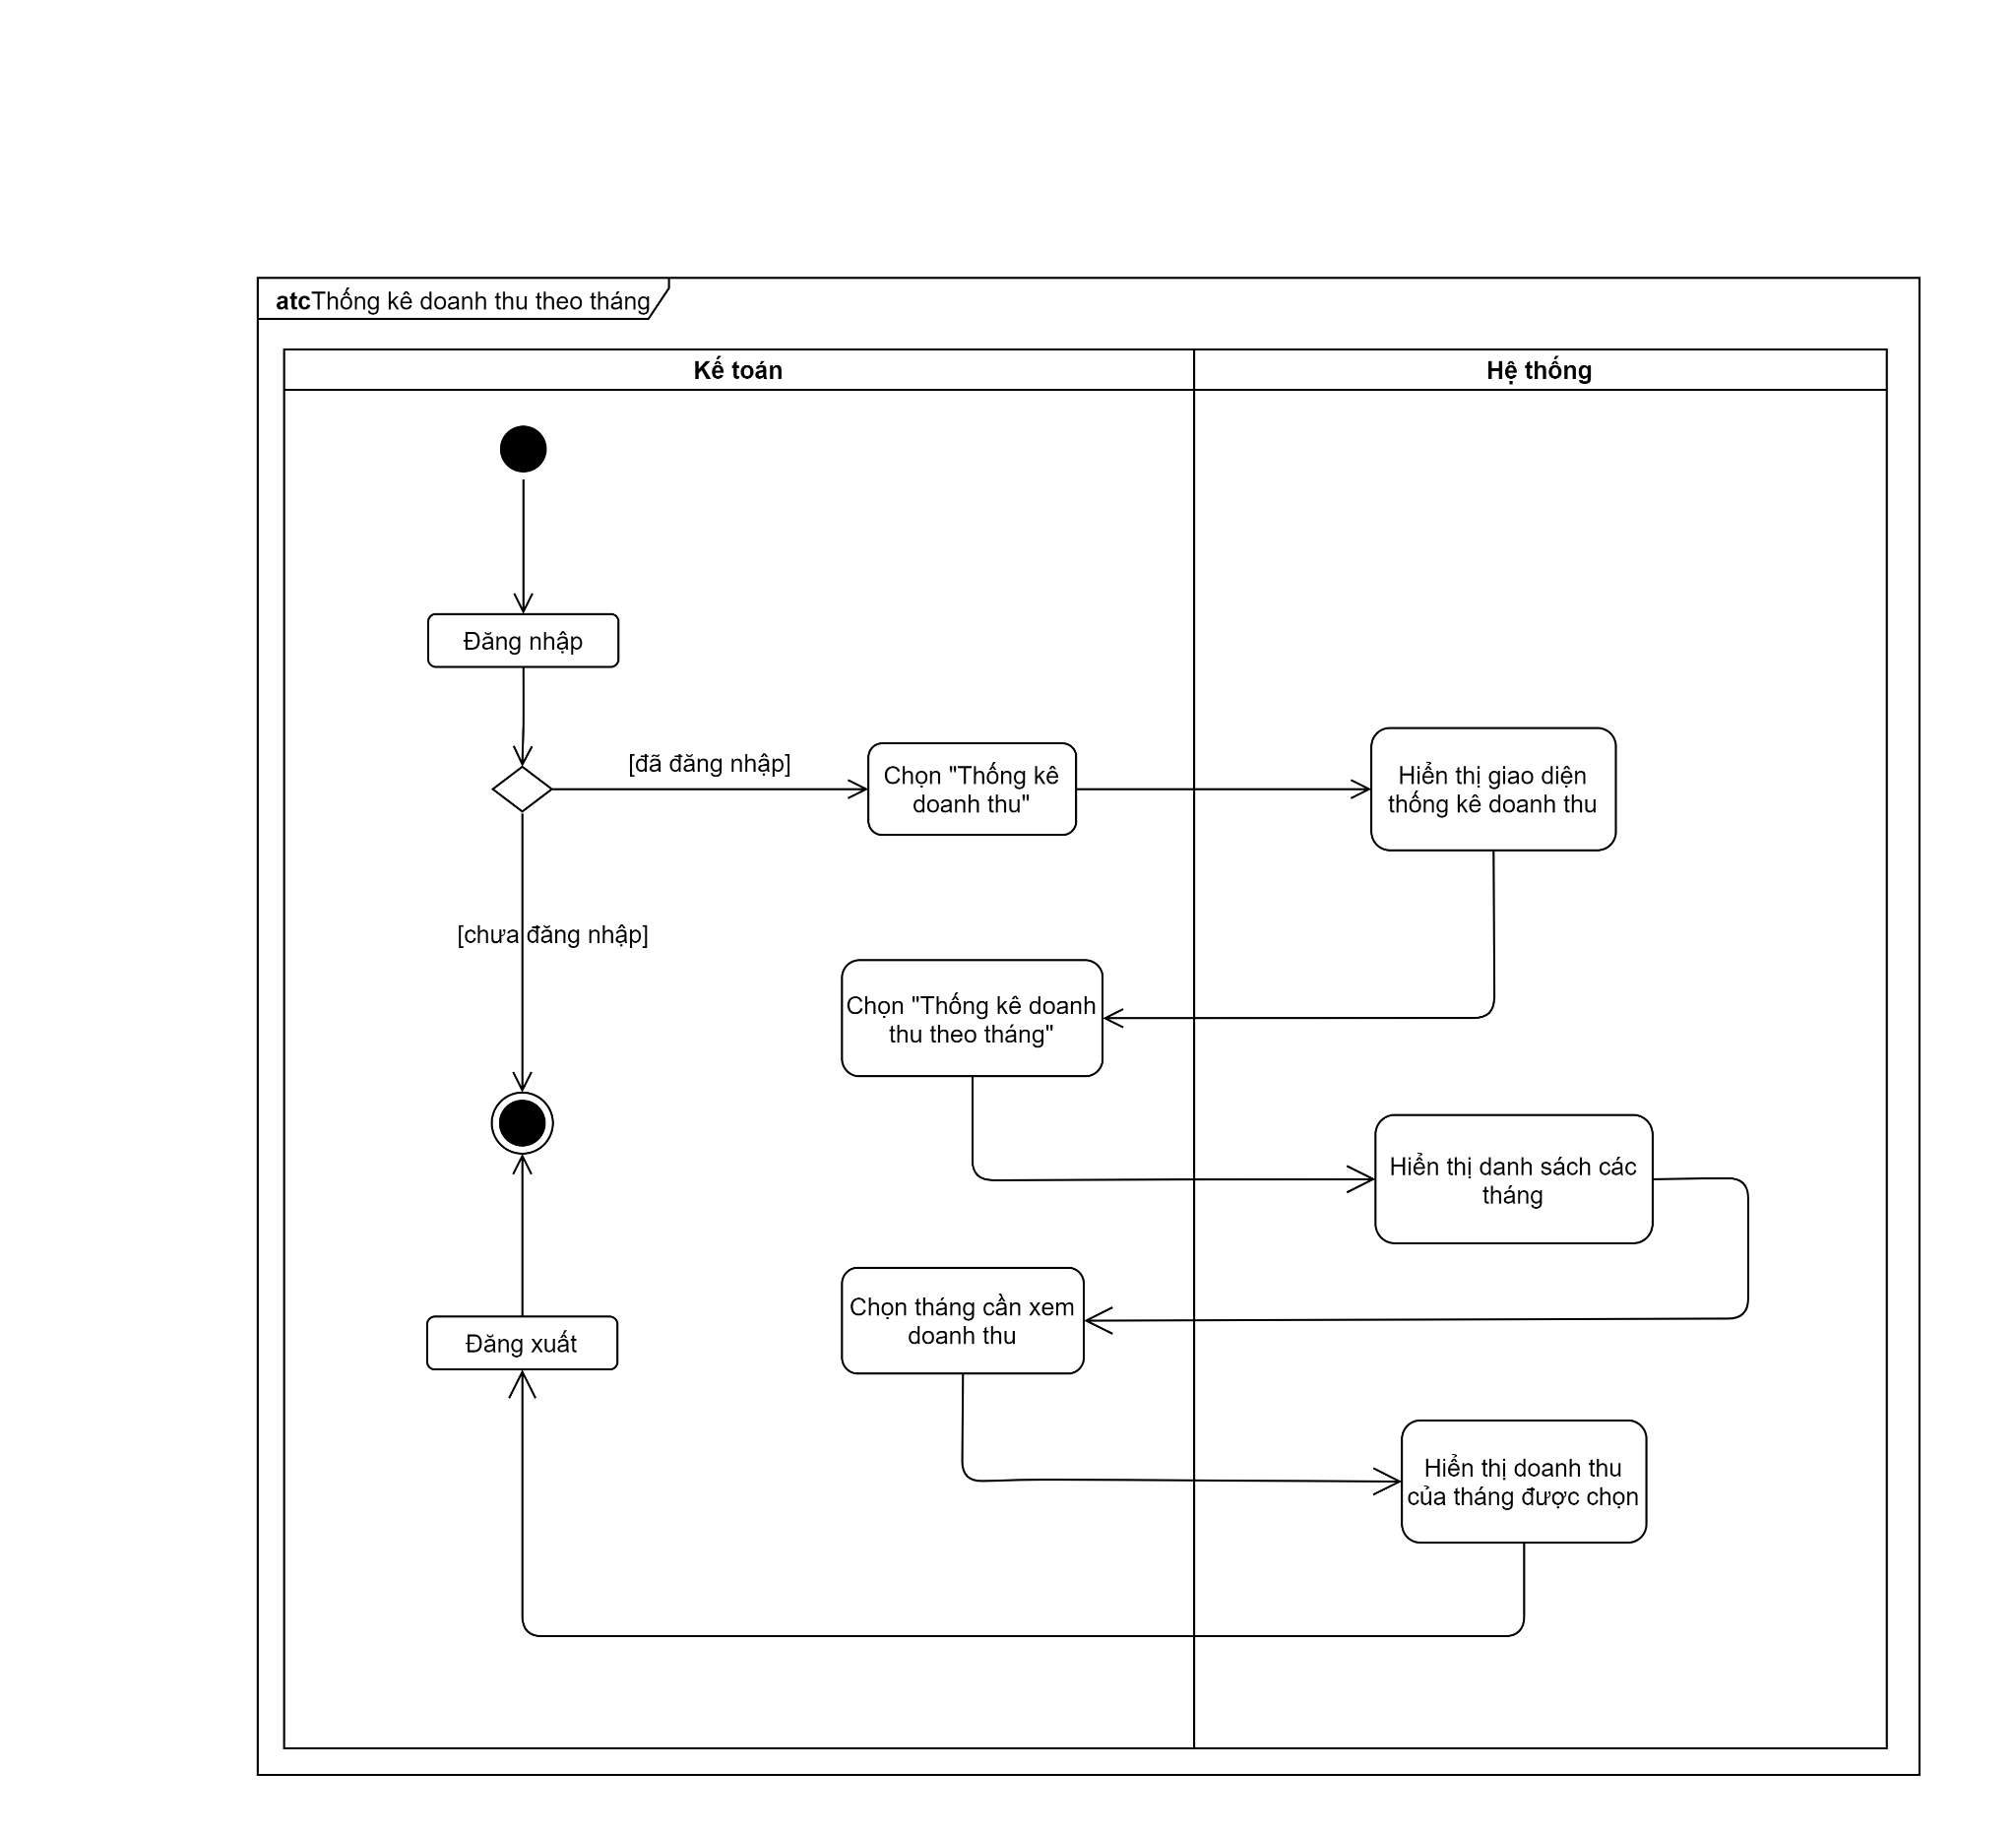

Hình 22 Sơ đồ hoạt động use case thống kê theo tháng

***3.3.21 Usecase thống kê theo quý***

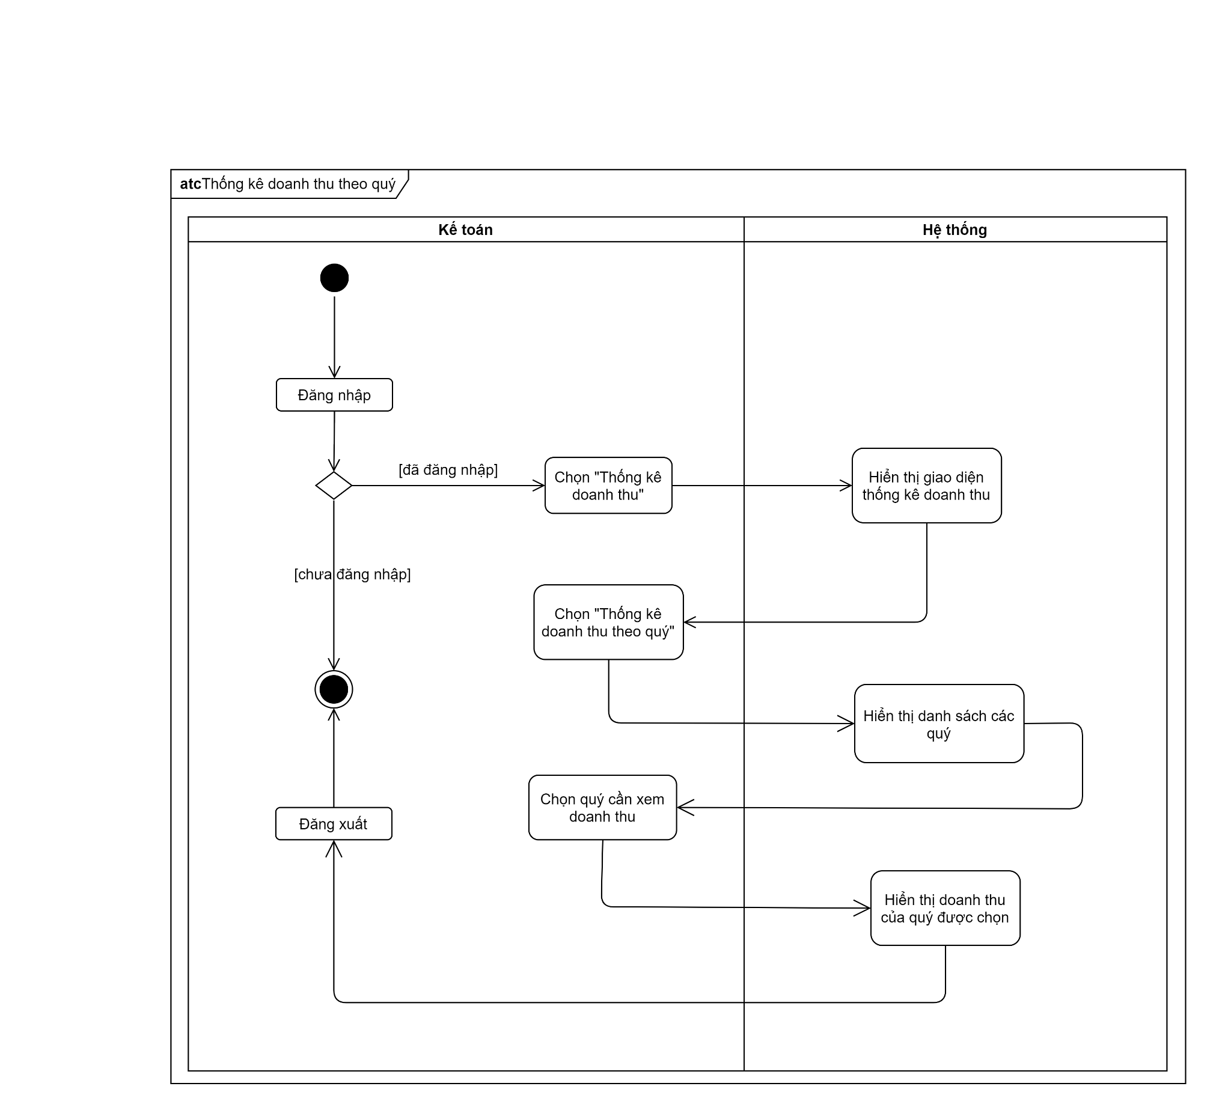

Hình 23 Sơ đồ hoạt động use case thống kê theo quý

***3.3.22 Usecase thống kê theo năm***

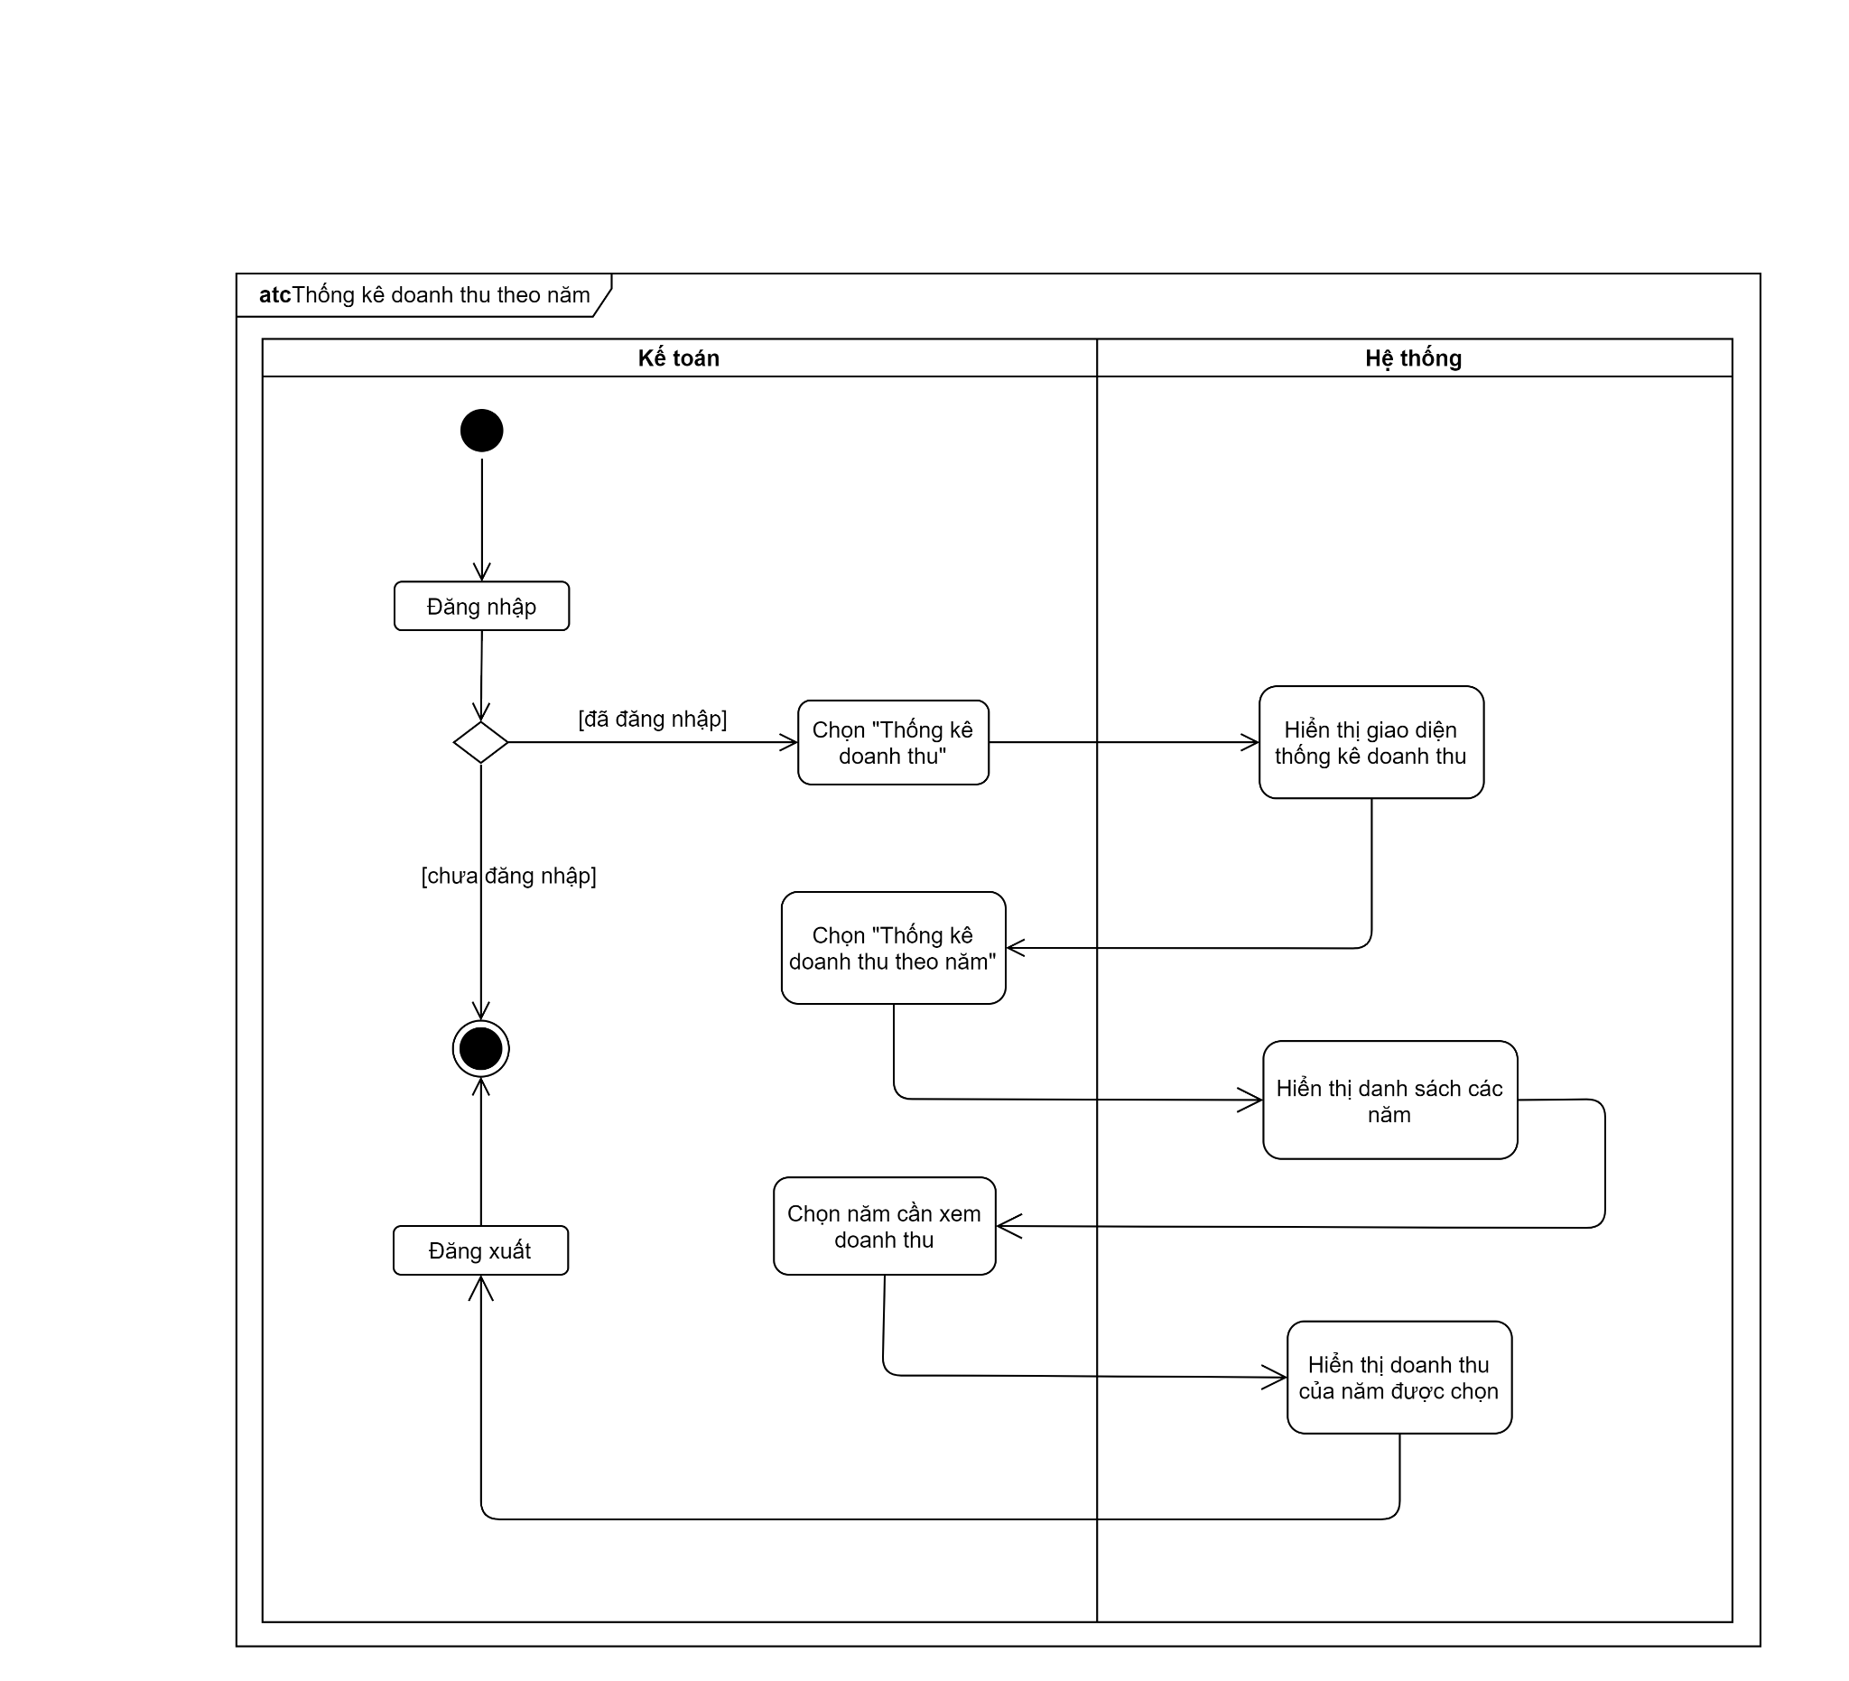

Hình 24 Sơ đồ hoạt động use case thống kê theo năm

***3.3.23 Usecase thống kê dịch vụ yêu thích***

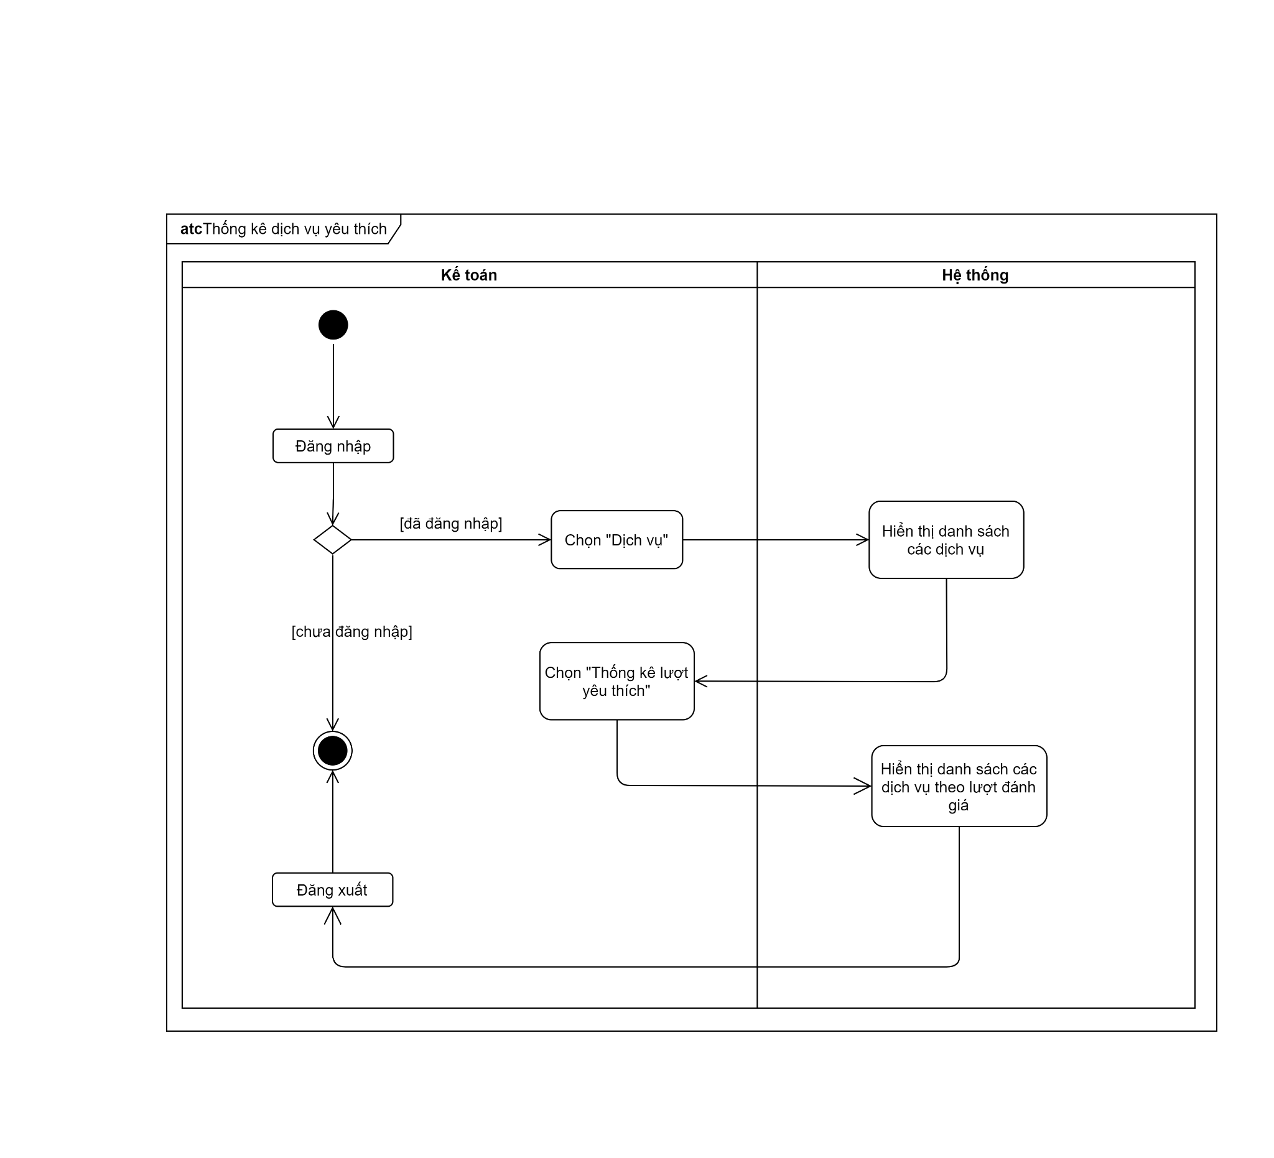

Hình 25 Sơ đồ hoạt động use case thống kê dịch vụ yêu thích

***3.3.24 Usecase thống kê loại phòng yêu thích***

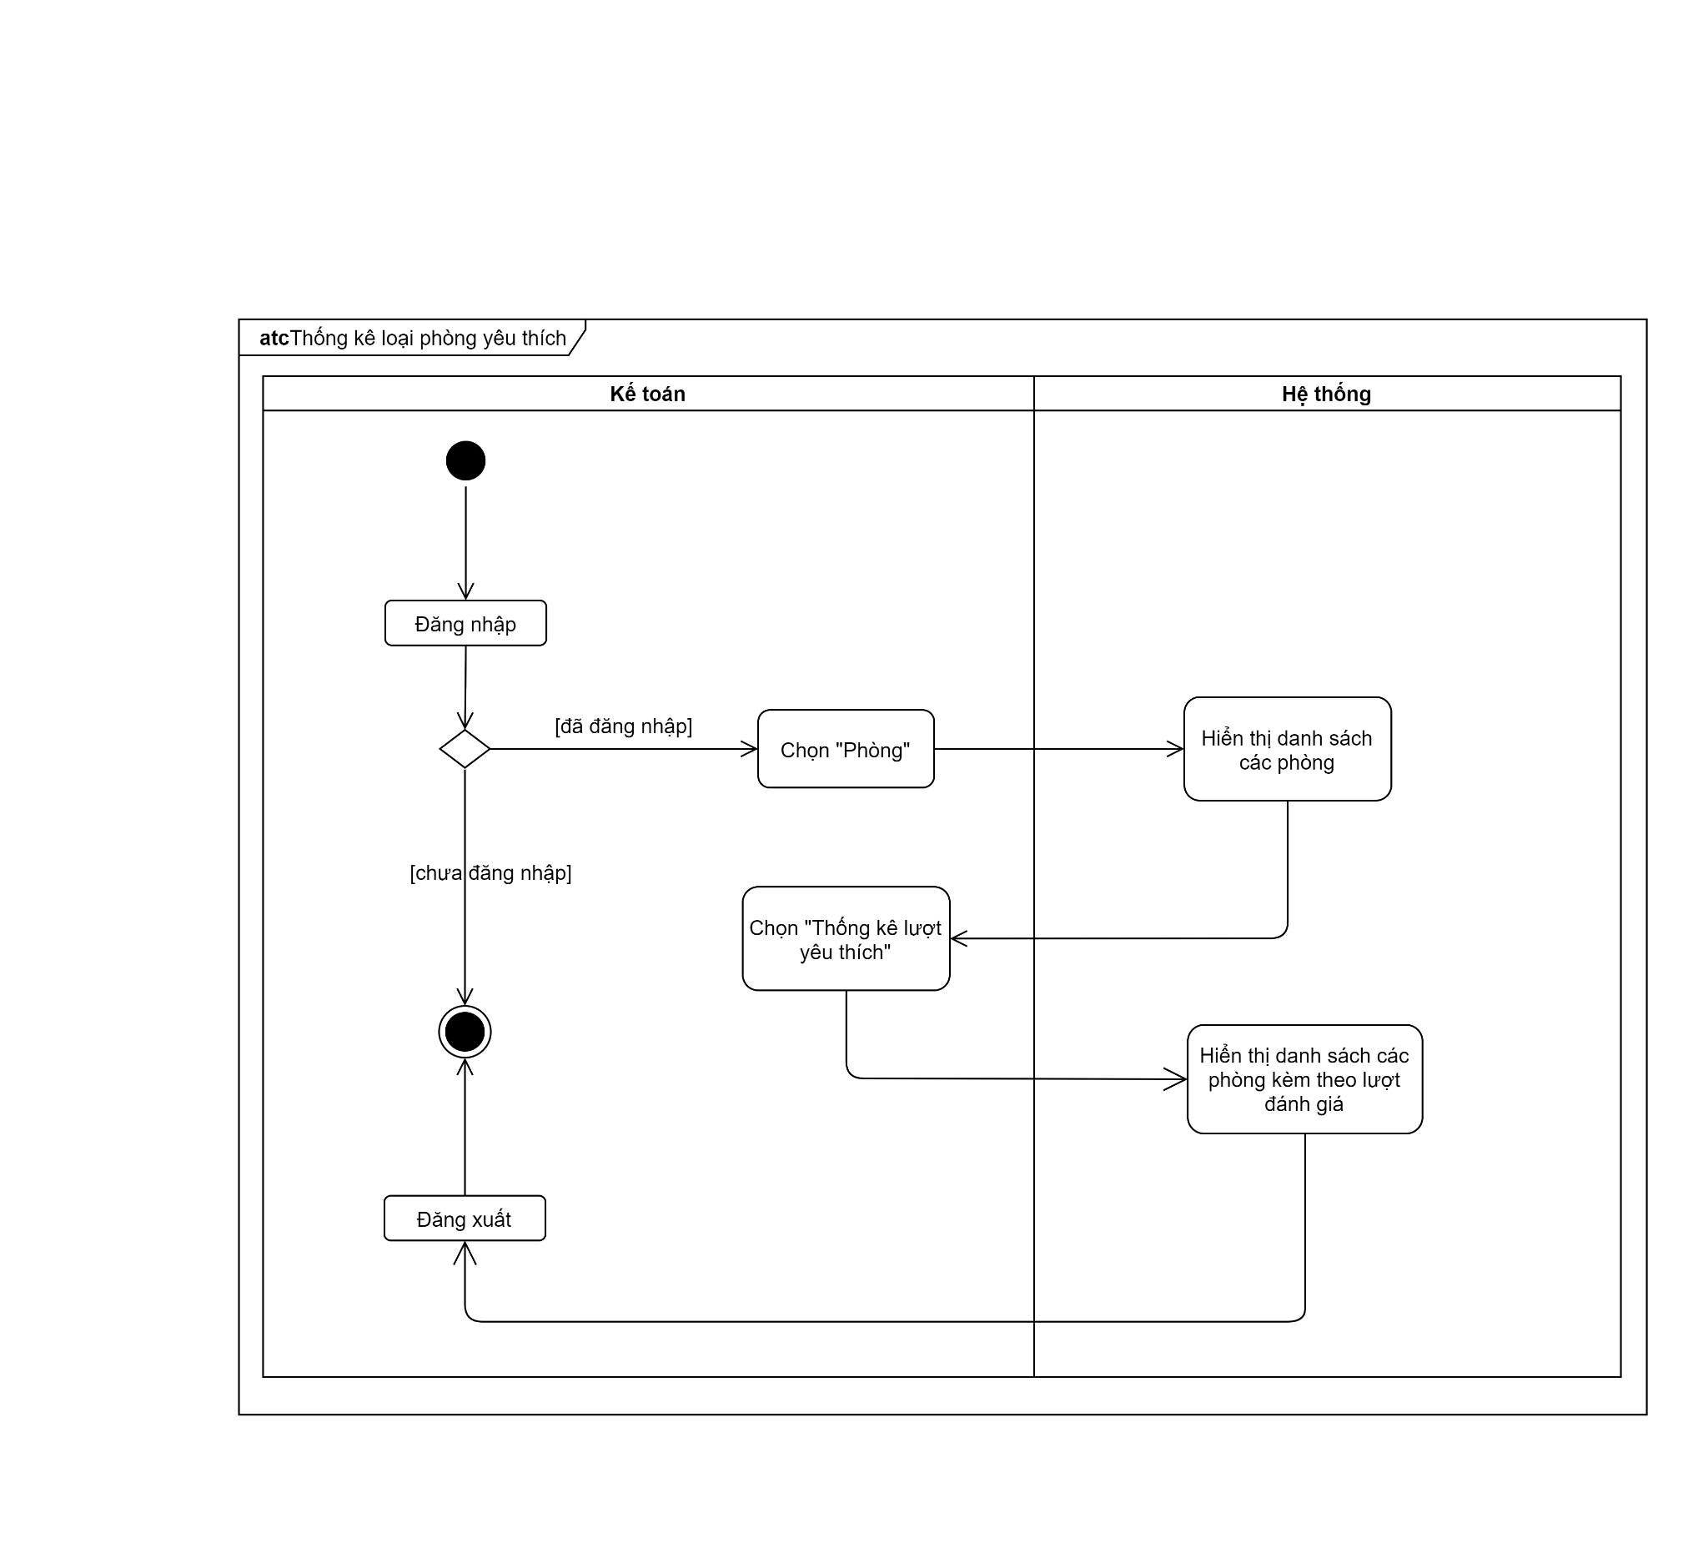

Hình 26 Sơ đồ hoạt động use case thống kê loại phòng yêu thích

***3.3.25 Usecase đặt phòng***

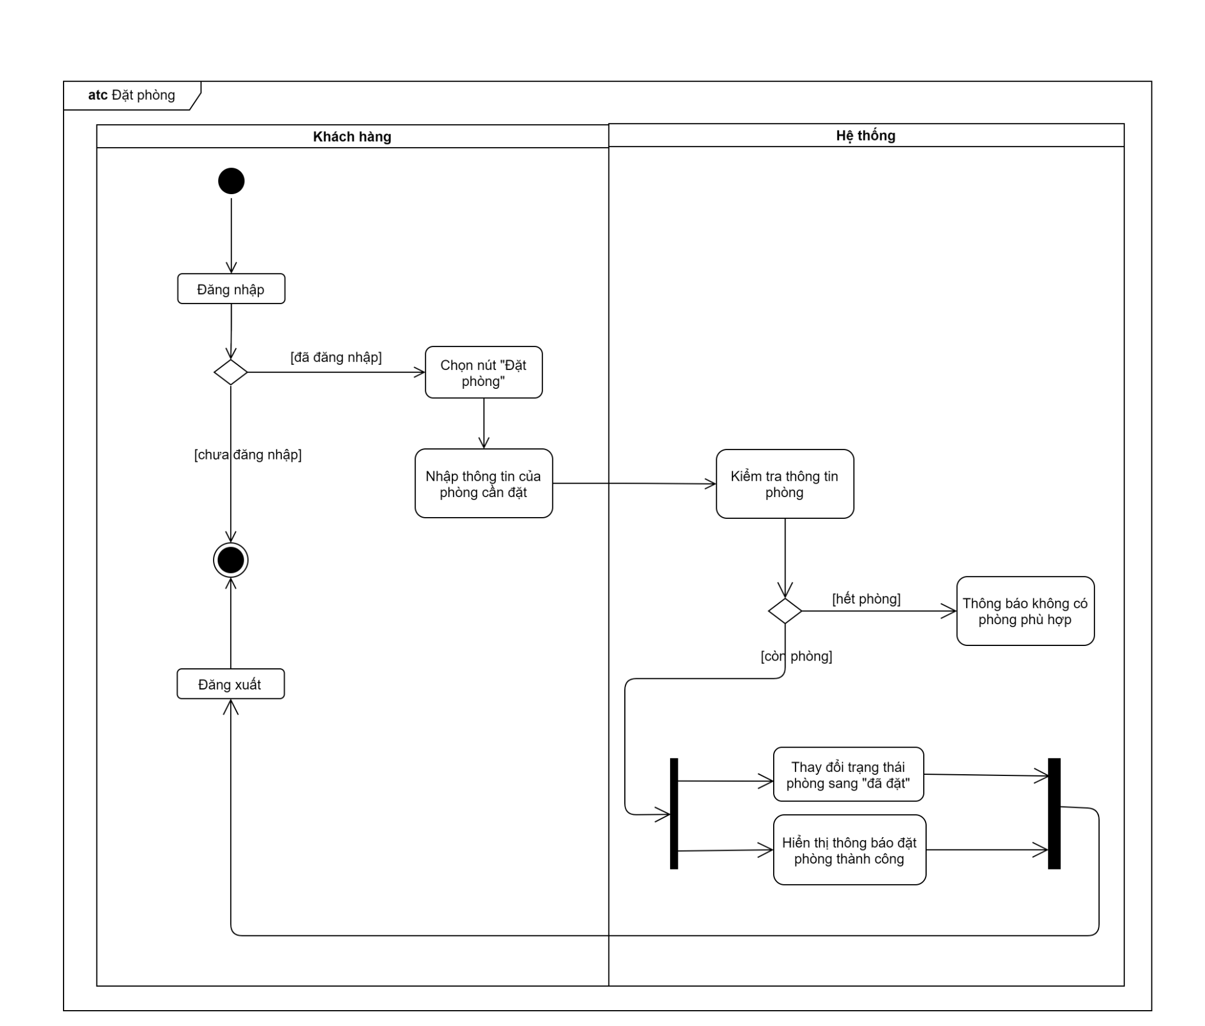

Hình 27 Sơ đồ hoạt động use case đặt phòng

***3.3.26 Usecase hủy đặt phòng***

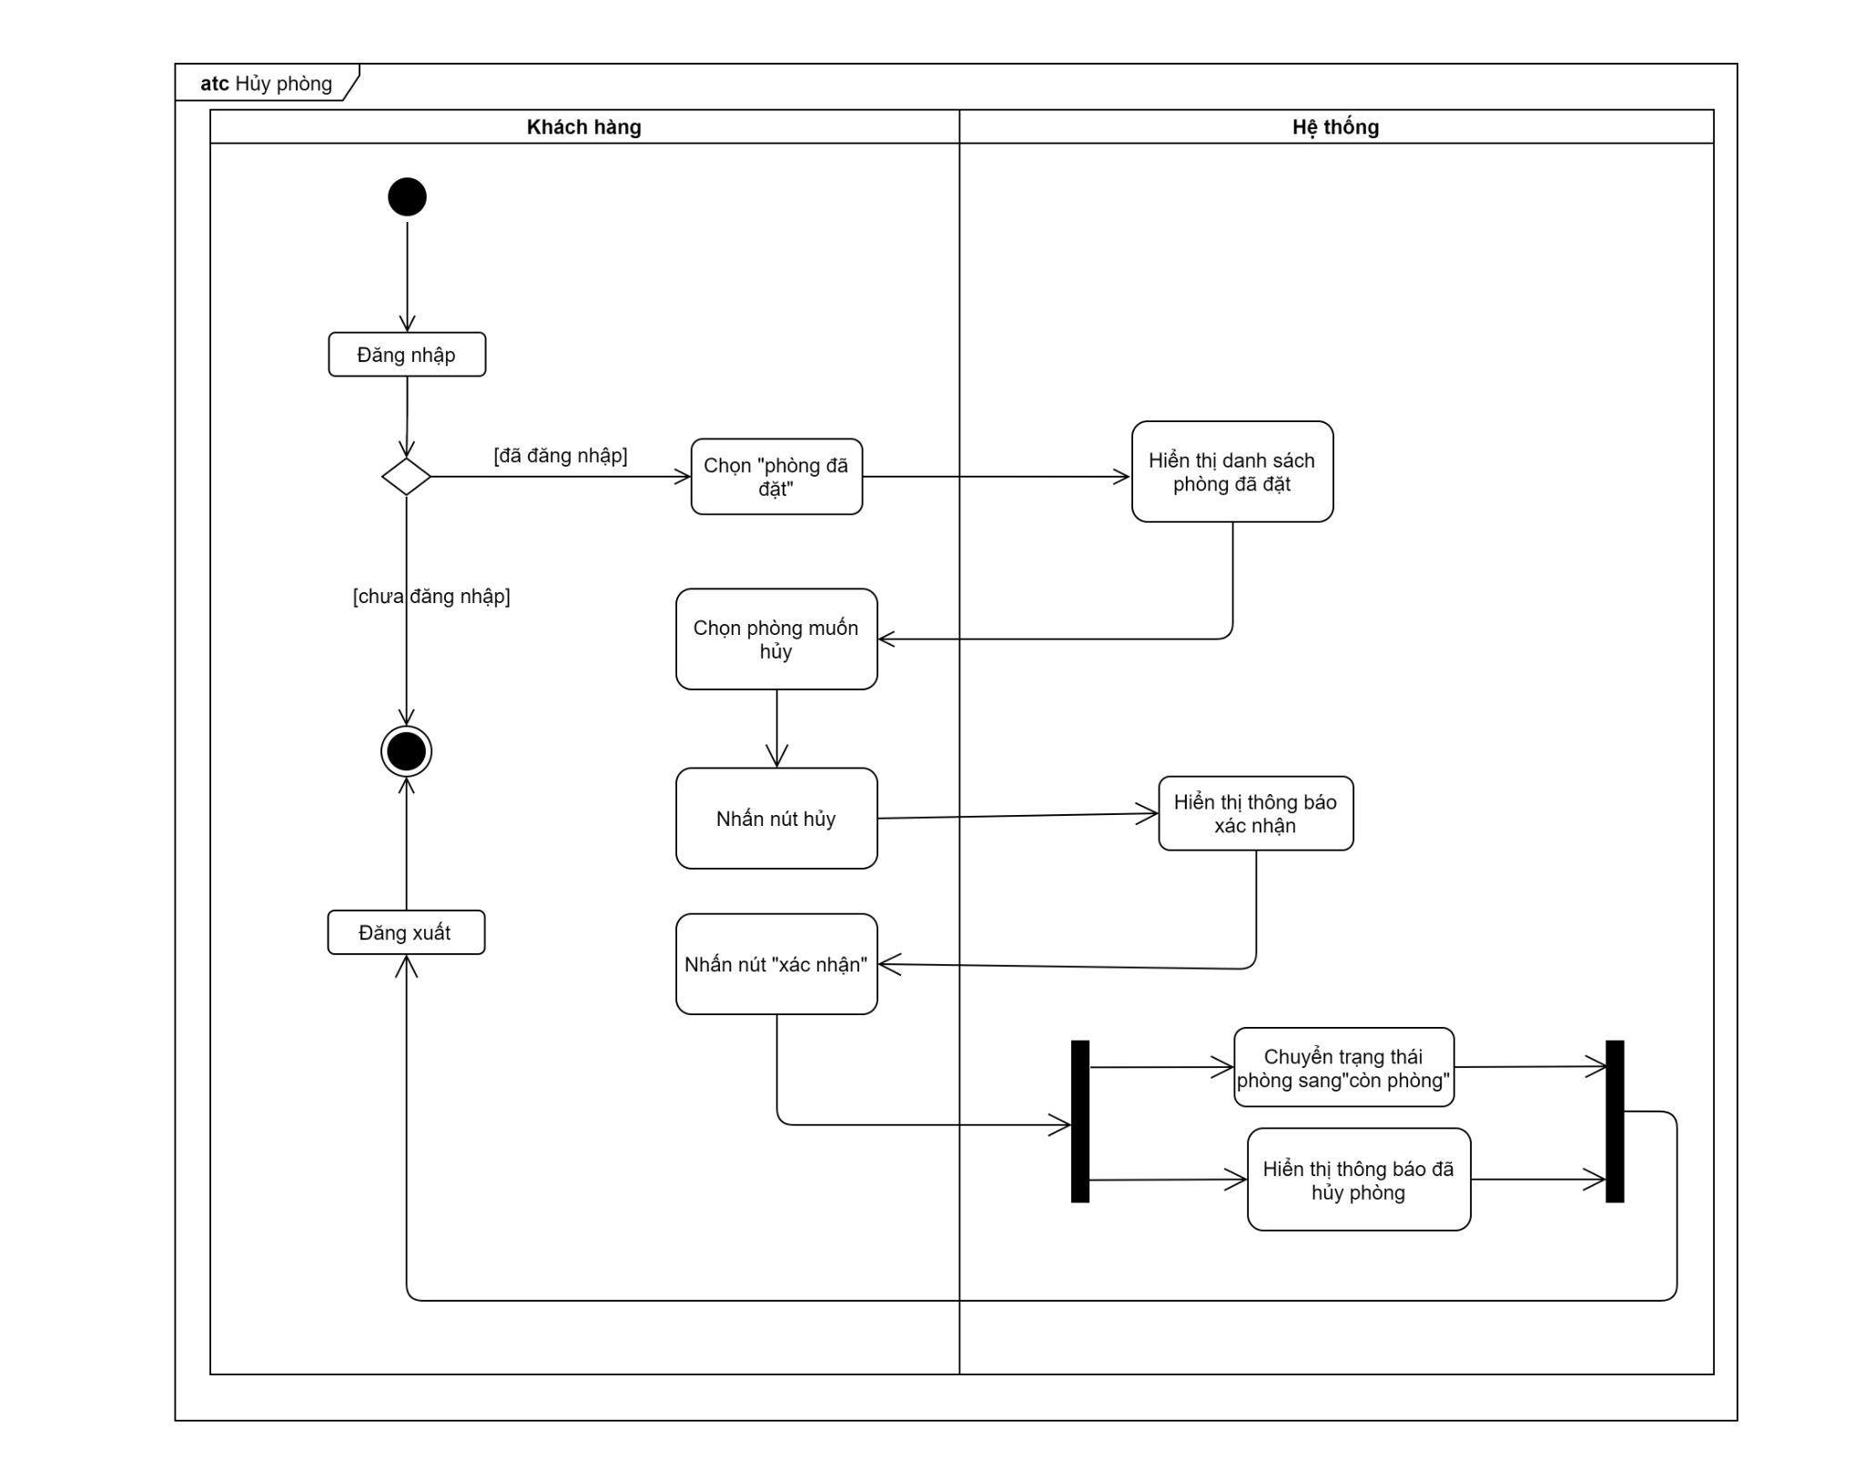

Hình 28 Sơ đồ hoạt động use case hủy đặt phòng

***3.3.27 Usecase sửa thông tin đặt phòng***

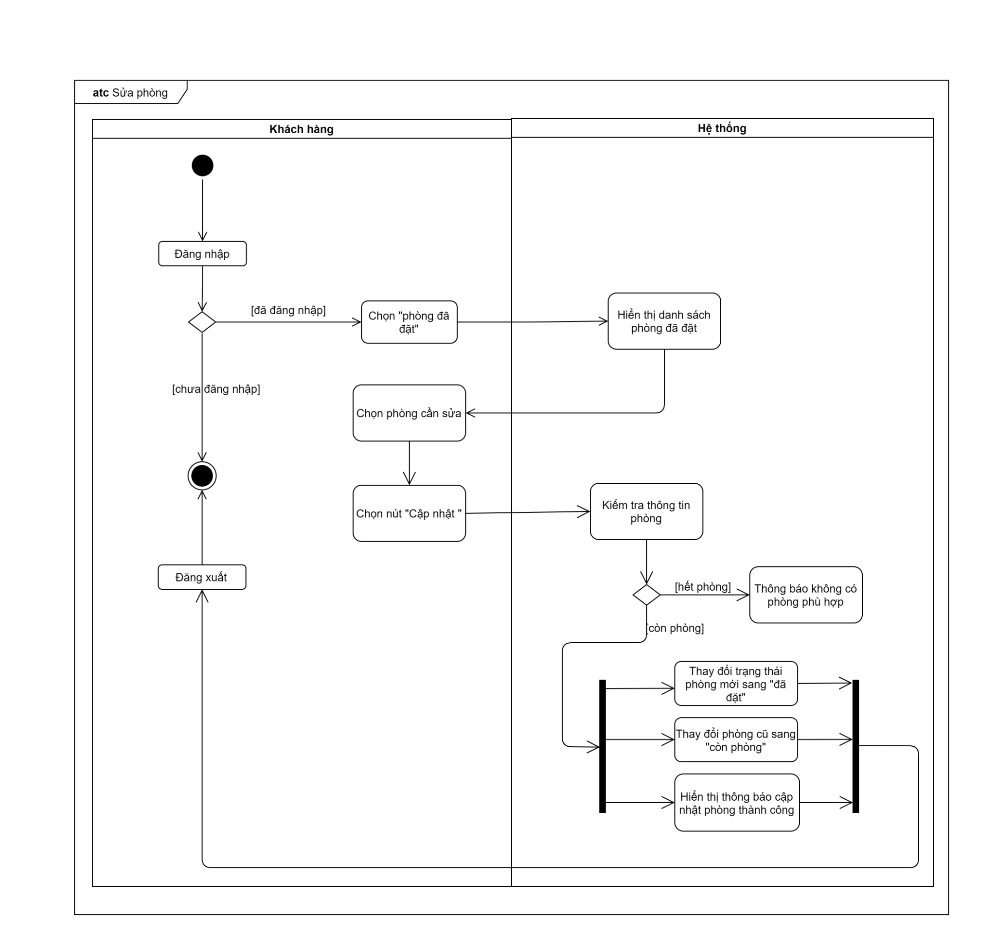

Hình 29 Sơ đồ hoạt động use case sửa thông tin đặt phòng

***3.3.28 Usecase kiểm tra tình trạng phòng***

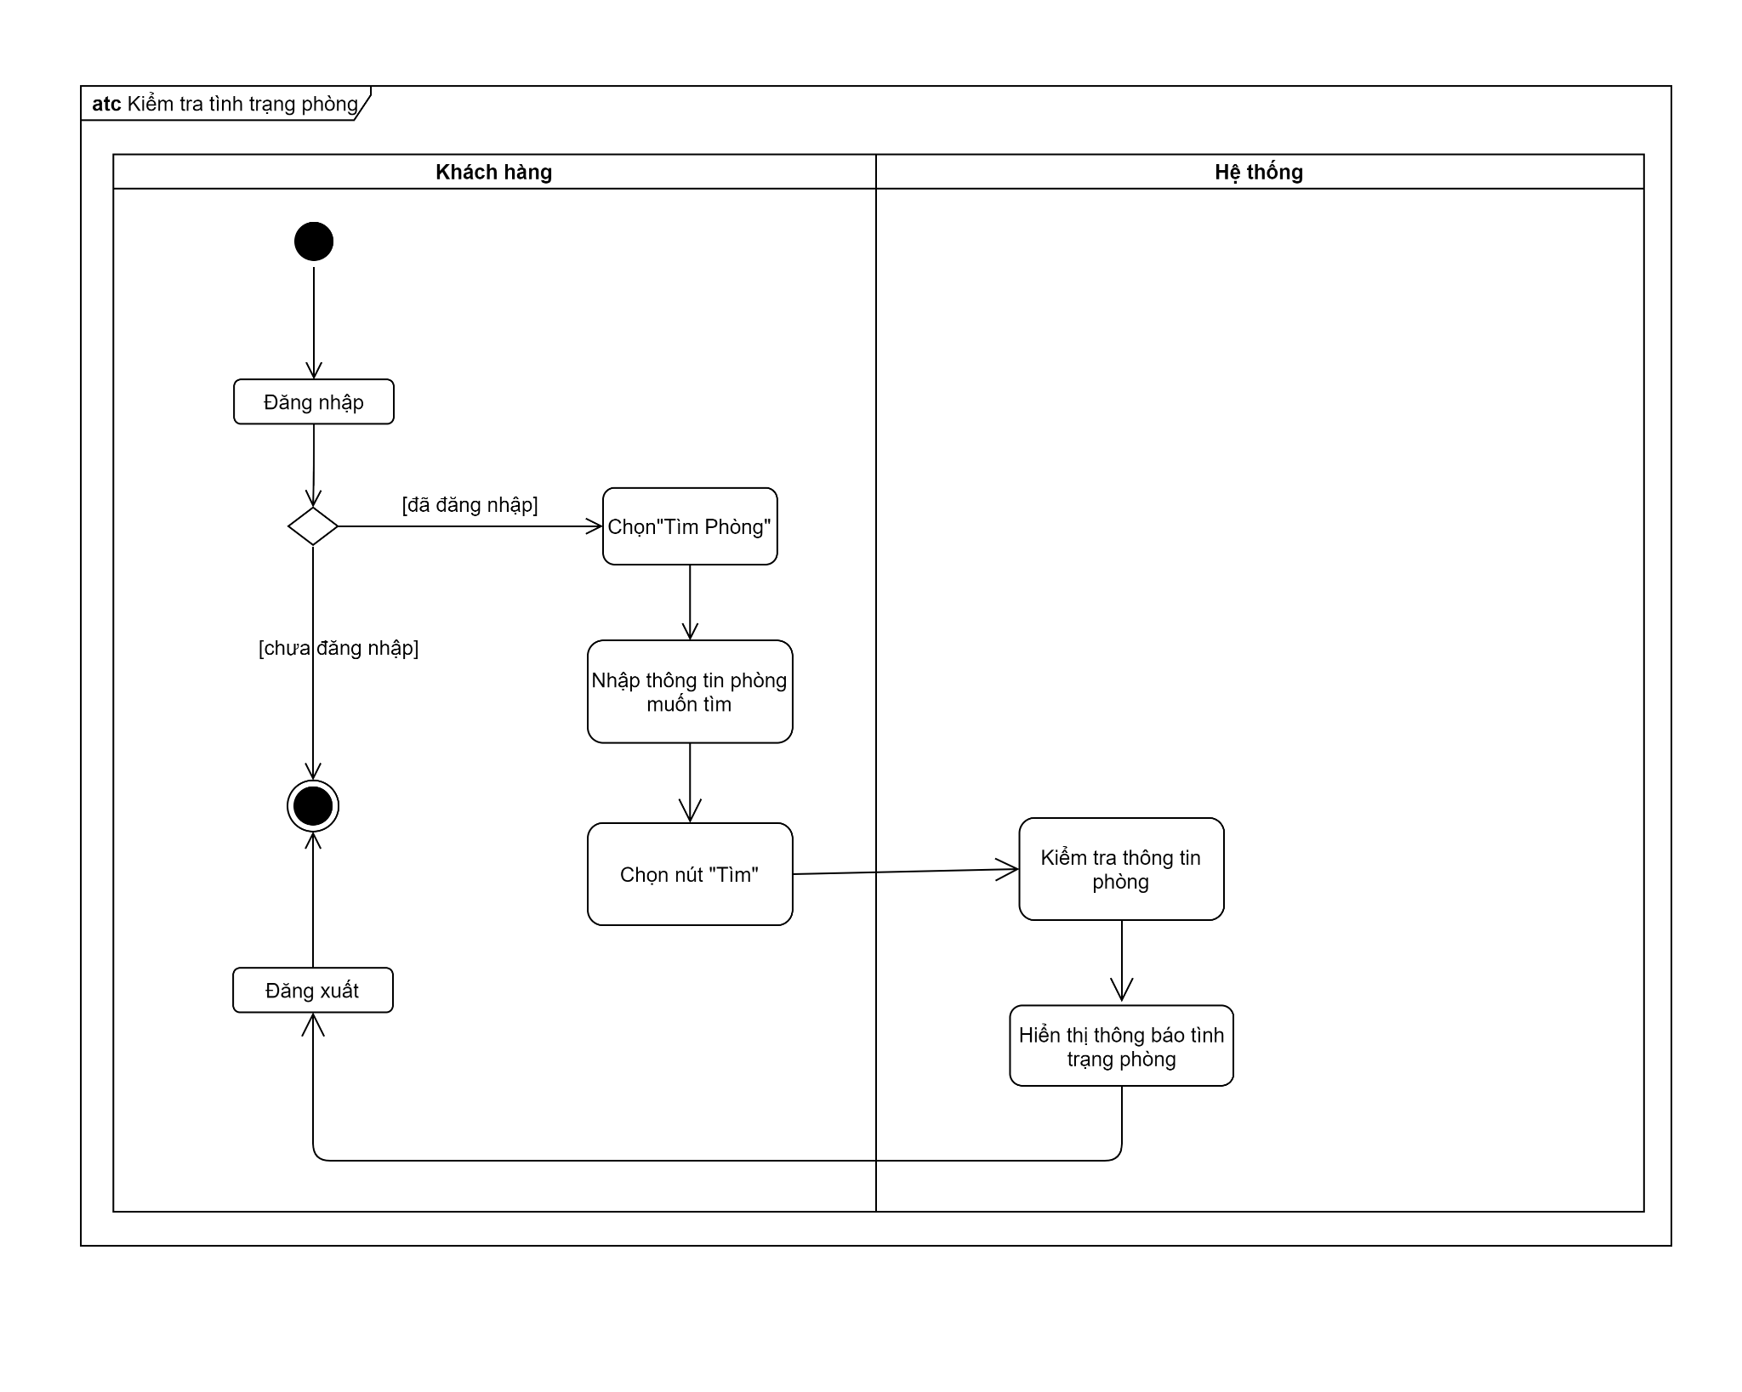

Hình 30 Sơ đồ hoạt động use case kiểm tra tình trạng phòng

**3.4 Sơ đồ tuần tự**

***3.4.1 Usecase đăng nhập***

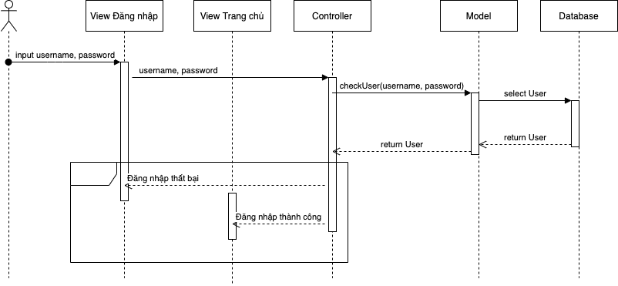

Hình 31 Sơ đồ tuần tự use case đăng nhập

***3.4.2 Usecase đăng xuất***

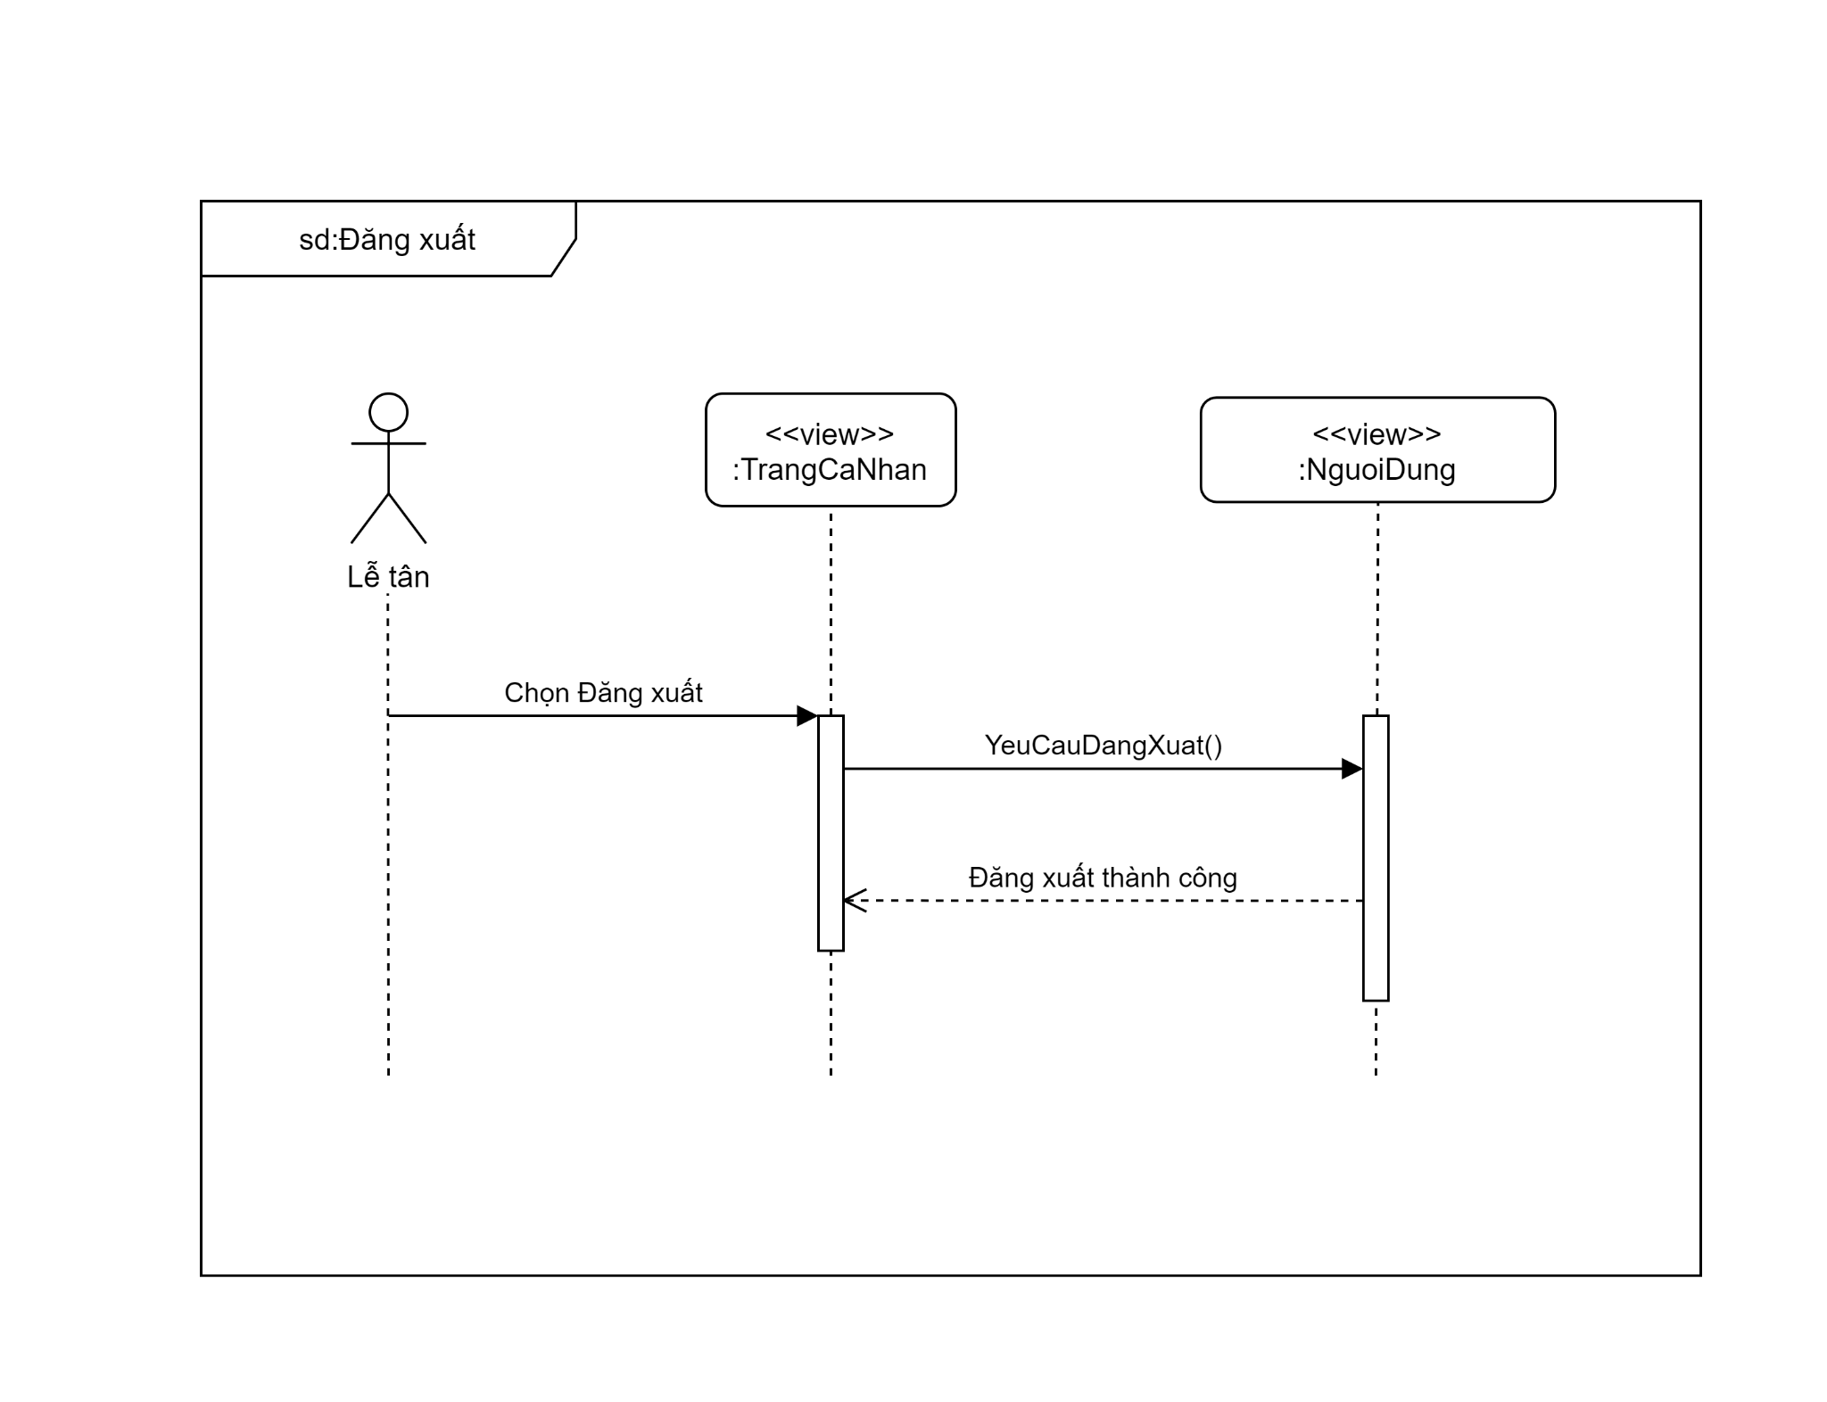

Hình 32 Sơ đồ tuần tự use case đăng xuất

***3.4.3 Usecase đổi mật khẩu***

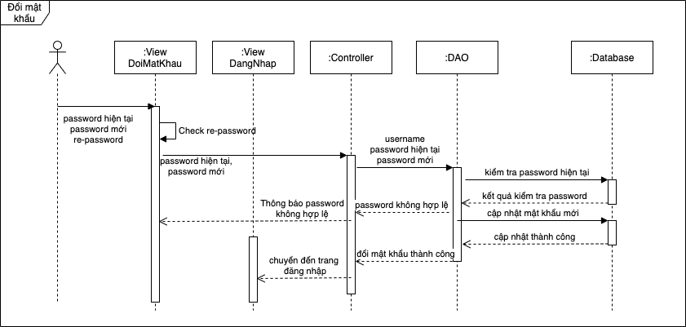

Hình 33 Sơ đồ tuần tự use case đổi mật khẩu

***3.4.4 Usecase tạo tài khoản***

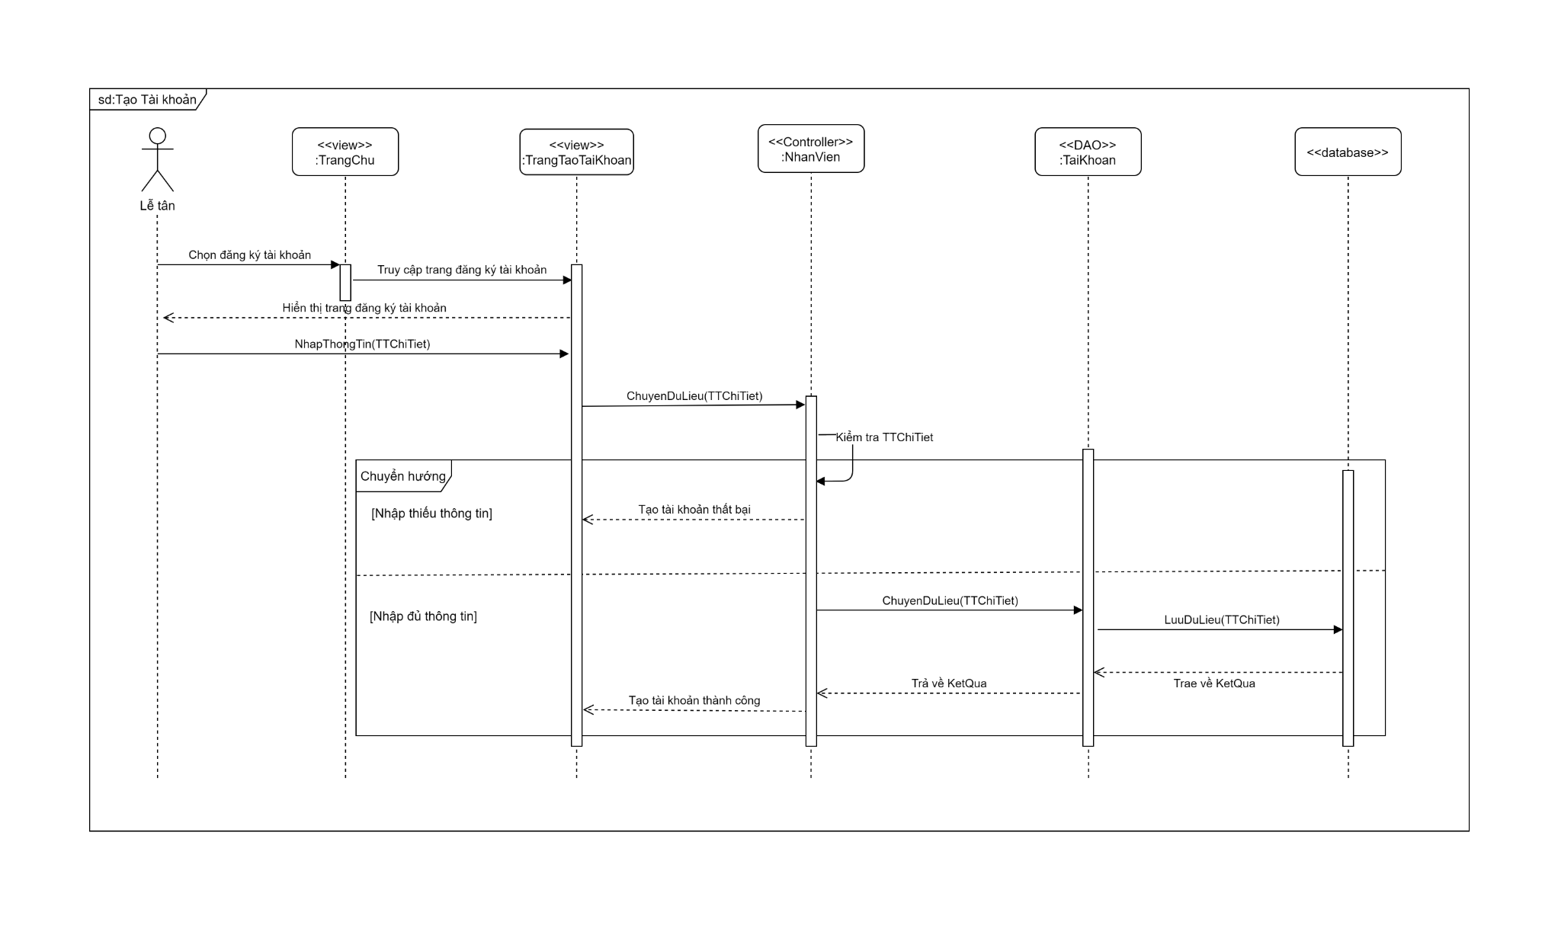

Hình 34 Sơ đồ tuần tự use case tạo tài khoản

***3.4.5 Usecase tạo hoá đơn***

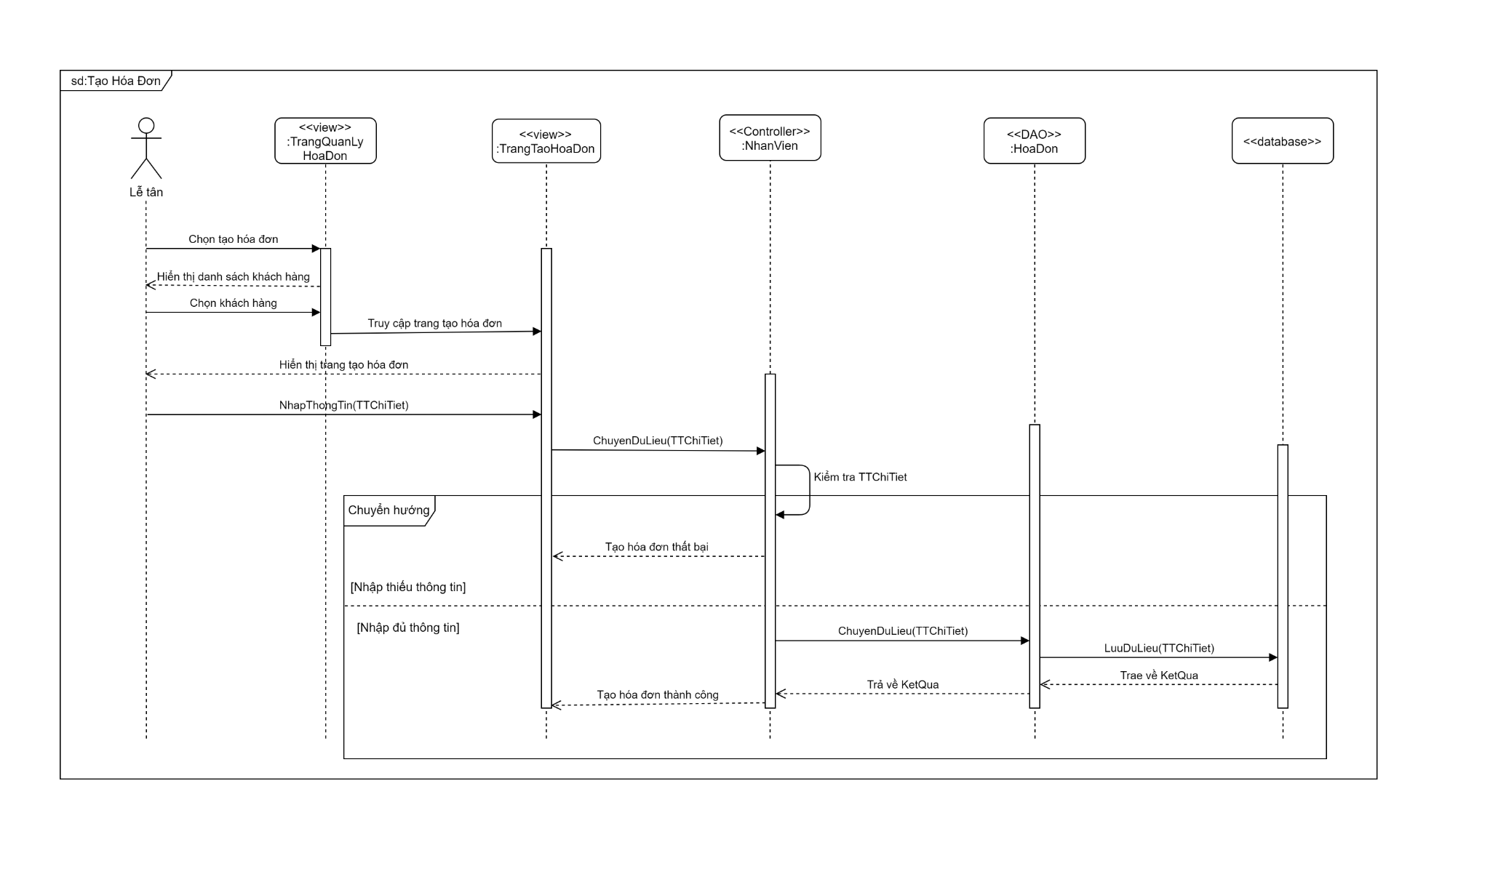

Hình 35 Sơ đồ tuần tự use case tạo hóa đơn

***3.4.6 Usecase xem hoá đơn***

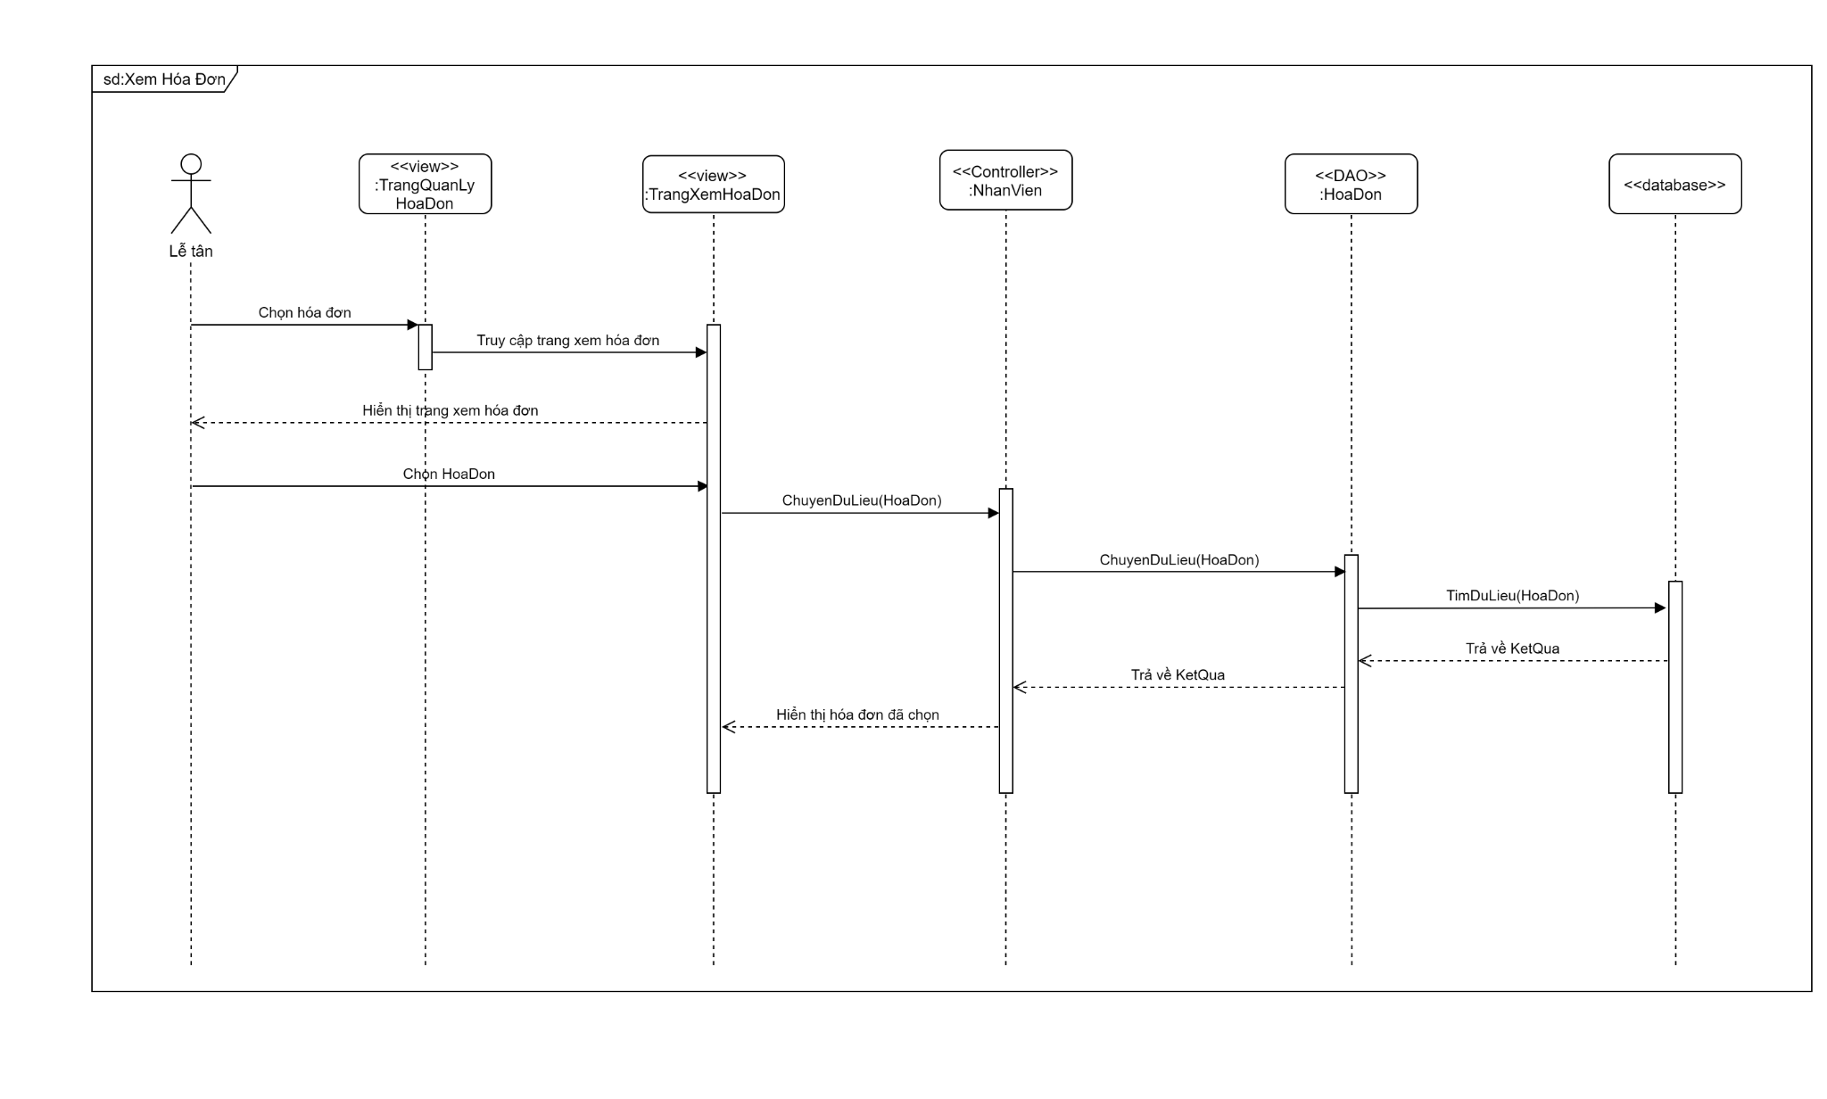

Hình 36 Sơ đồ tuần tự use case xem hóa đơn

***3.4.7 Usecase sửa hoá đơn***

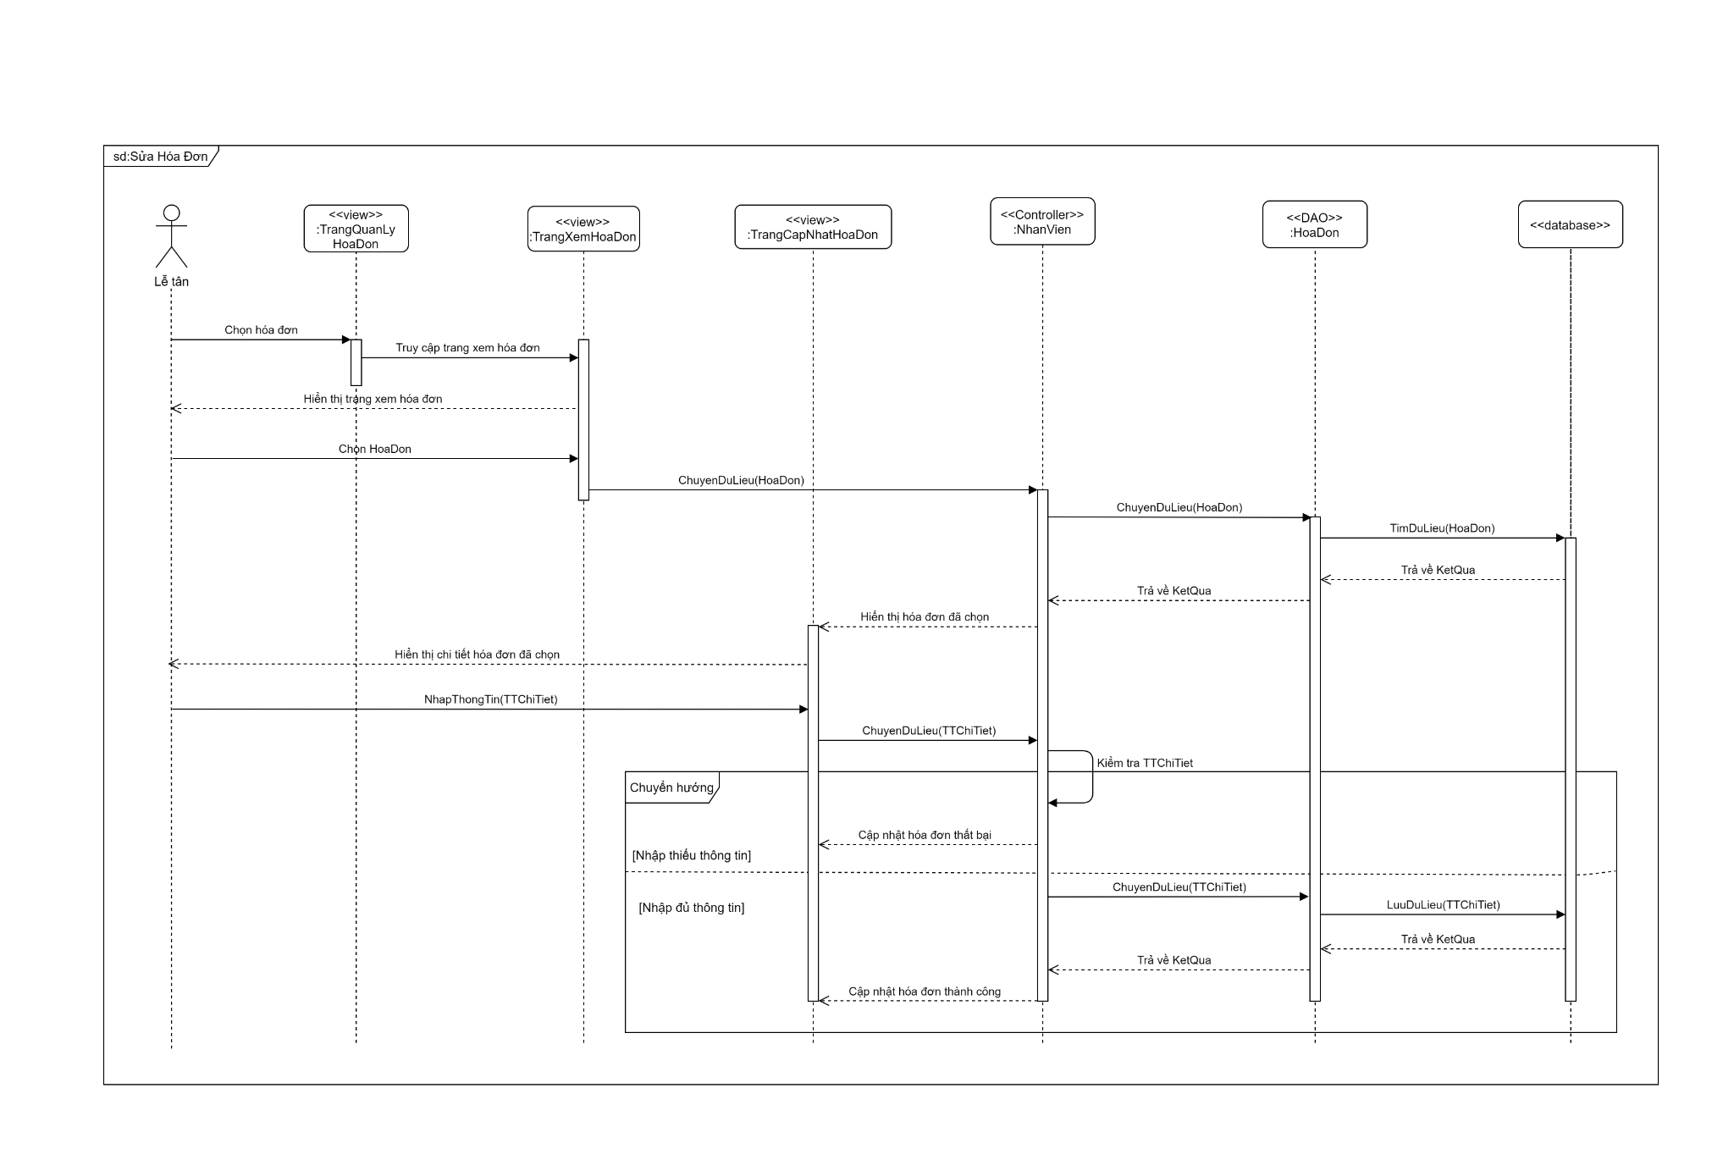

Hình 37 Sơ đồ tuần tự use case sửa hóa đơn

***3.4.8 Usecase in hoá đơn***

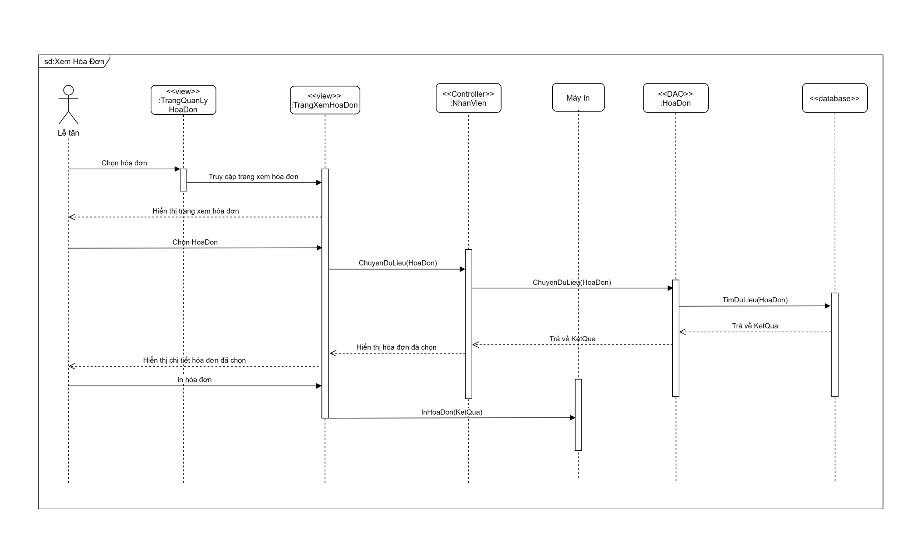

Hình 38 Sơ đồ tuần tự use case in hóa đơn

***3.4.9 Usecase xoá hoá đơn***

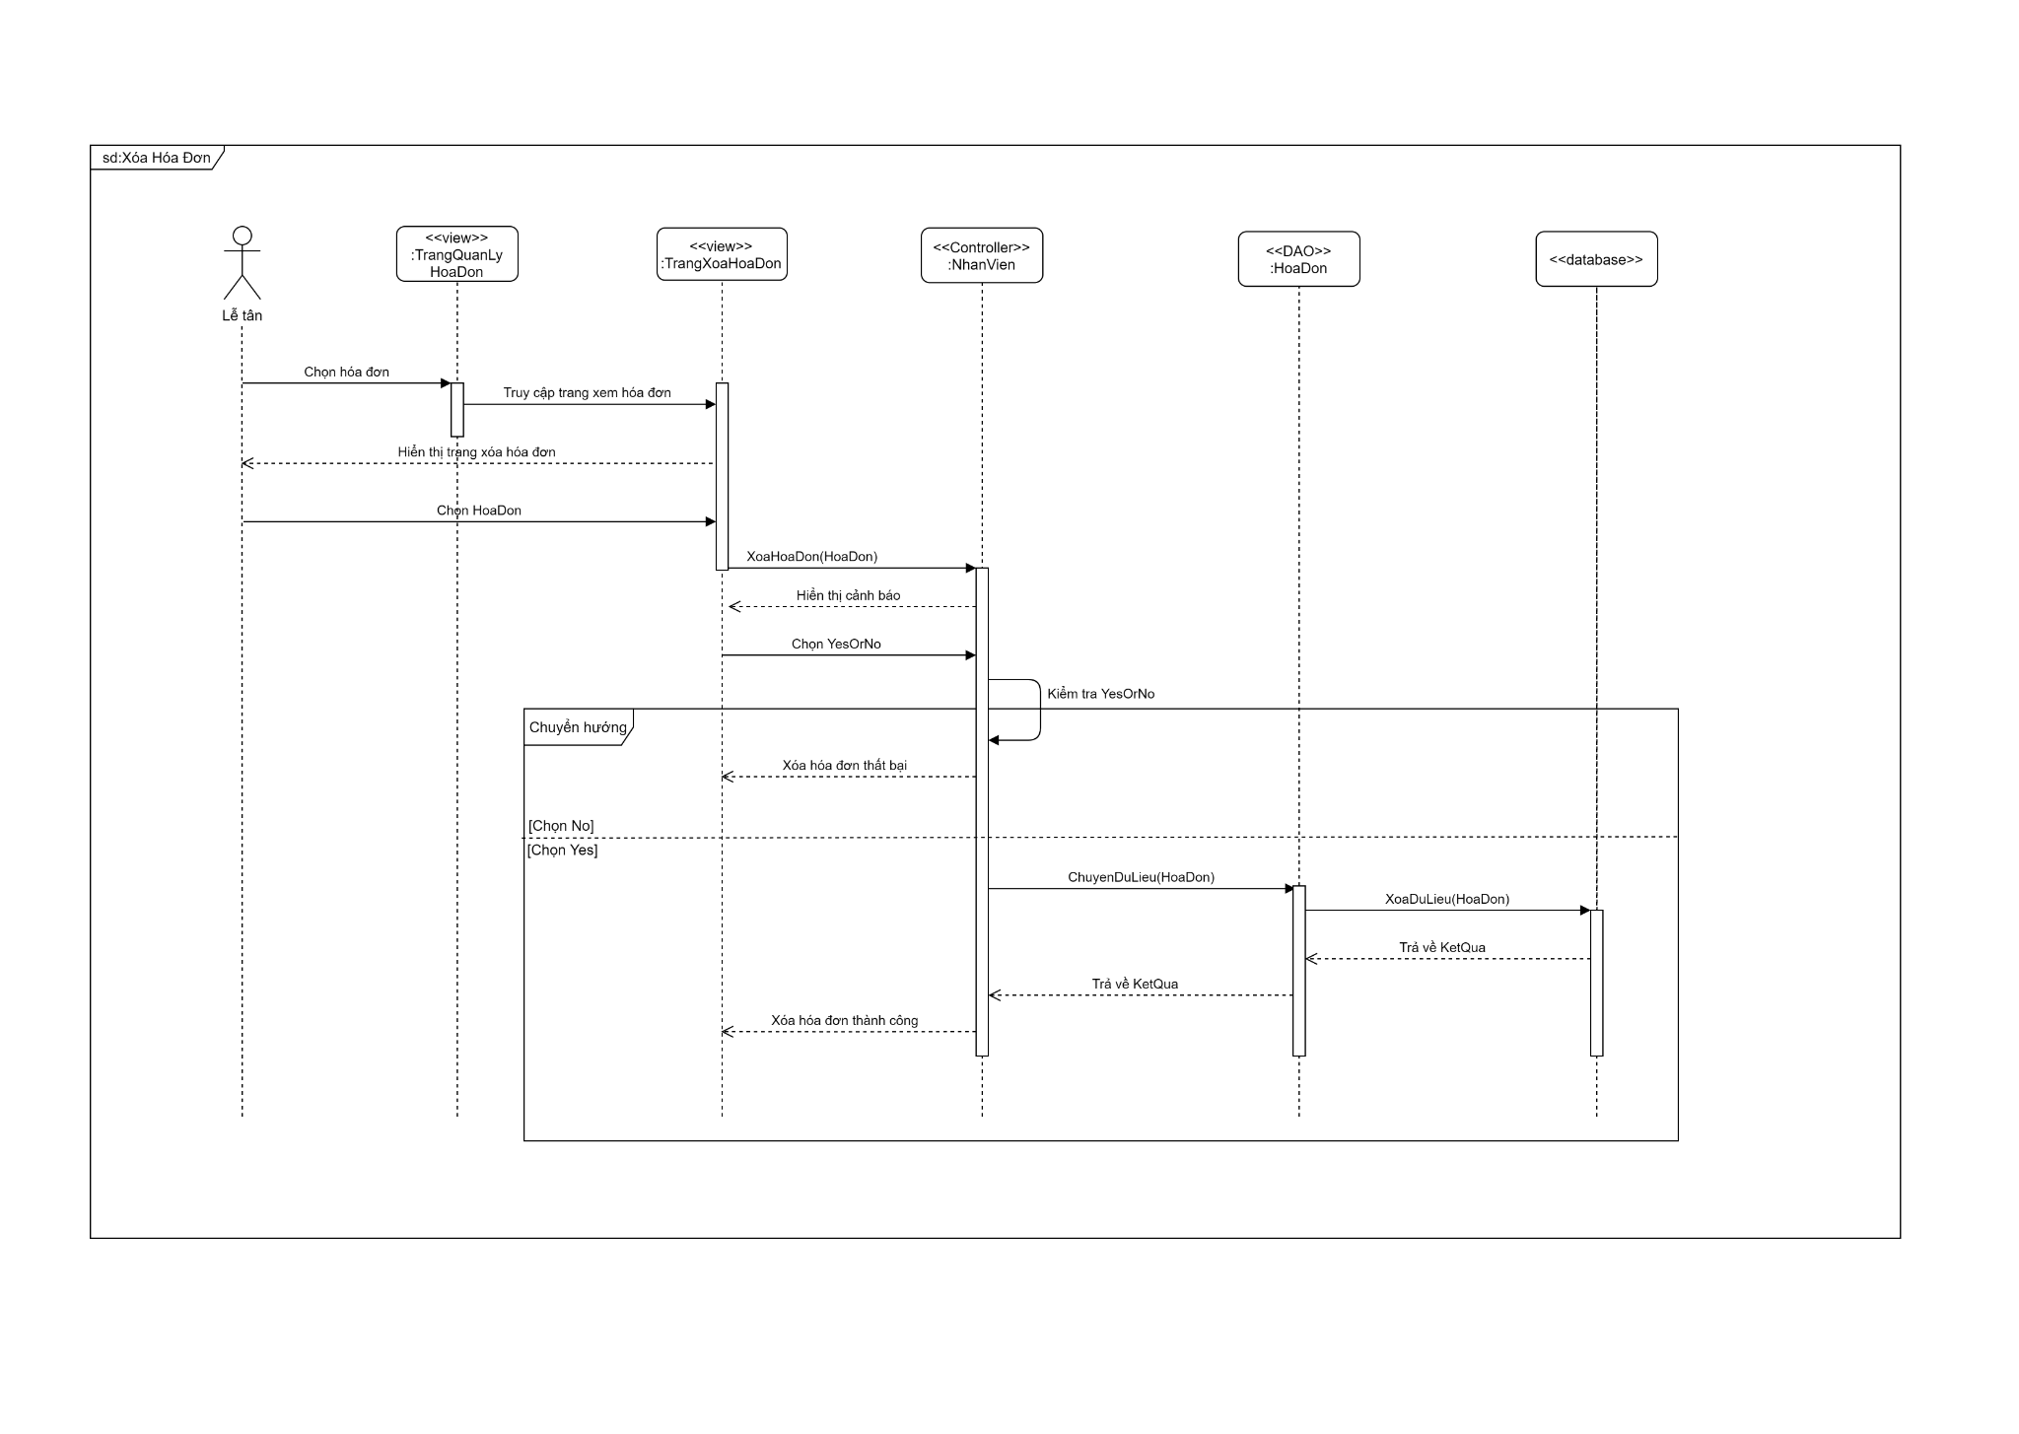

Hình 39 Sơ đồ tuần tự use case xóa hóa đơn

***3.4.10 Usecase sửa thông tin khách hàng***

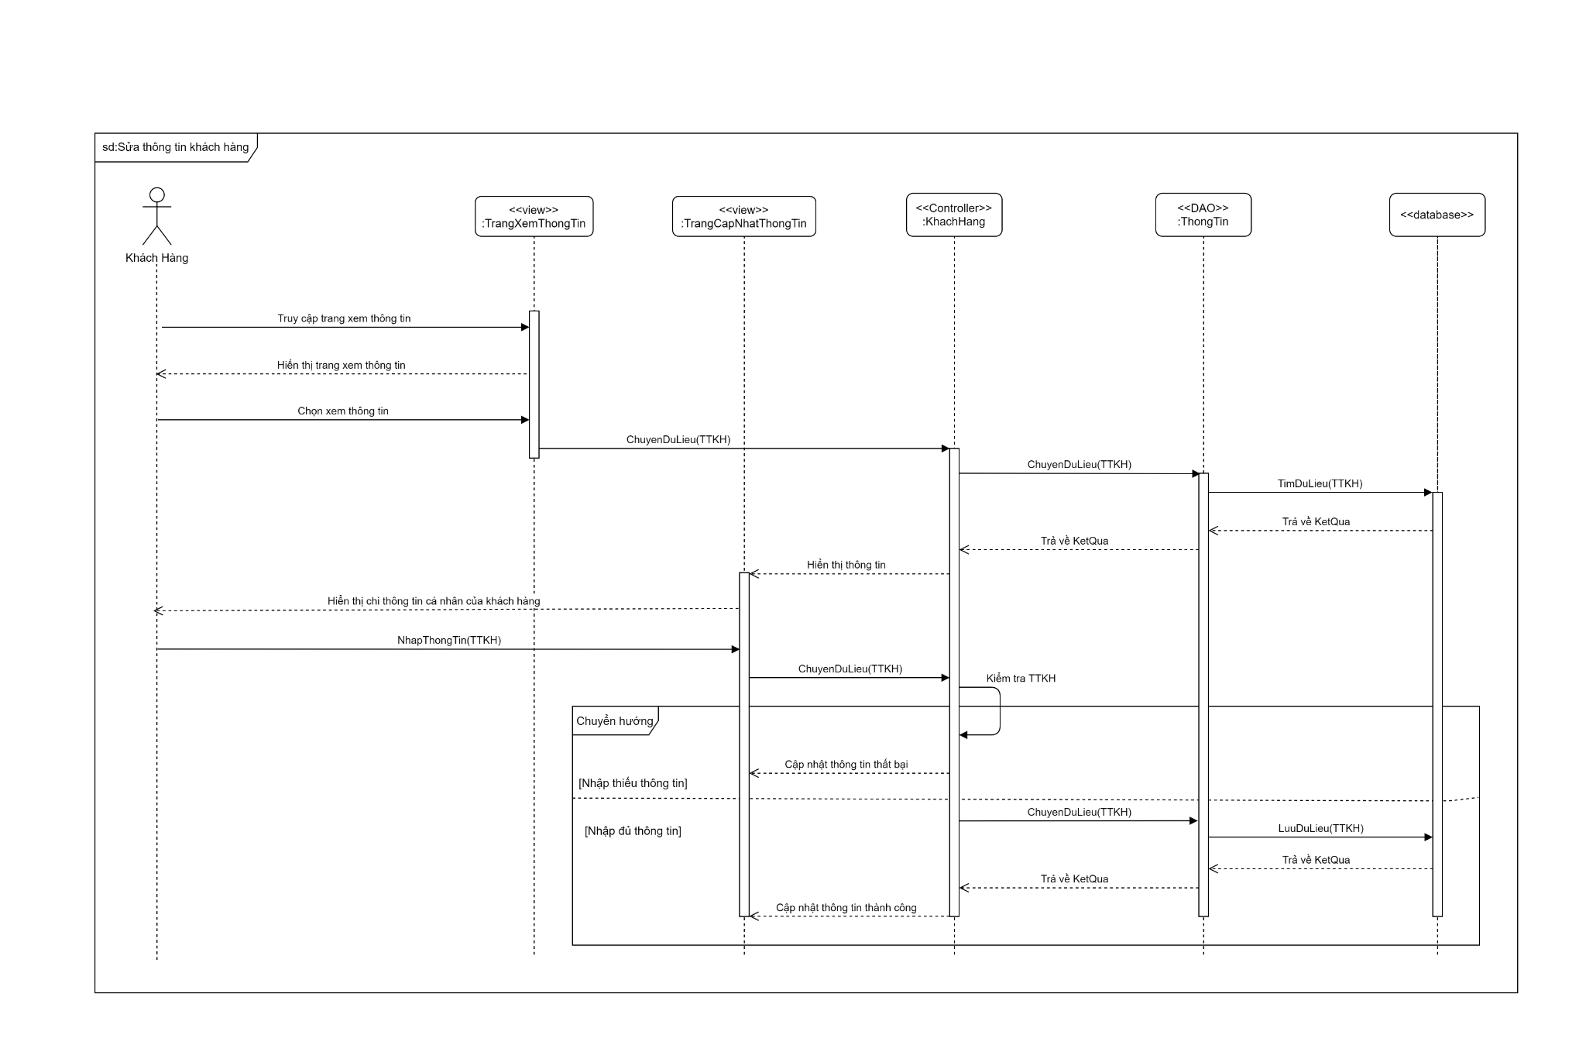

Hình 40 Sơ đồ tuần tự use case sửa thông tin khách hàng

***3.4.11 Usecase xem thông tin khách hàng***

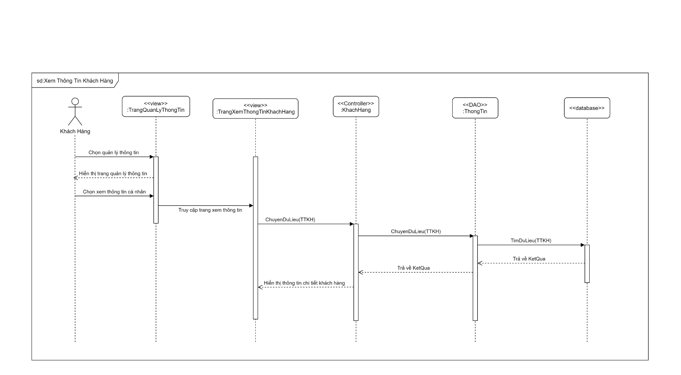

Hình 41 Sơ đồ tuần tự use case xem thông tin khách hàng

***3.4.12 Usecase đăng ký dịch vụ giải trí***



Hình 42 Sơ đồ tuần tự use case đăng ký dịch vụ giải trí

***3.4.13 Usecase thêm dịch vụ giải trí***



Hình 43 Sơ đồ tuần tự use case thêm dịch vụ giải trí

***3.4.14 Usecase cập nhật dịch vụ giải trí***



Hình 44 Sơ đồ tuần tự use case cập nhật dịch vụ giải trí

***3.4.15 Usecase quản lý nhân viên***

Hình 45 Sơ đồ tuần tự use case quản lý nhân viên

***3.4.16 Usecase thêm nhân viên***

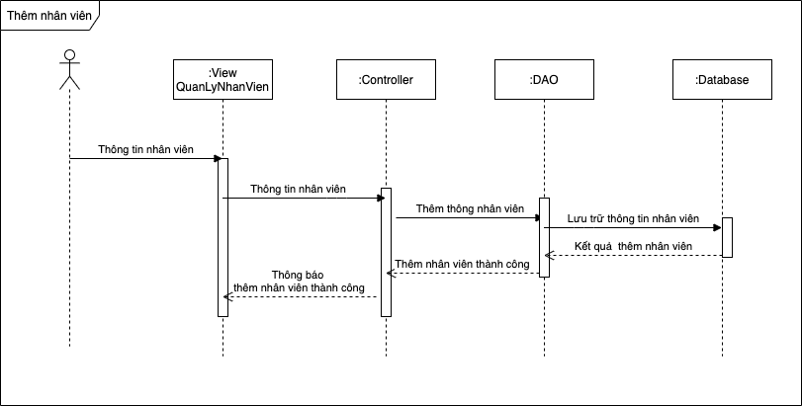

Hình 46 Sơ đồ tuần tự use case thêm nhân viên

***3.4.17 Usecase xóa nhân viên***

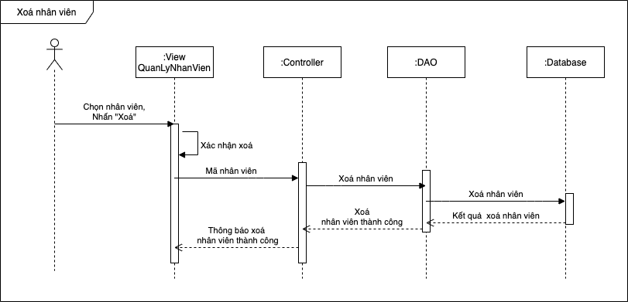

Hình 47 Sơ đồ tuần tự use case xóa nhân viên

***3.4.18 Usecase sửa nhân viên***

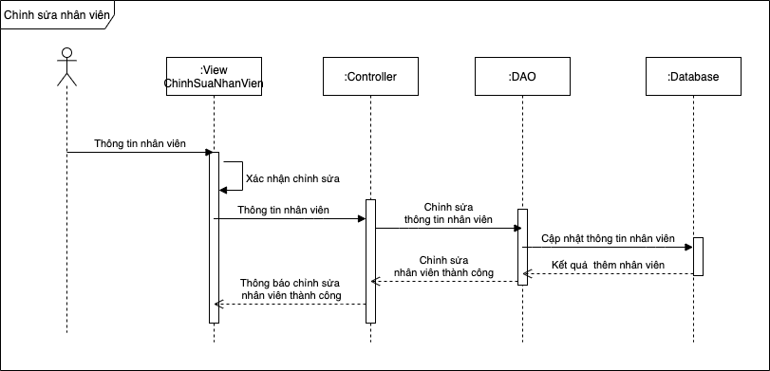

Hình 48 Sơ đồ tuần tự use case sửa nhân viên

***3.4.19 Usecase thống kê doanh thu***

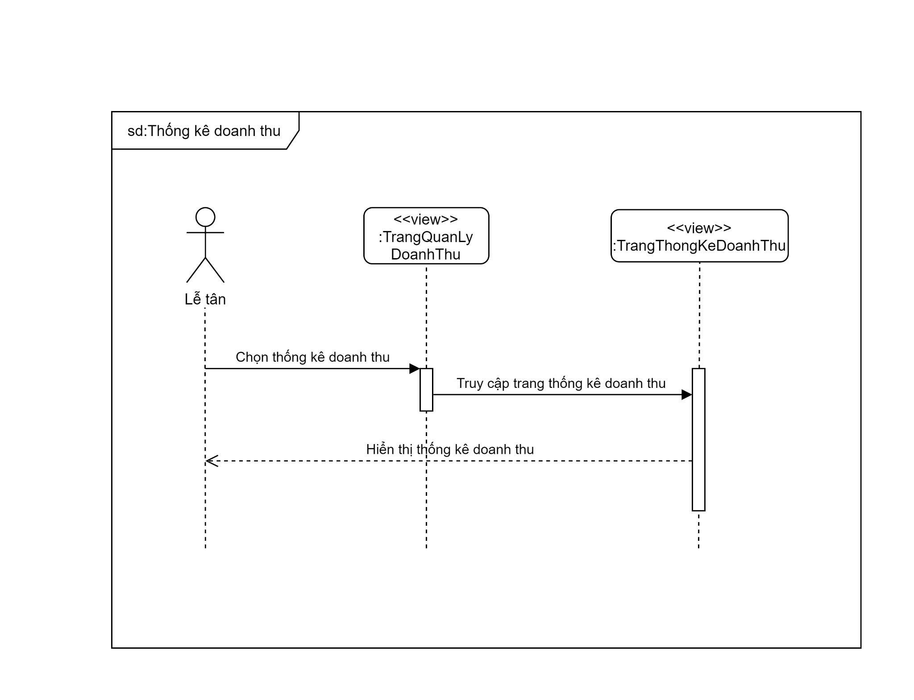

Hình 49 Sơ đồ tuần tự use case thống kê doanh thu

***3.4.20 Usecase thống kê theo tháng***

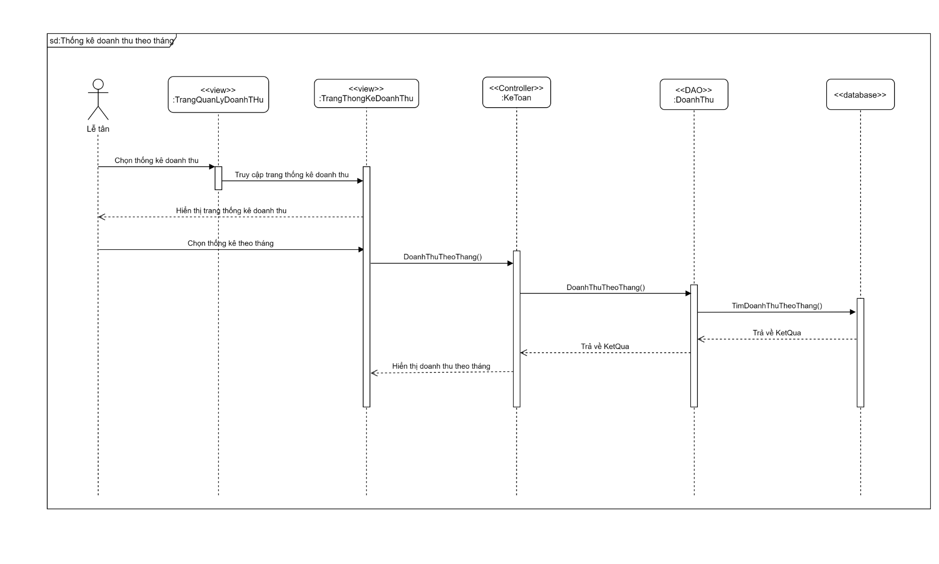

Hình 50 Sơ đồ tuần tự use case thống kê theo tháng

***3.4.21 Usecase thống kê theo quý***

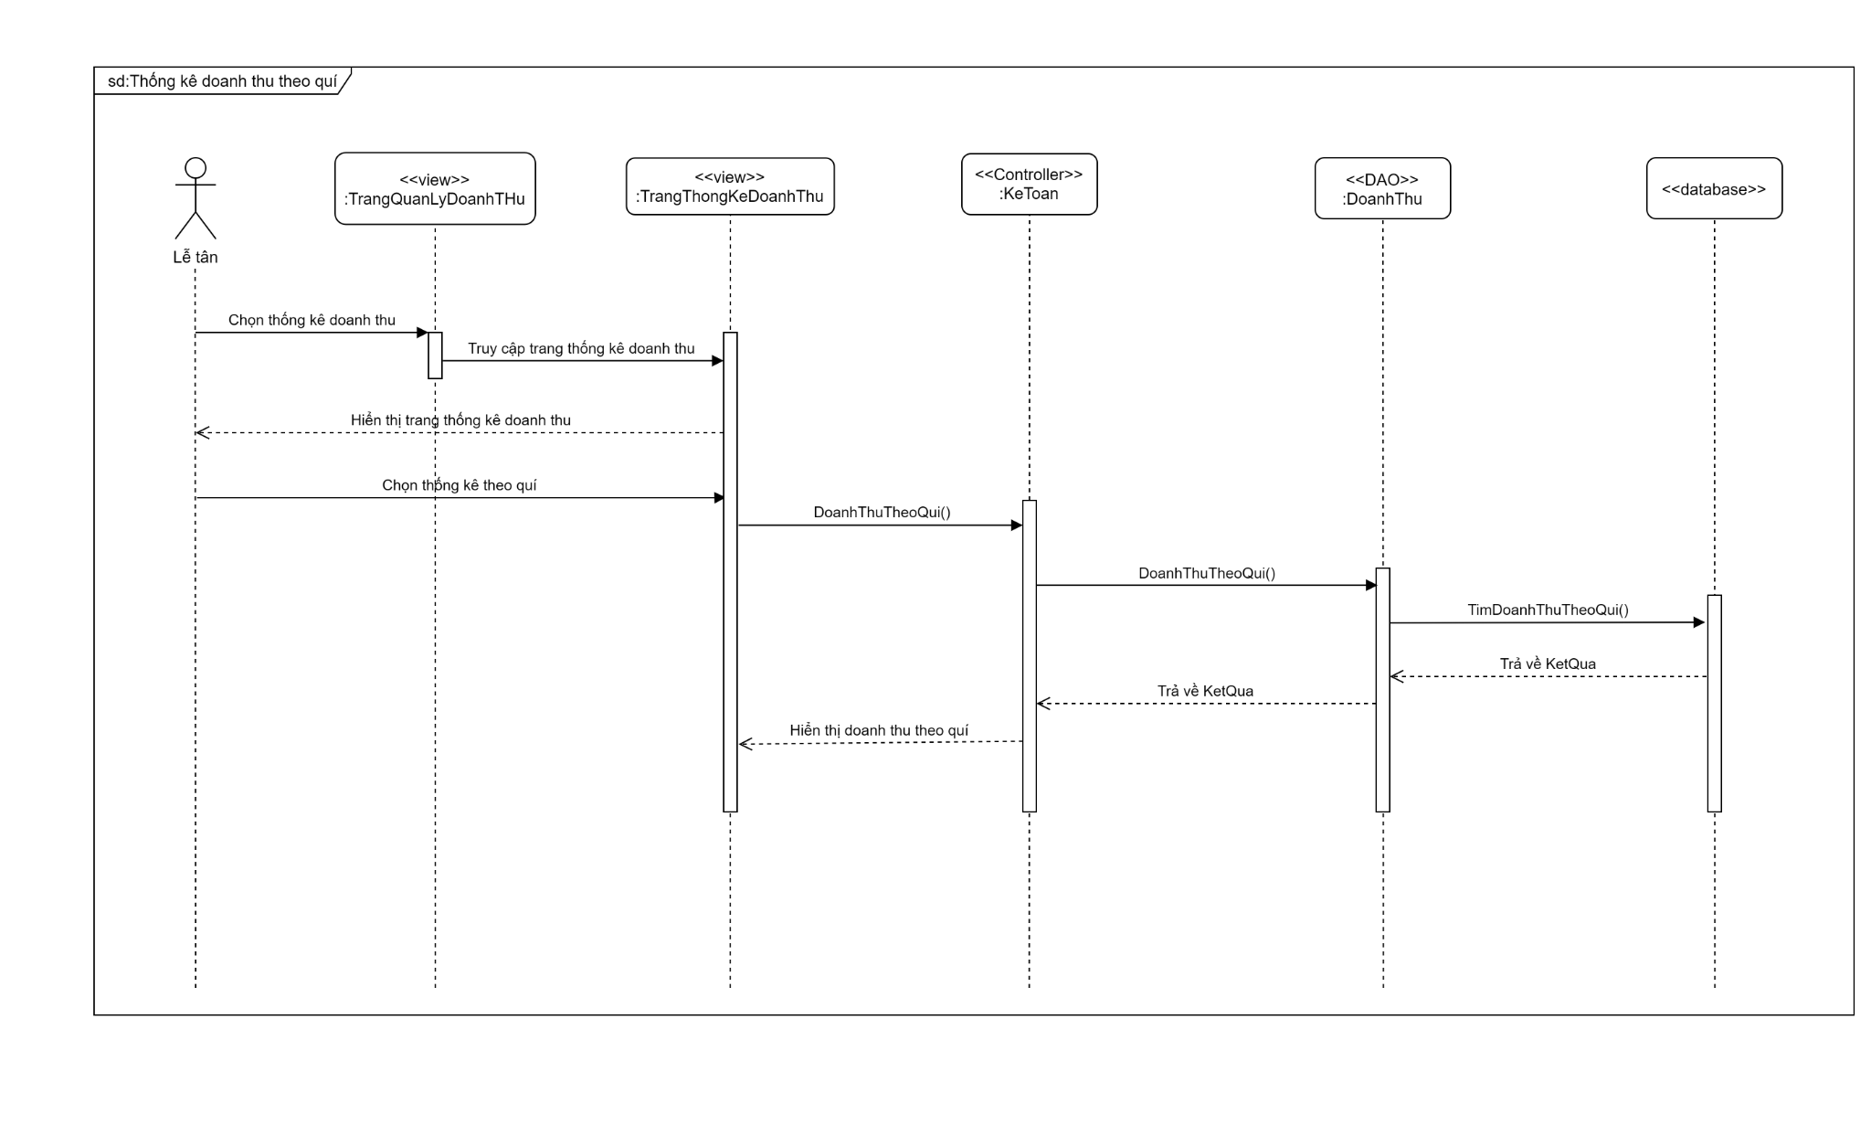

Hình 51 Sơ đồ tuần tự use case thống kê theo quý

***3.4.22 Usecase thống kê theo năm***

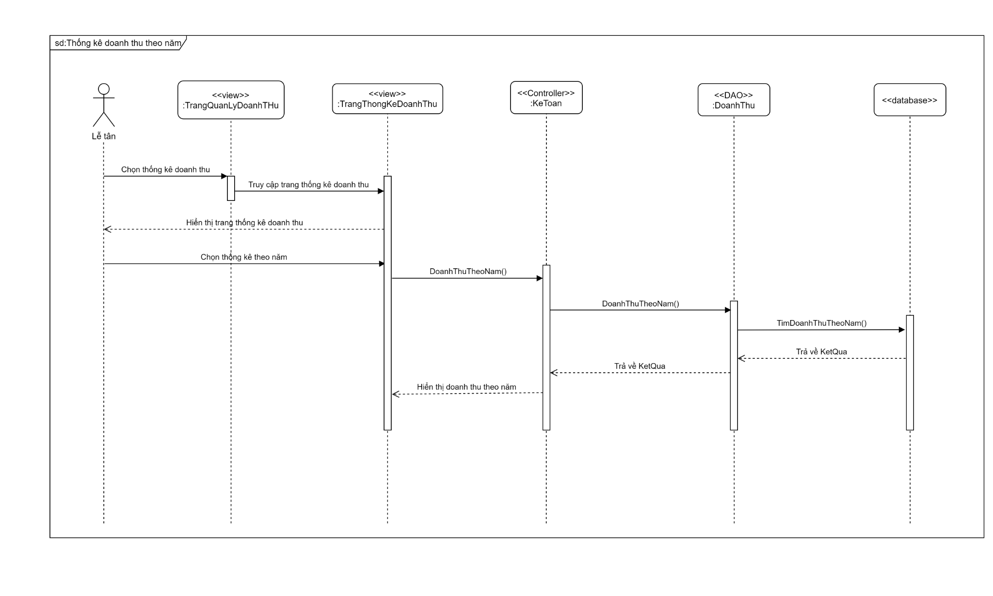

Hình 52 Sơ đồ tuần tự use case thống kê theo năm

***3.4.23 Usecase thống kê dịch vụ yêu thích***

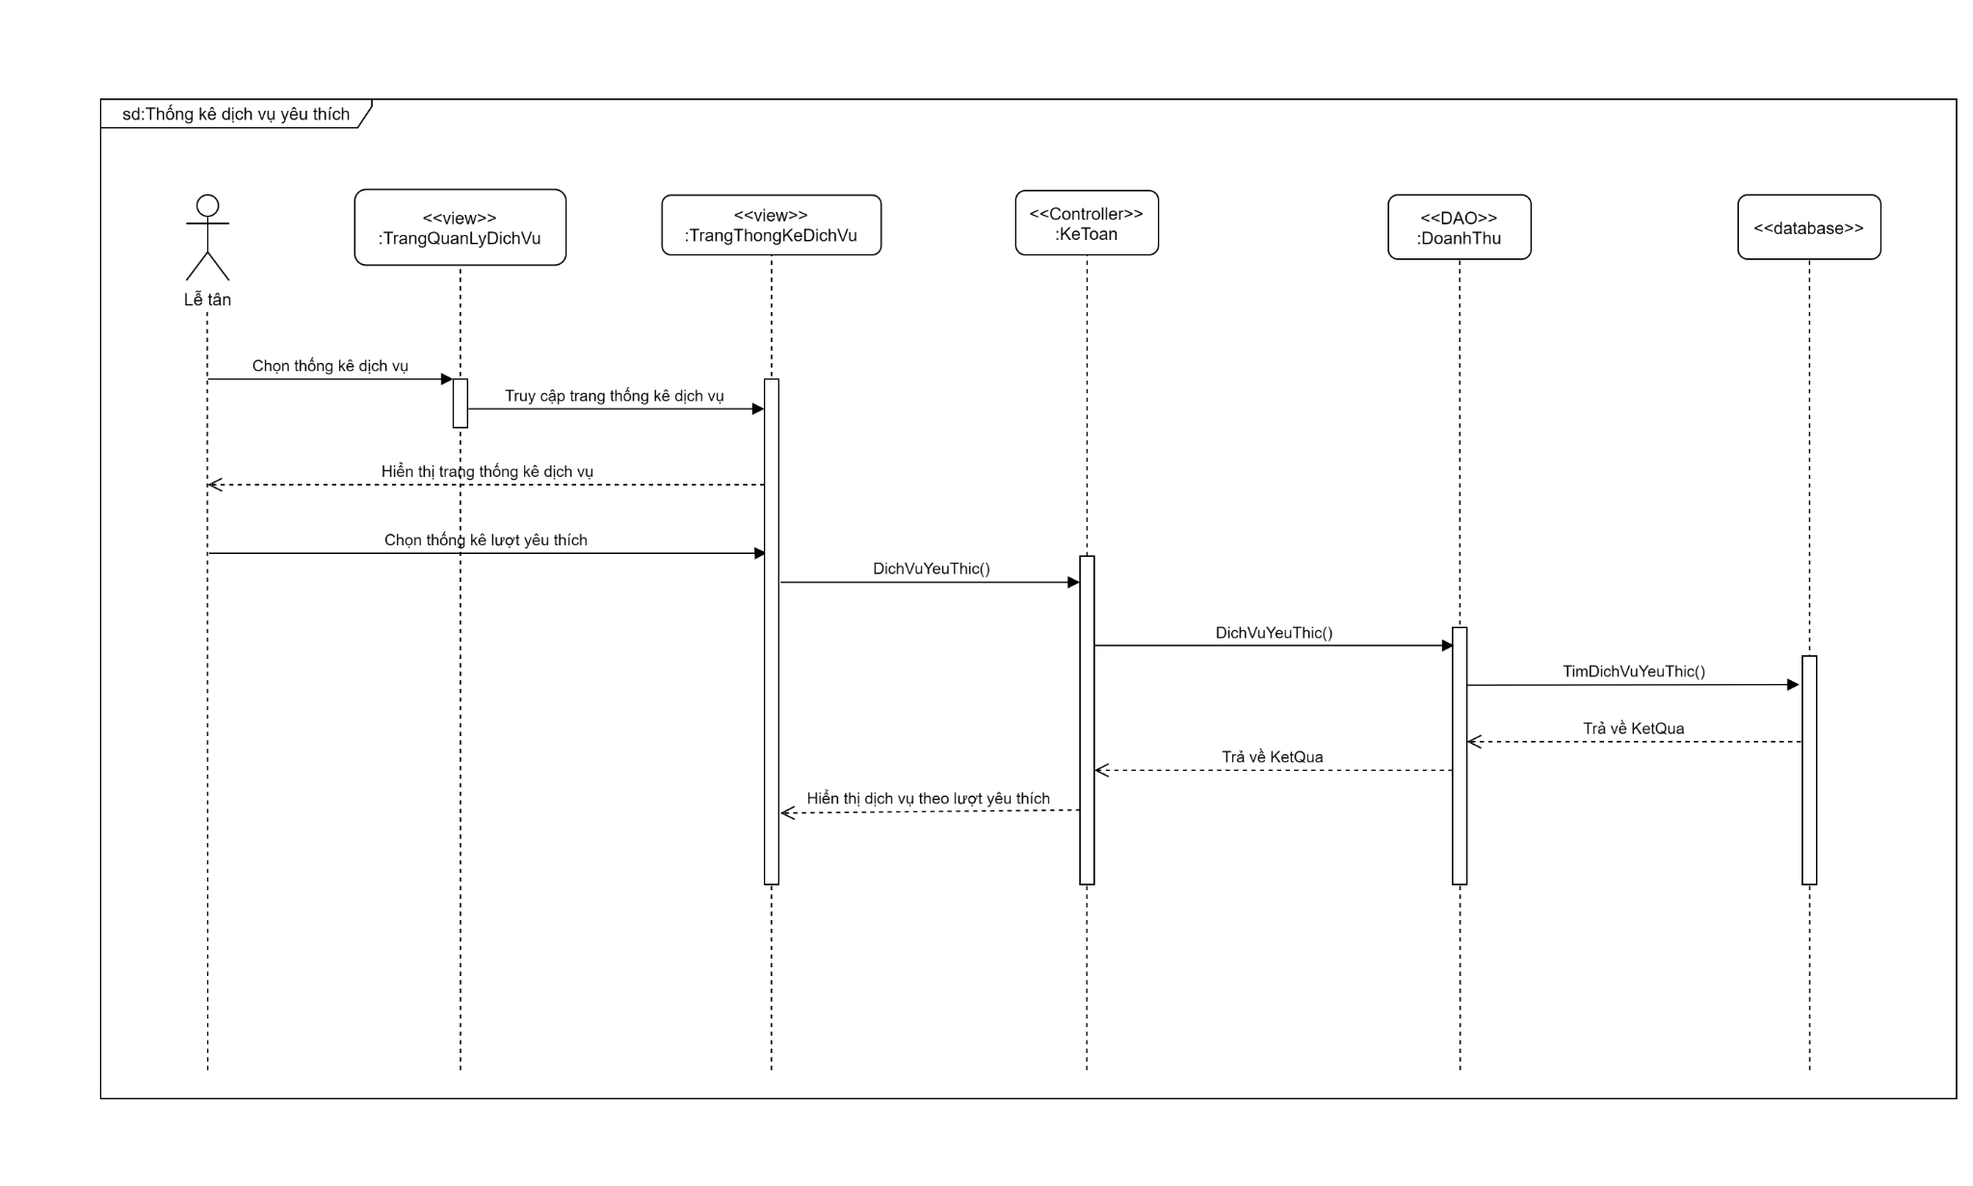

Hình 53 Sơ đồ tuần tự use case thống kê dịch vụ yêu thích

***3.4.24 Usecase thống kê loại phòng yêu thích***

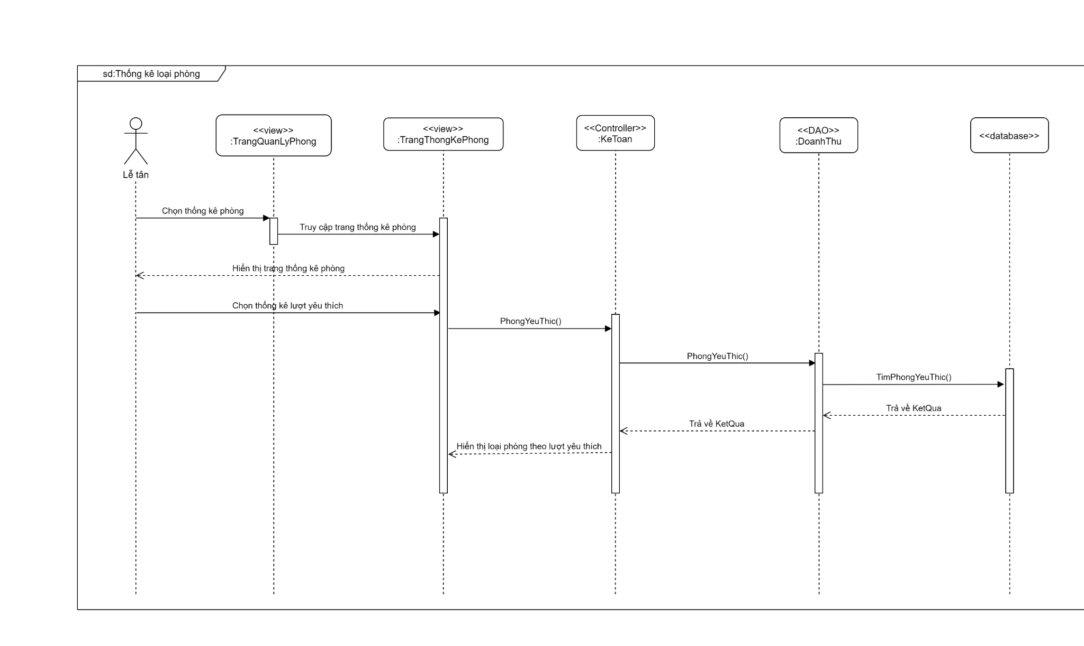

Hình 54 Sơ đồ tuần tự use case thống kê loại phòng yêu thích

***3.4.25 Usecase đặt phòng***

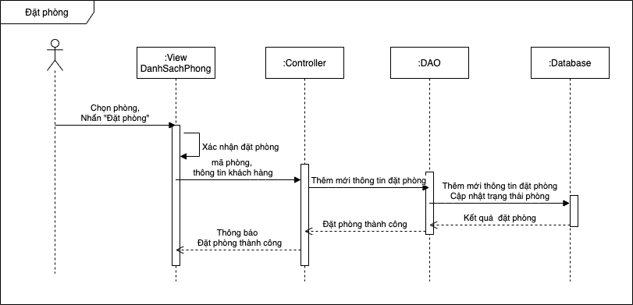

Hình 55 Sơ đồ tuần tự use case đặt phòng

***3.4.26 Usecase hủy đặt phòng***

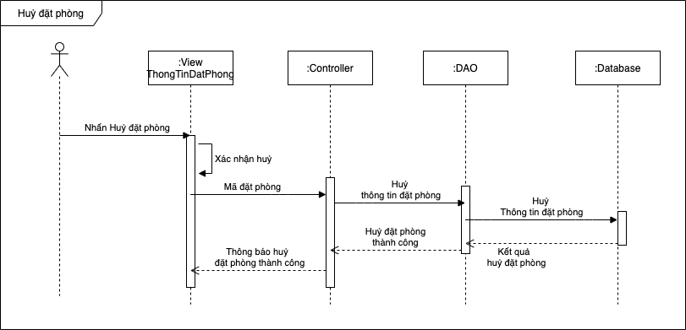

Hình 56 Sơ đồ tuần tự use case hủy đặt phòng

***3.4.27 Usecase sửa thông tin đặt phòng***

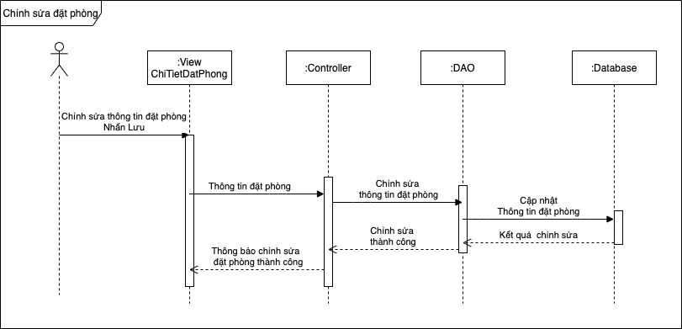

Hình 57 Sơ đồ tuần tự use case thông tin đặt phòng

***3.4.28 Usecase kiểm tra tình trạng phòng***

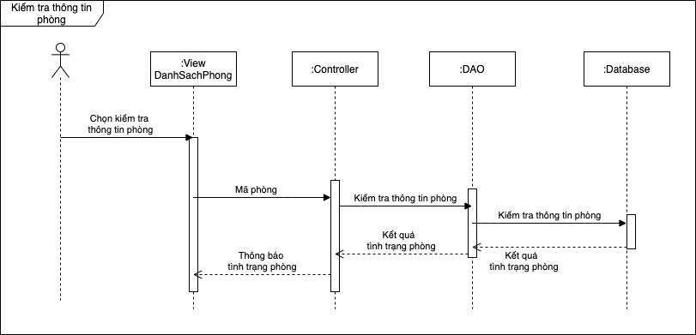

Hình 58 Sơ đồ tuần tự use case kiểm tra tình trạng phòng

**3.5 Mô hình thực thể ERD**

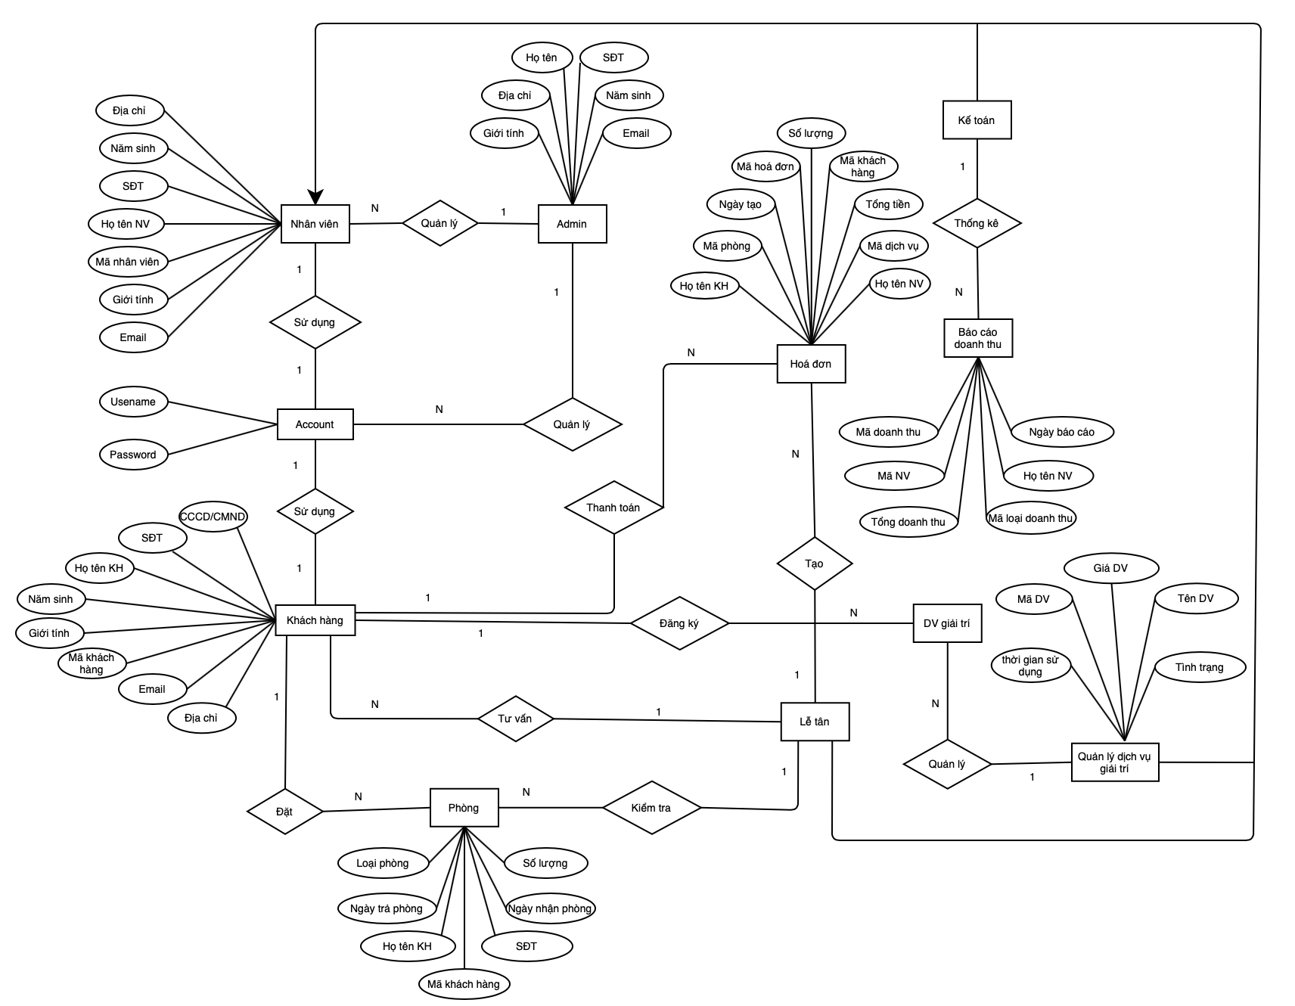

**3.6 Sơ đồ Class( Class Diagram)**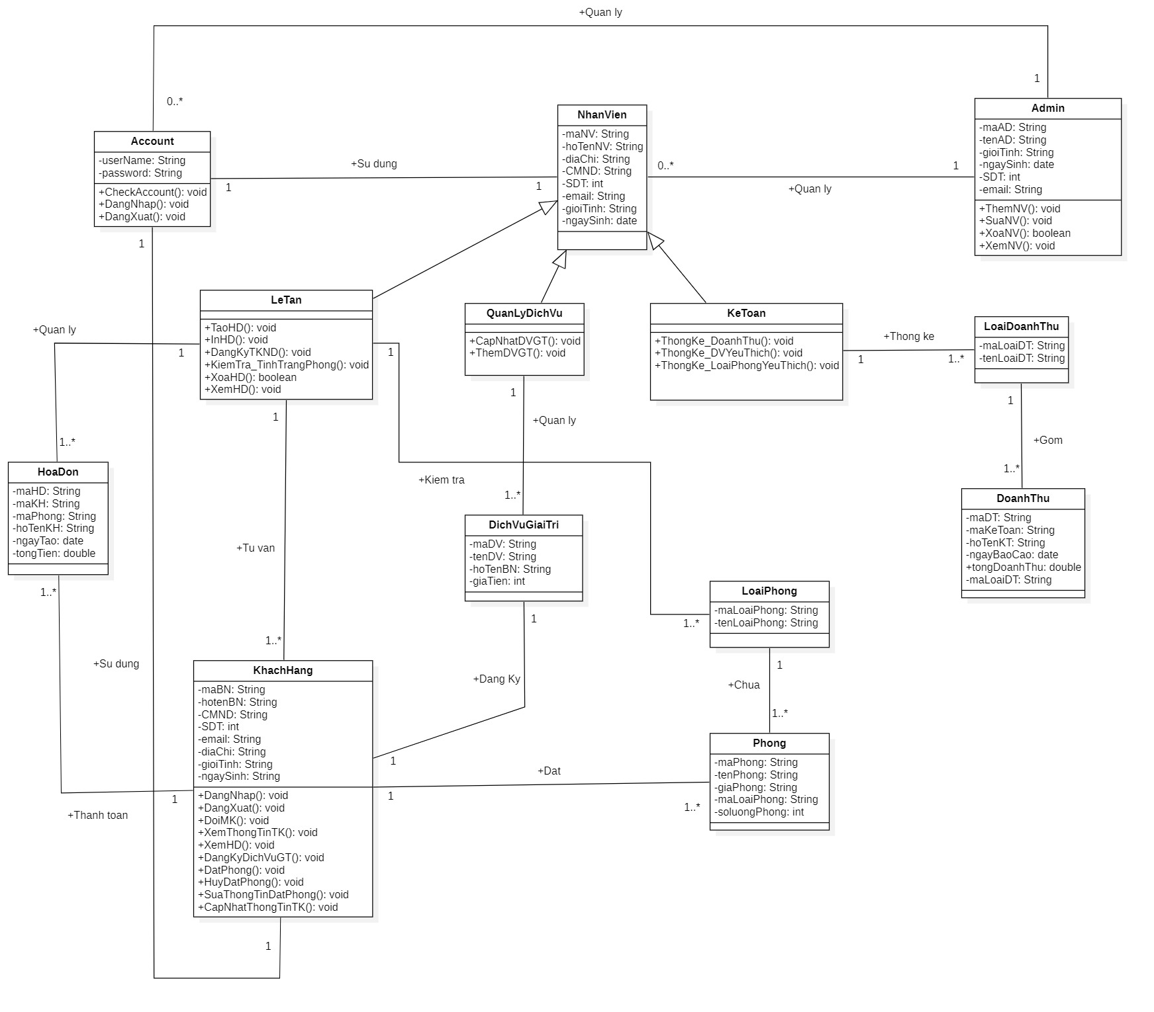

**3.7 Mô hình phát triển phần mềm**

***3.7.1. Giới thiệu mô hình thác nước (Waterfall model)***

Đây được coi như là mô hình phát triển phần mềm đầu tiên được sử dụng.

Mô hình này áp dụng tuần tự các giai đoạn của phát triển phần mềm.

Đầu ra của giai đoạn trước là đầu vào của giai đoạn sau. Giai đoạn sau chỉ được thực hiện khi giai đoạn trước đã kết thúc. Đặc biệt không được quay lại giai đoạn trước để xử lý các yêu cầu khi muốn thay đổi.

**Phân tích mô hình**

Requirement gathering: Thu thập và phân tích yêu cầu được ghi lại vào tài liệu đặc tả yêu cầu trong giai đoạn này.

System Analysis: Phân tích thiết kế hệ thống phần mềm, xác định kiến trúc hệ thống tổng thể của phần mềm.

Coding: Hệ thống được phát triển theo từng unit và được tích hợp trong giai đoạn tiếp theo. Mỗi Unit được phát triển và kiểm thử bởi dev được gọi là Unit Test.

Testing: Cài đặt và kiểm thử phần mềm. Công việc chính của giai đoạn này là kiểm tra và sửa tất cả những lỗi tìm được sao cho phần mềm hoạt động chính xác và đúng theo tài liệu đặc tả yêu cầu.

Implementation: Triển khai hệ thống trong môi trường khách hàng và đưa ra thị trường.

Operations and Maintenance: Bảo trì hệ thống khi có bất kỳ thay đổi nào từ phía khách hàng, người sử dụng.

**Ứng dụng**

Mô hình thường được áp dụng cho các dự án phần mềm như sau:

* Các dự án nhỏ , ngắn hạn.
* Các dự án có ít thay đổi về yêu cầu và không có những yêu cầu không rõ ràng

**Ưu điểm**

* Dễ sử dụng, dễ tiếp cận, dễ quản lý.
* Sản phẩm phát triển theo các giai đoạn được xác định rõ ràng.
* Xác nhận ở từng giai đoạn, đảm bảo phát hiện sớm các lỗi.

**Nhược điểm**

* Ít linh hoạt, phạm vi điều chỉnh hạn chế.
* Rất khó để đo lường sự phát triển trong từng giai đoạn.
* Mô hình không thích hợp với những dự án dài, đang diễn ra, hay những dự án phức tạp, có nhiều thay đổi về yêu cầu trong vòng đời phát triển.
* Khó quay lại khi giai đoạn nào đó đã kết thúc.

**Phân công và đánh giá**

|  |  |  |  |  |
| --- | --- | --- | --- | --- |
| **STT** | **MSSV** | **Họ và tên** | **Công việc** | **Đánh giá** |
| SV1 | 51900396 | Phan Trung Nhân | Khảo sát nghiệp vụ, tổng quan hệ thống, đặt tả hệ thống, viết đặc tả yêu cầu, mô tả usecase, phân công và giám sát công việc nhóm.  Mô hình phát triển phần mềm, vẽ sơ đồ use case  Viết đặc tả usecase (UC1 – 4, UC22-25)  Vẽ sơ đồ hoạt động (UC1 – 4, UC22-25)  Vẽ sơ đồ tuần tự (UC1 – 4, UC22-25)  Hỗ trợ viết demo. | Hoàn thành |
| SV2 | 51900390 | Nguyễn Thanh Nghĩa | Khảo sát nghiệp vụ, viết đặc tả yêu cầu phần mềm  Viết đặc tả usecase (UC10 – 15)  Vẽ sơ đồ hoạt động (UC10 – 15)  Vẽ sơ đồ tuần tự (UC10 – 15)  Vẽ sơ đồ lớp | Hoàn thành |
| SV3 | 51900375 | Nguyễn Tấn Lộc | Khảo sát nghiệp vụ  Viết đặc tả use case (UC5 – 9, UC19-21)  Vẽ sơ đồ hoạt động (UC5 – 9, UC19-21)  Vẽ sơ đồ tuần tự (UC5 – 9, UC19-21) | Hoàn thành |
| SV4 | 51403376 | Trần Thanh Thiên | Viết đặc tả use case (UC16 – 18, UC25-28)  Vẽ sơ đồ tuần tự (UC16 – 18, UC25-28)  Vẽ sơ đồ hoạt động (UC16 – 18, UC25-28)  Viết demo, tạo video demo | Hoàn thành |